**1. Pielikums**

Kūdras ilgtspējīgas izmantošanas pamatnostādnēm 2020. – 2030. gadam

**Situācijas apraksts**

**Saturs**

1. Situācijas raksturojums purvu un kūdras izmantošanā 3

1.1 Normatīvais regulējums 3

1.2 Kūdras resursu īpašumtiesības 5

1.3 Kūdras nozares pārvaldība 5

1.4 Ģeoloģiskās informācijas pieejamība un kvalitāte , 6

1.5 Informācija par purviem, ar purviem un kūdru saistītie termini 7

2. Purvu raksturojums 9

2.1 Purvu izplatība pasaulē 9

2.2 Purvi Latvijā 11

3. Kūdras resursu raksturojums 13

3.1 Kūdras ieguves licences laukumi un kūdras ieguves vietas 16

4. Kūdras raksturojums, 19

4.1 Kas ir kūdra 19

4.2 Kūdras īpašības 20

4.3 Kūdras izmantošana un produkti 21

4.3.1 Dārzkopībā 21

4.3.2 Lauksaimniecībā 22

4.3.3 Enerģētikā 22

4.3.4 Citi izmantošanas veidi 23

5. Kūdras ieguves un izmantošanas nozīme Latvijas tautsaimniecībā, 25

5.1 Kūdras ieguves vēsture Latvijā 25

5.2 Kūdras ieguves nozare mūsdienās 26

5.3 Kūdras ieguves ietekme uz nodarbinātību 28

5.4 Kūdras un kūdras produktu ārējā tirdzniecība 29

5.4.1 Kūdras un tās produktu eksports 29

5.4.2 Kūdras un kūdras produktu imports 34

5.5 Kūdras ieguves un pārstrādes rūpniecības mijiedarbība ar citām nozarēm 37

5.6 Kūdras ieguves un pārstrādes rūpniecības ietekme uz valsts un pašvaldību budžetu 40

6. Kūdras resursu ilgtspējīga izmantošana 42

6.1 Ilgtspējīgas attīstības jēdziens 42

6.2 Kūdras resursu ilgtspējīga izmantošana Latvijā 43

6.3 Kūdras nozares sertificēšana 45

7. Kūdras atradņu izmantošana 46

7.1 Potenciāli rūpnieciski izmantojamās kūdras atradnes 46

7.2 Potenciāli rūpnieciski izmantojamās kūdras atradnes un dabas aizsardzība 48

7.3 Atradnes, kur kūdras ieguve pārtraukta, jeb „vēsturiskās” kūdras ieguves vietas 49

7.4 Rekultivācija 52

8. Kūdras izmantošana un klimata pārmaiņas 54

9. Kūdras nozare un izglītība 58

10. Kūdras nozare un zinātne 58

11. Kūdras izmantošana un gaisa kvalitāte 59

12. Kūdras ieguve, vides un bioloģiskās daudzveidības saglabāšana 60

# Situācijas raksturojums purvu un kūdras izmantošanā

## Normatīvais regulējums

Normatīvo aktu sistēmas, kas reglamentē zemes dzīļu resursu, tajā skaitā kūdras, izmantošanas ietvaru nosaka **likums „Par zemes dzīlēm”** un saskaņā ar to izdotie Ministru kabineta noteikumi. Likuma mērķis ir nodrošināt zemes dzīļu kompleksu, racionālu, vidi saudzējošu un ilgtspējīgu izmantošanu, kā arī noteikt zemes dzīļu aizsardzības prasības.

Ministru kabineta 2011. gada 6. septembra noteikumi Nr. 696  “Zemes dzīļu izmantošanas licenču un bieži sastopamo derīgo izrakteņu ieguves atļauju izsniegšanas kārtība, kā arī publiskas personas zemes iznomāšanas kārtība zemes dzīļu izmantošanai” nosaka kārtību, kādā Valsts vides dienests – licences, kā arī publiskas personas zemes iznomāšanas kārtību. Kūdras izpētei vai ieguvei nepieciešams saņemt licenci. Lai veicinātu racionālu dabas resursu ieguvi un teritorijas izmantošanu, noteiktas platības, no kurām valsts un pašvaldību zemē jārīko konkurss vai izsole par zemes nomas tiesībām un licences saņemšanu. Konkurss vai izsole jārīko, ja platība kūdras ieguvei ir lielāka par 150 ha.

Ministru kabineta 2012. gada 21. augusta noteikumi Nr. 570 “Derīgo izrakteņu ieguves kārtība” nosaka prasības visiem ar derīgo izrakteņu ieguvi saistīto darbu etapiem: ģeoloģiskajai izpētei, ģeoloģiskās izpētes pārskatam, derīgo izrakteņu krājumu akceptēšanai LVĢMC. Noteiktas prasības derīgo izrakteņu ieguves projektiem un to saskaņošanas kārtība. Regulēti visi derīgo izrakteņu ieguves posmi: derīgo izrakteņu ieguves vietas sagatavošana ieguvei, ieguves vietas ekspluatācija, iegūto derīgo izrakteņu un atlikušo derīgo izrakteņu krājumu uzskaite un ieguves vietas rekultivācija.

Ministru kabineta 2012. gada 28. augusta noteikumi Nr. 578 “Noteikumi par ģeoloģiskās informācijas sistēmu” nosaka ģeoloģiskās informācijas sistēmas saturu un tās izmantošanas noteikumus. Minētajā sistēmā ietilpst arī datubāze “Kūdra”. Ģeoloģiskajai informācijai var noteikt komercinformācijas statusu.

Ministru kabineta 2006. gada 19. decembra noteikumi Nr. 1055 „Noteikumi par valsts nodevu par zemes dzīļu izmantošanas licenci, bieži sastopamo derīgo izrakteņu ieguves atļauju un atradnes pasi” nosaka valsts nodevu apjomu par kūdras ieguvei nepieciešamajiem dokumentiem: licenci ģeoloģiskajai izpētei, atradnes pasi, licenci derīgo izrakteņu ieguvei.

Ministru kabineta 2013. gada 3. septembra noteikumi Nr. 752 “Valsts sabiedrības ar ierobežotu atbildību “Latvijas Vides, ģeoloģijas un meteoroloģijas centrs” maksas pakalpojumu cenrādis” nosaka maksu par derīgo izrakteņu krājumu akceptēšanu.

**Dabas resursu nodokļa likuma** mērķis ir veicināt dabas resursu ekonomiski efektīvu izmantošanu, ierobežot vides piesārņošanu, samazināt vidi piesārņojošas produkcijas ražošanu un realizāciju, veicināt jaunu, vidi saudzējošu tehnoloģiju ieviešanu, atbalstīt tautsaimniecības ilgtspējīgu attīstību, kā arī finansiāli nodrošināt vides aizsardzības pasākumus. Dabas resursu nodokļa likuma 1. pielikumā noteiktas nodokļa likmes par dabas resursu, tajā skaitā kūdras ieguvi.

Ministru kabineta 2007. gada 19. jūnija noteikumi Nr. 404 “Kārtība, kādā aprēķina un maksā dabas resursu nodokli, izsniedz dabas resursu lietošanas atļauju un auditē apsaimniekošanas sistēmas” nosaka nodokļa aprēķināšanas un samaksas kārtību.

**Likuma** **“Par ietekmes uz vidi novērtējumu”** 1. pielikuma 25. punktsnoteic, ka ietekmes uz vidi novērtējums jāveic kūdras ieguvei 150 ha vai lielākā platībā. Tikmēr likuma “Par ietekmes uz vidi novērtējumu” 2. pielikuma 2. punktsnoteic, kasākotnējais ietekmes uz vidi novērtējums jāveic ieguvei 25 ha vai lielākā platībā. Likuma mērķis ir novērst vai samazināt paredzēto darbību vai plānošanas dokumentu īstenošanas nelabvēlīgo ietekmi uz vidi. Ietekmes uz vidi novērtējums izdarāms pēc iespējas agrākā paredzētās darbības plānošanas, projektēšanas un lēmumu pieņemšanas stadijā.

Sugu un biotopu aizsardzības prasības Latvijā nosaka **Sugu un biotopu aizsardzības likums**, kura mērķi ir šādi: 1) nodrošināt bioloģisko daudzveidību, saglabājot faunu, floru un biotopus; 2) regulēt sugu un biotopu aizsardzību, apsaimniekošanu un uzraudzību; 3) veicināt populāciju un biotopu saglabāšanu atbilstoši ekonomiskajiem un sociālajiem priekšnoteikumiem, kā arī kultūrvēsturiskajām tradīcijām; 4) regulēt īpaši aizsargājamo sugu un biotopu noteikšanas kārtību; 5) nodrošināt nepieciešamo pasākumu veikšanu, lai skaitliski uzturētu savvaļā dzīvojošo savvaļas putnu sugu populācijas atbilstoši ekoloģijas, zinātnes, kultūras prasībām un ņemot vērā saimnieciskās un rekreatīvās prasības vai lai tuvinātu šo sugu populācijas minētajam līmenim. Atbilstoši šim likumam ir izveidoti īpaši aizsargājamo sugu un biotopu saraksti, kuros tiek iekļautas apdraudētas, izzūdošas vai retas sugas un biotopi vai sugas, kuras apdzīvo specifiskus biotopus. Šajos sarakstos ir iekļautas gan sugas, kas tradicionāli aizsargātas Latvijā, gan arī sugas, kuru aizsardzību paredz ES Putnu **(**Eiropas Parlamenta un Padomes 2009. gada 30. novembra direktīva 2009/147/EK par savvaļas putnu aizsardzību)vai Biotopu direktīva (Eiropas Padomes 1992. gada 21. maija direktīva 92/43/EEK par dabisko dzīvotņu, savvaļas faunas un floras aizsardzību). Latvijā īpaši aizsargājamo sugu un biotopu sarakstos iekļauta721 augu un dzīvnieku sugaun89 biotopi.Šo sugu un biotopu sarakstus ir apstiprinājis Ministru kabinets.

Sugu un biotopu aizsardzība tiek nodrošināta ĪADT (tai skaitā*Natura 2000* teritoriju tīklā**)** un mikroliegumos. Mikrolieguma izveidošanas kārtību un aizsardzības prasības nosaka Ministru kabineta 2012. gada 18. decembra noteikumi Nr. 940 „Noteikumi par mikroliegumu izveidošanas un apsaimniekošanas kārtību, to aizsardzību, kā arī mikroliegumu un to buferzonu noteikšanu”. Papildus tam, sugu un biotopu aizsardzība tiek nodrošināta, paredzot attiecīgu izvērtējumu darbībām, kuru rezultātā var tikt iznīcinātas īpaši aizsargājamu sugu dzīvotnes vai aizsargājami biotopi.

ĪADT tiek izveidotas un apsaimniekotas saskaņā ar **likumu** **„Par īpaši aizsargājamām dabas teritorijām”** un Ministru kabineta 2010. gada 16. marta noteikumiem Nr. 264 “Īpaši aizsargājamo dabas teritoriju vispārējie aizsardzības un izmantošanas noteikumi”, kā arī ar to dabas aizsardzības plāniem un individuālajiem aizsardzības un izmantošanas noteikumiem.

**Aizsargjoslu likums** nosaka aizsargjoslas ap purviem un virszemes ūdensobjektiem, un saimnieciskās darbības aprobežojumus aizsargjoslās.

**Teritorijas attīstības plānošanas likuma** mērķis ir panākt, ka teritorijas attīstība tiek plānota tā, lai varētu paaugstināt dzīves vides kvalitāti, ilgtspējīgi, efektīvi un racionāli izmantot teritoriju un citus resursus, kā arī mērķtiecīgi un līdzsvaroti attīstīt ekonomiku. Vietējās pašvaldības teritorijas plānojumā nosaka funkcionālo zonējumu, publisko infrastruktūru, reglamentē teritorijas izmantošanas un apbūves noteikumus, kā arī citus teritorijas izmantošanas nosacījumus un aprobežojumus, tajā skaitā attiecībā uz derīgo izrakteņu ieguvi.

Tā kā kūdras ieguve saistīta ar nosusināšanu, uz to attiecas arī meliorāciju regulējošie normatīvie akti. **Meliorācijas likuma** mērķis ir nodrošināt tādu meliorācijas sistēmu pārvaldības mehānismu, kas veicina dabas resursu ilgtspējīgu apsaimniekošanu un izmantošanu, nodrošina iedzīvotāju drošībai un labklājībai, infrastruktūras attīstībai nepieciešamo ūdens režīmu, kā arī racionālu meliorācijas sistēmu būvniecību, ekspluatāciju, uzturēšanu un pārvaldību lauku apvidu un pilsētu zemē.

Meliorācijas sistēmu būvniecība un pārbūve notiek saskaņā ar **Būvniecības likumu**. Vispārīgās būvniecības prasības ir noteiktas Ministru kabineta 2014. gada 19. augusta noteikumos Nr. 500 „Vispārīgie būvnoteikumi”. Piemēro arī speciālos būvnoteikumus: Ministru kabineta 2014. gada 16. septembra noteikumus Nr. 550 „Hidrotehnisko un meliorācijas būvju būvnoteikumi”, Ministru kabineta 2015. gada 30. jūnija noteikumus Nr. 329 „Noteikumi par Latvijas būvnormatīvu LBN 224-15 „Meliorācijas sistēmas un hidrotehniskās būves””. Kārtību, kādā notiek meliorācijas sistēmu ekspluatācija, nosaka Ministru kabineta 2010. gada 3. augusta noteikumi Nr. 714 „Meliorācijas sistēmas ekspluatācijas un uzturēšanas noteikumi” un Ministru kabineta 2012. gada 2. maija noteikumi Nr. 306 „Noteikumi par ekspluatācijas aizsargjoslas ap meliorācijas būvēm un ierīcēm noteikšanas metodiku lauksaimniecībā izmantojamās zemēs un meža zemēs”.

## Kūdras resursu īpašumtiesības

Zemes dzīles, tajā skaitā kūdras resursi, Latvijā pieder zemes īpašniekam. Saskaņā ar Civillikuma 1042. pantu zemes īpašniekam pieder ne vien tās virsa, bet arī gaisa telpa virs tās, kā arī zemes slāņi zem tās un visi izrakteņi, kas tajos atrodas. Šāds regulējums noteikts arī likumā „Par zemes dzīlēm”.

Valstij īpašuma tiesību jomā ir jānodrošina saprātīgs līdzsvars starp valsts regulējumu un personas rīcības brīvību, atstājot personai izvēles tiesības tajās sfērās, kur īpašs regulējums nav nepieciešams. Īpašuma tiesības var ierobežot, ja ierobežojumi ir attaisnojami, proti, ja tie ir noteikti saskaņā ar likumu, tiem ir leģitīms mērķis un tie ir samērīgi. Leģitīma mērķa esamība liecina par to, ka īpašuma tiesību ierobežojums ir noteikts sabiedrības interesēm. Pašlaik izplatītākais zemes dzīļu izmantošanas ierobežojums ir aizliegums iegūt derīgos izrakteņus, tajā skaitā kūdru, ĪADT, bet trijās ĪADT atsevišķās zonās kūdras ieguve ir atļauta ar nosacījumiem.

Attiecībā uz valsts un pašvaldību zemēm tiesības izmantot zemes dzīles noteiktos gadījumos var iegūt konkursa kārtībā, savukārt privātpersonas pašas ir tiesīgas lemt par savā īpašumā esošo zemi. Tādējādi valsts mēroga ģeoloģiskās kartēšanas un izpētes darbu veikšana arī kūdras nozarē ir apgrūtināta, ņemot vērā katra zemes īpašnieka īpašumtiesības uz zemes dzīlēm. Šobrīd divas trešdaļas kūdras ieguves licences laukumu pieder publiskai personai – 55 % valstij un 16 % pašvaldībām.

## Kūdras nozares pārvaldība

Pašlaik zemes dzīļu, tajā skaidrā kūdras, pārvaldības funkcijas sadalītas starp vairākām institūcijām.

**Valsts vides dienests** (VARAM padotības iestāde) izsniedz licences un dabas resursu lietošanas atļaujas, nosaka derīgo izrakteņu ieguves limitus, saskaņo derīgo izrakteņu ieguves projektus, kā arī veic zemes dzīļu izmantošanas kontroli.

**Pašvaldības** ir tiesīgas izsniegt bieži sastopamo derīgo izrakteņu ieguves atļaujas kūdras ieguvei līdz piecu hektāru platībā vienam īpašniekam piederoša īpašuma robežās.

**LVĢMC**, kuras kapitāldaļu turētāja ir VARAM, uztur ģeoloģiskās informācijas sistēmu, akceptē derīgo izrakteņu krājumus, sniedz maksas pakalpojumus saistībā ar ģeoloģisko informāciju, kā arī sniedz ģeoloģisko informāciju valsts pārvaldes funkciju ietvaros.

Tā kā Latvijā zemes dzīles pieder zemes īpašniekam, kā zemes īpašnieki vai tiesiskie valdītāji zemes dzīļu apsaimniekošanā iesaistīti gan **AS** **„Latvijas Valsts meži”** (apsaimnieko Zemkopības ministrijas valdījumā esošo valsts zemi),gan **pašvaldības** (tai skaitā Rīgas pašvaldības **SIA “Rīgas meži”**), nelielos apjomos arī **DAP** (apsaimnieko VARAM valdījumā esošo valsts zemi).

## Ģeoloģiskās informācijas pieejamība un kvalitāte [1],[2]

LVĢMC likumā „Par zemes dzīlēm” un citos normatīvajos aktos noteiktajā kārtībā iegūst, apkopo ģeoloģisko informāciju un to uzglabā ģeoloģiskās informācijas sistēmā. Ģeoloģiskās informācijas sistēmu veido Valsts ģeoloģijas fonds (uztur un papildina LVĢMC), kurā atrodas pārskati par ģeoloģisko izpēti, tematiskiem pētījumiem, zemes dzīļu monitoringu, inženierģeoloģisko un ģeoekoloģisko izpēti un citiem darbiem (papīra vai elektroniskā formā); Valsts ģeoloģijas arhīvs, kurā atrodas ģeoloģiskās izpētes darbu pirmmateriāli (piemēram, lauku darbu žurnāli); zinātniski tehniskās literatūras bibliotēka; urbumu seržu glabātava, kurā atrodas urbumu serdes un citi paraugi; elektroniskas datubāzes, tai skaitā „Kūdra”, datubāžu saīsināts apkopojums tīmekļa lietotājiem – Derīgo izrakteņu atradņu reģistrs, kurā iekļauta informācija par derīgo izrakteņu atradnēm.

Ģeoloģiskās informācijas sistēmā ietilpst gan agrāk, tai skaitā pagājušajā gadsimtā, radīta ģeoloģiskā informācija, gan tagad iegūtā. Daļa informācijas pieejama LVĢMC tīmekļvietnē, tomēr tīmeklī pieeja ģeoloģiskajai informācijai ir apgrūtināta, kas kavē tās plašu izmantošanu. Tas saistīts ar to, ka kūdras atradņu telpiskie dati lielākoties ir papīra formātā, nav digitalizēti, sistematizēti un elektroniski apstrādājami, kas ļautu nepieciešamās informācijas mērķtiecīgu, ātru, vispusīgu apstrādi un analīzi, iegūstot pilnvērtīgu informāciju par kūdras atradni raksturojošiem kvalitatīvajiem un kvantitatīvajiem rādītājiem. Šāda veida datu neesamība, kā arī elektroniski izveidoto datu bāzu nesavietojamība ar telpiskajiem datiem, apgrūtina vai daļēji padara neiespējamu datu pilnvērtīgu lietošanu, kā arī operatīvas un kvalitatīvas nepieciešamās informācijas iegūšanu visiem lietotājiem, tostarp valsts institūciju vajadzībām. Elektroniski izveidotajām telpisko datu kopām pievienotie atribūtu lauki nesatur pilnvērtīgu informāciju par atradnē ietilpstošo resursu raksturojošiem rādītājiem.

Viens no būtiskākajiem apstākļiem, kas ietekmē pieejamo datu kvalitāti, to analīzi un iegūto rezultātu interpretāciju, ir tas, ka lielākā daļa informācijas un datu, kas raksturo katru kūdras atradni, ir novecojuši. Tās iegūšanas laiks ir no 1978. līdz 1997. gadam. Savukārt daļai atradņu informācija tikusi ievākta vairāk nekā pirms 50 gadiem. Pilnvērtīga Latvijas kūdras resursu inventarizācija un kūdras fonda aktualizācija nav veikta kopš pagājušā gadsimta 80. gadu sākuma.

Informācija par kūdras atradņu ģeoloģisko, inženierģeoloģisko, izstrādē esošo kūdras atradņu izstrādes projekta dokumentāciju un vēsturiski sagatavoto kūdras fonda pasu datiem par atradnēm, kuras iekļautas kūdras fondā, neatrodas vienuviet. Viens no pilnīgākajiem un būtiskākajiem pamatinformācijas avotiem par kūdras resursiem ir **Valsts ģeoloģijas fonda** (fonda krājumus uztur LVĢMC) informācija. Valsts ģeoloģijas fondā papīra vai elektroniskā formā atrodas pārskati par ģeoloģisko izpēti, tematiskiem pētījumiem, zemes dzīļu monitoringu, inženierģeoloģisko un ģeoekoloģisko izpēti un citiem darbiem. Galvenais Valsts ģeoloģijas fonda uzdevums ir nodrošināt interesentus, potenciālos un esošos zemes dzīļu izmantotājus, kā arī valsts un nevalstiskās organizācijas ar informāciju par Latvijas zemes dzīlēm, ģeoloģisko uzbūvi, derīgajiem izrakteņiem un zemes dzīlēs notiekošajiem procesiem.

**VSIA „Meliorprojekts”** pieejami dažādi ģeoloģiskās un inženierizpētes pirmmateriāli, kūdras atradņu izstrādes un nosusināšanas projekti, dokumentācija u.c. materiāli. Uzņēmuma arhīvā esošie materiāli ir pieejamie tikai papīra formātā. Arhīva materiāli satur informāciju, kura iegūta un sagatavota līdz 1990. gadam.

**Latvijas Lauksaimniecības muzejā**, kas atrodas Talsos, pieejami pagājušajā gadsimtā veikto kūdras atradņu inventarizācijas materiāli, kas ietver gan sākotnējo Latvijas Kūdras fonda izveidošanas informāciju, gan arī to vēlāku inventarizāciju (1962. gads un 1980. gads) rezultātā iegūto informāciju (atradņu pases, atradņu piesaistes abrisi un novietojuma shēmas).

**Privāti arhīvi** ietver juridisku (pārsvarā kūdras ražošanas uzņēmumu) un fizisku personu turējumā esošus dažādos laika posmos veiktu ģeoloģisko izpēšu materiālus, kūdras atradņu nosusināšanas projektu dokumentāciju u.c. materiālus.

Ir nepieciešams risināt jautājumu par Latvijas kūdras resursu sākotnējās informācijas, kura atrodas dažādu institūciju turējumā, pievienošanu Valsts ģeoloģijas fonda materiāliem. Piemēram, Latvijas Lauksaimniecības muzejā esošā informācija par Latvijas kūdras fonda izveidošanu, kā arī tālākajās fonda inventarizācijās sagatavotie materiāli – kūdras atradņu pases, to piesaistes abrisi u.c. informācija.

## Informācija par purviem, ar purviem un kūdru saistītie termini

Katras nozares pārstāvji atbilstoši savai specifikai apskatāmo teritoriju dēvē dažādi – par purvu, kūdras atradni, kūdrāju, purvainu mežu vai purva biotopu.

Dati par purvu platībām ir atšķirīgi atkarībā no informācijas avota un informācijas mērķa. Izpratne par purvu atkarīga no nozares un zemes izmantošanas veida. Piemēram, mežsaimniecībā dati veidojas no tā, vai koki ir pieci metri vai augstāki[3]: ja zemāki koki – tad purvs, ja augstāki – tad mežs. Dabas aizsardzības speciālistiem interesē biotops, purvos izdala vairākus aizsargājamos biotopus.

Purvi tiek analizēti dažādos aspektos: kūdras atradnes, licences laukumi (izpētei vai ieguvei paredzēta teritorija, kuras robežas tiek noteiktas licencē), kūdras ieguves laukumi (teritorija, kurā notiek kūdras ieguve, tā var atšķirties no licences laukuma), vēsturiskās kūdras ieguves vietas (teritorija, kur agrāk notikusi kūdras ieguve, tā pārtraukta un nav atjaunota), SEG emisijas un CO2 piesaiste, dabas aizsardzības teritorijas. Pēc aptuvenām aplēsēm neskarti purvi kopumā aizņem 4,9 % valsts teritorijas jeb 316 900 ha.

Ieskatam daži kūdras nozarē un dabas aizsardzībā biežāk lietotie termini.

**Purvs** – zemes virsmas nogabals, kam raksturīgs pastāvīgs vai ilgstošs periodisks mitrums, specifiska veģetācija un kūdras uzkrāšanās. Saskaņā ar purvu klasifikāciju ģeoloģiskā aspektā purvainu vietu droši var saukt par purvu tikai tad, ja tajā nenosusinātā stāvoklī ir vismaz 30 centimetrus biezs kūdras slānis. Izdala augstos, zemos un pārejas purvus (Silamiķele et al., 2017).

**Purvi** – ekosistēma uz kūdras augsnēm, kurās koku augstums konkrētajā vietā nevar sasniegt vairāk par pieciem metriem (Aizsargjoslu likuma 1. panta 15. punkts).

**Purva biotops** – dzīvotne, kas pēc vides apstākļiem (mitrums, gaisma, augsne u.c.) aizņem samērā viendabīgu platību purvā vai tā daļā, kas piemērota konkrētam purvam raksturīgo augu, dzīvnieku un sēņu sugu aktīvai pastāvēšanai (Auniņa, 2016).

**Kūdras atradne** – teritorija, kurā veikta ģeoloģiskā izpēte un atzīts, ka šī teritorija ir kūdrājs, kuru iespējams izmantot kūdras ieguvei, tā ietver dažus slapjos meža tipus, nosusinātos purvus un kūdras ieguves vietas, kā arī nosusinātas lauksaimniecības un mežsaimniecības zemes. Saskaņā ar normatīvajiem aktiem[4] rūpnieciski izmantojamā slāņa dziļums ir ne mazāks par 0,9 m nenosusinātai vai 0,7 m nosusinātai atradnei, vidējais dziļums 1,0 m un lielāks (Silamiķele et al., 2017).

**Kūdrājs** – zemes virsmas nogabals ar vai bez veģetācijas, kur dabiski izveidojies kūdras slānis (LIFE REstore projekts “Degradētu kūdrāju atbildīga izmantošana un ilgtspējīga izmantošana Latvijā”).

**Kūdras tips** – galvenokārt nosaka pēc kūdru veidojošo augu atlieku botāniskā sastāva, ņemot vērā šo augu grupas barošanās veidu un apstākļus to augšanas laikā. Atbilstoši kūdru veidojošo augu grupas augšanas un barošanās apstākļiem izšķir trīs kūdras tipus: zāļu kūdra jeb zemā tipakūdra (tautas valodā saukta par melno vai tumšo kūdru), pārejas tipa un sūnu jeb augstā tipa kūdru (tautas valodā saukta arī par gaišo kūdru). Katram kūdras tipam raksturīgi konkrēti, tikai šim tipam raksturīgi kūdras veidi, kurus nosaka pēc konkrētā kūdras tipa veidojošo augu dominējošajām atliekām. Piemēram, ir noteikts, ka slāni veido augstā tipa jeb sūnu kūdra, ja tajās pārsvarā ir sfagnu un spilvju atliekas. Nosakot kuru minēto augu atliekas dominē, tiek noteikts kūdras veids. Ja sfagni ir vairāk kā 50 %, tad būs sfagnu kūdra, bet, ja gandrīz līdzīgi, tad atkarībā no pārsvarā esošo augu atliekām, kas veido nosaukuma otro vārdu, būs spilvju-sfagnu kūdra (Tjuremnov, 1976; Silamiķele et al., 2017; Kalniņa, 2018).

**Kūdras sadalīšanās pakāpe** – augu sadalīšanās ir bioķīmisku procesu virkne, kas norisinās sākumā bioloģiski ļoti aktīvo aerobo, vēlāk pasīvāko anaerobo mikroorganismu iespaidā, veidojoties amorfai organiskai vielai – humusam. Tā ir procentos izteikta kūdru veidojošo sadalījušos augu bezstruktūras daļas attiecība pret atlieku veselo šūnu daudzumu. Kūdras sadalīšanās pakāpi var noteikt ar vairākām metodēm – vizuālo (visbiežāk tiek lieto lauka apstākļos), mikroskopisko un centrifūgas (tiek veiktas laboratorijas apstākļos). Kūdras sadalīšanās pakāpi lauka apstākļos nosaka vizuāli, izmantojot von Posta shēmu, ņemot vērā kūdras plastiskumu, elastīgumu, augu atlieku daudzumu un tо saglabāšanās pakāpi, ūdens daudzumu, krāsu un dzidrumu. Kūdru pēc sadalīšanās pakāpes iedala:

* maz sadalījusies kūdra – 5-20%,
* vidēji sadalījusies kūdra – 20-35%,
* labi sadalījusies kūdra – > 35% (Silamiķele et al., 2017).

**Licences laukums –** konkrētam zemes dzīļu izmantošanas mērķim paredzēts zemes dzīļu iecirknis vai arī vairāku iecirkņu vai to daļu sakopojums, kura robežas ir licencē vai bieži sastopamo derīgo izrakteņu ieguves atļaujā. Kūdras ieguve var nenotikt vienlaikus visā licences laukumā (likuma “Par zemes dzīlēm” 1. panta 14. punkts).

Kopumā saistībā ar purviem, dabas aizsardzību un kūdras izmantošanu tiek izmantoti ļoti daudz terminu. Ir nepieciešams speciālistu vidū panākt vienošanos par vienotu terminu lietošanu. To sekmētu arī attiecīgu vadlīniju izstrāde vai publikācijas.

Purvi, kas tiek uzskatīti par kūdras atradnēm (platības ar kūdras slāni 0,3 m un biezāku, vidēji vismaz 0,5 m biezu, kas nav mazākas par vienu hektāru, tai skaitā ar mežu), Latvijā aizņem ap 10 % no valsts teritorijas. LPSR Kūdras fondā[5] uz 1980. gada 1. janvāri reģistrētas 5499 kūdras atradnes. Kūdras atradnes ietver purvus ar rūpnieciski izmantojamiem kūdras krājumiem, dažus slapjos meža tipus, nosusinātos purvus un kūdras ieguves vietas, kā arī nosusinātas lauksaimniecības un mežsaimniecības zemes.

Latvijas Universitātes Ģeogrāfijas un Zemes zinātņu fakultāte sadarbībā ar LVĢMC īstenoja ERAF projektu „Inovācija kūdras izpētē un jaunu to saturošu produktu izveidē” (projekts īstenots 2010. – 2013.gadā),kura ietvaros digitizēta Kūdras fonda informācija.Sagatavotā informācija sniedz ziņas par 9563 kūdras iegulām. Informācijas sagatavošanai izmantoti 1962. un 1980. gada Kūdras fonda, meklēšanas un revīzijas, kā arī detālās izpētes un atradņu pasu dati[6]. Identificēto kūdras atradņu platība sasniedz aptuveni 970 tūkst. ha, kas ir 15 % no Latvijas teritorijas. 0,6% sastāda kūdras atradnes, kuru platība ir mazāka nekā 10 ha.

Datu atšķirības veidojas gan tādēļ, ka ir dažādi informācijas apkopošanas mērķi, gan tādēļ, ka dati tiek apkopoti un analizēti kamerāli. Datus nepieciešams aktualizēt, apsekojot kūdrājus dabā.

# Purvu raksturojums

## Purvu izplatība pasaulē[7]

Pasaules kontekstā kūdras purvi ieņem nozīmīgu vietu starp visiem pieejamajiem dabas resursiem, kā arī ekosistēmas un dabas daudzveidības saglabāšanā. Visā pasaulē purvi ir 175 valstīs un kopumā sedz 4 milj. km2 jeb 3 % no pasaules zemes teritorijas. 1. attēlā ir redzama kūdras purvu platība attiecība pret valsts platību. Purvainākās teritorijas atrodas Ziemeļu puslodē un Indonēzijā.

Tuvākajās kaimiņvalstīs purvi izskatās un pēc uzbūves ir līdzīgi Latvijas purviem, bet tie, kas atrodas tālāk vai pat citā klimatiskajā joslā, ir ievērojami atšķirīgi no Latvijā pierastās purvu ainas. Piemēram, tropiskie purvi lielāko daļu gada ir zem ūdens un izskatās pēc ezeriem. Pasaulē lielākās tropisko purvu platības atrodas Indonēzijā. Lai gan Indonēzija ierindojas tikai 6. vietā pasaulē pēc purvu teritorijas lieluma īpatsvara kopējā valsts teritorijā, kur purvu teritorija aizņem 11 % no valsts kopējās teritorijas (1. tabula) un 4. vietā pēc purvu platības (2. tabula), tropisko purvu platību rangā Indonēzija ir pirmajā vietā.

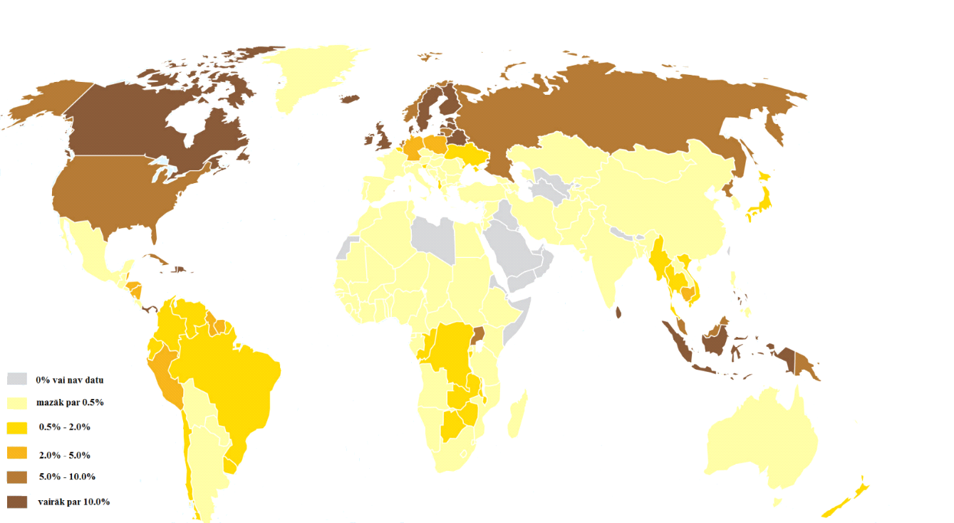

1. att. Kūdras purvu platību sadalījums pasaulē attiecībā pret valsts teritoriju, %

Valstis, kurās purvu platība pārsniedz 10 % no kopējās valsts teritorijas ir Somija, Igaunija, Zviedrija, Baltkrievija, Kanāda, Indonēzija un Latvija.

1. tabula

**Valstu rangs pēc purvu procentuālā īpatsvara valsts teritorijā 2016. gadā**

|  |  |  |  |  |
| --- | --- | --- | --- | --- |
| **Vieta** | **Valsts** | **Kūdras purvu platība, km2** | **Valsts teritorijas kopējā platība, km2** | **Purvu īpatsvars kopējā teritorijā, %** |
| 1. | Somija | 89 000 | 338 145 | 26 |
| 2. | Igaunija | 9 000 | 45 339 | 20 |
| 3. | Zviedrija | 66 000 | 447 435 | 15 |
| 4. | Baltkrievija | 24 000 | 207 600 | 12 |
| 5. | Kanāda | 1 100 000 | 9 985 000 | 11 |
| 6. | Indonēzija | 207 000 | 1 905 000 | 11 |
| 7. | Latvija | 6 782 | 64 589 | 10 |
| 8. | Krievija | 1 390 000 | 17 100 000 | 8 |
| 9. | Norvēģija | 28 000 | 385 178 | 7 |
| 10. | Lielbritānija | 17 500 | 243 610 | 7 |
| 11. | ASV | 625 000 | 9 834 000 | 6 |
| 12. | Lietuva | 3 500 | 65 300 | 5 |
| 13. | Vācija | 14 000 | 357 376 | 4 |
| 14. | Polija | 12 000 | 312 679 | 4 |
| 15. | Ukraina | 10 000 | 603 628 | 2 |

Somijā kūdras purvi aizņem 26 % no kopējās valsts teritorijas – 89 000 km2. Tādējādi, Somijā ir pasaulē piektā lielākā purvu platība vienā valstī. Kūdras purvu platība attiecībā pret valsts teritorijas platību Somiju ievieto pirmajā vietā pasaulē. Purvi ir izvietoti visā Somijā, bet lielāks blīvums ir valsts Rietumos un Ziemeļos. Kūdras purvu platība, kas ir piemērota komerciālajai darbībai, ir 6 220 km2, no kuriem aptuveni 22 % satur augstas kvalitātes kūdru, kas piemērota dārzkopībai un augsnes uzlabošanai. Atlikušie 78 % kūdras platību ir piemēroti enerģētiskās kūdras ražošanai (Peat in Finland, 2016).

Igaunijā kūdrāji aizņem aptuveni 20 % no tās kopējās teritorijas. Kūdras purvu kopējā platība Igaunijā ir 9000 km2 (1. tabula). Ievērojama daļa kūdras tiek izmantota, lai ražotu briketes, no kurām lielākā daļa ir paredzētas eksportam (Peat in Estonia, 2016).

Krievijā ir vislielākās kūdrāju platības pasaulē – 1 390 000 km2 (2. tabula), no kurām 85 % atrodas Sibīrijā. Kūdras produkcijas lielākā daļa tiek izmantota lauksaimniecībā un dārzkopībā (Peat in Russia, 2016).

2. tabula

**Valstu rangs pēc kūdras purvu platības valsts teritorijā 2016. gadā**

|  |  |  |  |  |
| --- | --- | --- | --- | --- |
| **Vieta** | **Valsts** | **Kūdras purvu platība, km2** | **Valsts teritorijas kopējā platība, km2** | **Purvu īpatsvars kopējā teritorijā, %** |
| 1. | Krievija | 1 390 000 | 17 100 000 | 8 |
| 2. | Kanāda | 1 100 000 | 9 985 000 | 11 |
| 3. | ASV | 625 000 | 9 834 000 | 6 |
| 4. | Indonēzija | 207 000 | 1 905 000 | 11 |
| 5. | Somija | 89 000 | 338 145 | 26 |
| 6. | Zviedrija | 66 000 | 447 435 | 15 |
| 7. | Norvēģija | 28 000 | 385 178 | 7 |
| 8. | Baltkrievija | 24 000 | 207 600 | 12 |
| 9. | Lielbritānija | 17 500 | 243 610 | 7 |
| 10. | Vācija | 14 000 | 357 376 | 4 |
| 11. | Polija | 12 000 | 312 679 | 4 |
| 12. | Ukraina | 10 000 | 603 628 | 2 |
| 13. | Igaunija | 9 000 | 45 339 | 20 |
| 14. | Latvija | 6 782 | 64 589 | 10 |
| 15. | Lietuva | 3 500 | 65 300 | 5 |

Kanāda ieņem otro vietu purvu platību ziņā – tās purvu kopējā platība ir 1 100 000 km2. Tomēr Kanāda ir galvenais kūdras ražotājs un eksportētājs pasaulē. Galvenie eksporta tirgi ir ASV, Meksika, Dienvidamerika, Japāna, Koreja, Ziemeļāfrika, u.c. Galvenokārt tiek eksportēts dārzkopībai nepieciešamais kūdras substrāts (Peat and peatlands).

Trešā lielākā valsts pēc kūdras purvu platības ir ASV – 625 000 km2, no kuriem lielākā daļa atrodas Aļaskā. ASV galvenās kūdras atradnes ir ziemeļu štatos – Minesotā, Mičiganā un Viskonsīnā, arī gar austrumu piekrasti no Menas štata līdz Floridas štatam un gar Meksikas līča piekrastes reģionu līdz Luiziānas štatam.

## Purvi Latvijā

Purvu rašanās un veidošanās var notikt dažādi, bet galvenie purvu veidojošie faktori ir brīvu ūdeņu aizaugšana un sauszemes pārpurvošanās. Brīvu ūdeņu aizaugšanas gadījumā, purvs veidojas, attīstoties ūdens augiem un uzkrājoties to atliekām. Tā rezultātā ūdens daudzums baseinā laika gaitā samazinās un uzkrājas kūdras kārta. Sauszemes pārpurvošanās gadījumā, purvs veidojas, savairojoties augiem, kas saista ūdeni un rada velēnu, tādā veidā ūdens daudzums uz sauszemes pieaug.

Saskaņā ar Kūdras fonda datiem kūdras purvu (atradņu) platības aizņem ap 641 115 ha, kas ir ap 10 % no Latvijas teritorijas. Kopumā 70 % no purvu teritorijas ir dabīga (neskarta), no tā 20 % ir Natura 2000 aizsardzībā (128 000 ha) un 50 % ir citi dabīgie purvāji (318 129 ha) (2. att.).

Pēc veģetācijas īpašībām un kūdru veidojošo augu botāniskā sastāva, izšķir augstos jeb sūnu purvus, zemos jeb zāļu purvus un pārejas purvus. Latvijā 41,7 % ir augstie purvi, 49,3 % ir zemie purvi un 9 % pārejas purvi.

Augstie purvi veidojas vājas minerālās barošanās apstākļos, galvenokārt, lēzenu zemieņu ūdensšķirtņu rajonos. Šādās vietās galvenie kūdras veidotāji ir sfagni jeb baltās sūnas, kas ļoti mazā mērā ir atkarīgas no augsnes un var iztikt ar nokrišņu minerālvielām. Augstajiem purviem ir kupolveida forma, ko nosaka sfagnu augšanas ātrums, it īpaši purva centrālajā, visvairāk apūdeņotajā daļā, kas izveidojas augstāka par nomalēm, no kurām ūdens daļēji aiztek.

Zemie purvi veidojas ieplakās, upju ielejās, kur pieplūst virsūdeņi vai gruntsūdeņi. Daļa šo purvu aizņem aizaugušu senezeru vietas. Šajos purvos galvenie kūdras veidotājaugi ir dažādi zālaugi (grīšļi, spilves, niedres u.c.), kā arī zaļās jeb hipnu sūnas, purvu bērzi un melnalkšņi.

Pārejas tipa purviem ir raksturīga samērā vāja minerālā barošanās un liels apūdeņojums. Pēc augu sastāva šī tipa purvos kūdru veido mazāk prasīgie zemo purvu un prasīgākie augsto purvu augi – grīšļi, sfagnu un hipnu sūnas, zilenes, priedes, bērzi. Kūdras īpašības ir vidējas starp augsto un zemo purvu kūdru.

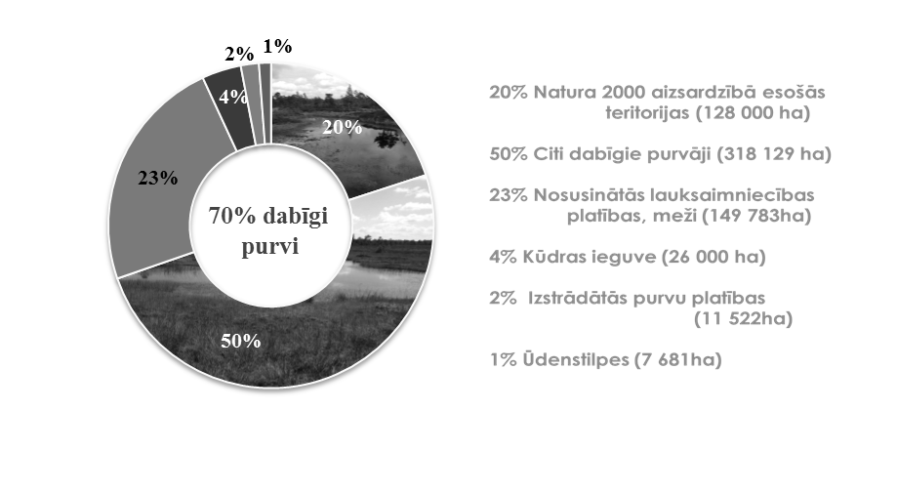

2. att. Purvu izmantošana Latvijā

No ekonomiskā viedokļa, galvenais purvu resurss ir kūdra, tomēr purvu resursu izmantošana notiek ne tikai kūdras ieguves veidā, bet arī pasīvi. Pasīvā veidā purvi izmantojami kā ainavas veidotāji, kā rekreācijas un izziņas avoti, kā bioloģiskās daudzveidības saglabātāji, kā ūdens, oglekļa uzkrājēji, kas regulē klimatu un arī citos veidos[8],[9].

# Kūdras resursu raksturojums

Latvija ir 7. lielākā valsts pēc kūdras purvu īpatsvara valsts teritorijā, savukārt pēc kūdras purvu platības Latvija ierindojas 14. vietā pasaulē. Pasaules mērogā Latvijā atrodas 0,4 % no pasaules kūdras krājumiem.

Kūdras resursi nav precīzi noteikti, tie varētu būt aptuveni 11,3 miljardi m³ jeb 1,7 miljardi t. No kopējiem resursiem 1,1 miljards tonnu ir kurināmā kūdra. Kurināšanai izmantojamie krājumi ir ap 230 milj. t kūdras vai 663 milj. MWh enerģijas. 30 miljoni tonnu no šiem krājumiem atrodas kūdras ieguvei jau sagatavotās platībās.

Kūdras fondā[10] ir iekļautas 5799 atradnes. No tām septiņas ir lielākas par 5000 ha, 87 ar platību no 1001 līdz 5000 ha, 109 ar platību no 501 – 1000 ha. No kopējās platības 49,3 % aizņem zemā tipa purvi, 41,7 % – augstā tipa, bet 9 % – pārejas. Neskartā stāvoklī atrodas 69,7 % purvu platību, 23,4 % ir nosusinātas, 3,9 % izmanto kūdras ieguvei, 1,8 % kūdras krājumi jau ir izmantoti, bet 1,2 % ierīkotas ūdenskrātuves. Lielākā daļa kūdras atradņu atrodas valsts austrumu un centrālajos rajonos, to vidējais dziļums ir 2 – 5 m, maksimālais sasniedz 12 m.

Laika posmā no 2010. gada 1. novembra līdz 2013. gada 31. oktobrim, Latvijas Universitātes Ģeogrāfijas un Zemes zinātņu fakultāte sadarbībā ar LVĢMC īstenoja projektu „Inovācija kūdras izpētē un jaunu to saturošu produktu izveidē”.Viens no projekta uzdevumiem bija veikt Valsts ģeoloģijas fondā uzkrātās kartogrāfiskās informācijas par Latvijas kūdras resursiem pārveidošanu digitālā formā, kā arī sasaistīt ar ģeotelpisko pamatinformāciju un sistematizēt datus atbilstoši ģeogrāfisko informācijas sistēmu pamatprincipiem.

Sagatavotā informācija sniedz ziņas par 9563 kūdras iegulām (3. attēls). Nereti vienā kūdras purvā pēc ģeoloģiskās izpētes datiem ir noteiktas vairākas robežas (kūdras slāņa „0 m” dziļuma vai kūdras slāņa rūpnieciski iegūstamā „0,7 – 1,2 m” dziļuma, kā arī purvu tipu robežas), kas ir atspoguļotas datu masīvā. Informācijas sagatavošanai izmantoti 1962. un 1980. gada Kūdras fonda, meklēšanas un revīzijas, kā arī detālās izpētes un atradņu pasu dati.[11]

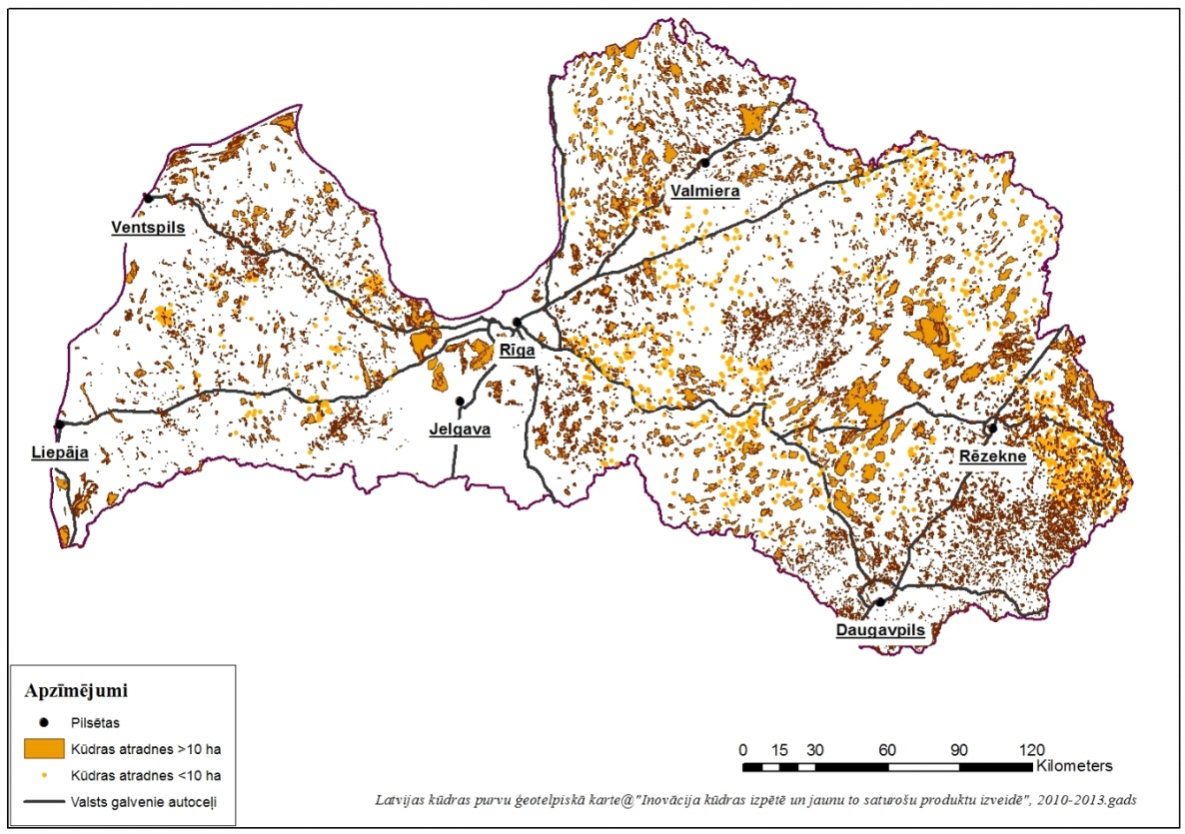

3. att. Latvijas kūdras resursi atbilstoši Valsts ģeoloģijas fonda informācijai[12]

LVĢMC publicētā Derīgo izrakteņu (būvmateriālu izejvielu, kūdras, sapropeļa un dziedniecības dūņu) bilance par 2018. gadu ietver ziņas par 87 aktīvajā apritē esošajām kūdras atradnēm un tajās esošo resursu izmaiņām. 3. tabulā ietverta apkopota informācija par kūdras resursu krājumiem atradnēs, kurās 2018. gadā notika ieguve. Saskaņā ar LVĢMC sagatavoto derīgo izrakteņu krājumu bilanci par 2018. gadu, 87 kūdras ieguves vietās kopā iegūti 1483,4 tūkstoši tonnu kūdras. Saskaņā ar Valsts vides dienesta rīcībā esošo informāciju 128 spēkā esošo licenču laukumu platība kūdras ieguvei uz 2020. gada 1. janvāri ir 25,731 tūkst. ha.

3.tabula

Izvilkums no derīgo izrakteņu krājumu bilances par 2018. gadu [13]

|  |  |  |  |  |
| --- | --- | --- | --- | --- |
| **Derīgais izraktenis** | **Mērvienība** | **Krājumu kategorija** | **Krājumi**  **2019.g.**  **1. janvārī** | **Atradņu skaits** |
| Kūdra | tūkst. t ar mitrumu 40% | A | 120046,68 | 87 |
| tūkst. t ar mitrumu 40% | N | 25652,23 |

Vērtējot kūdras resursus Latvijas plānošanas reģionos, lielākais kūdras atradņu īpatsvars atrodas Latgales plānošanas reģionā – 31% no kopējā resursu apjoma. Vidzemes plānošanas reģionā atrodas 25 %, 17 % ietilpst Rīgas plānošanas reģionā, bet Kurzemes un Zemgales plānošanas reģionos koncentrēti attiecīgi 13 % un 14 % kūdras atradņu. Kūdras resursu procentuālais sadalījums pa Latvijas plānošanas reģioniem parādīts 4. attēlā. Savukārt kūdras atradņu telpiskais novietojums parādīts 5. attēlā.

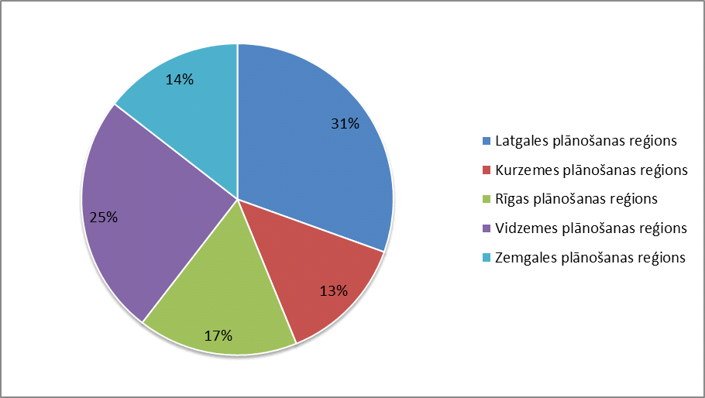

4. att. Latvijas kūdras resursu % sadalījums pa Latvijas plānošanas reģioniem[14]

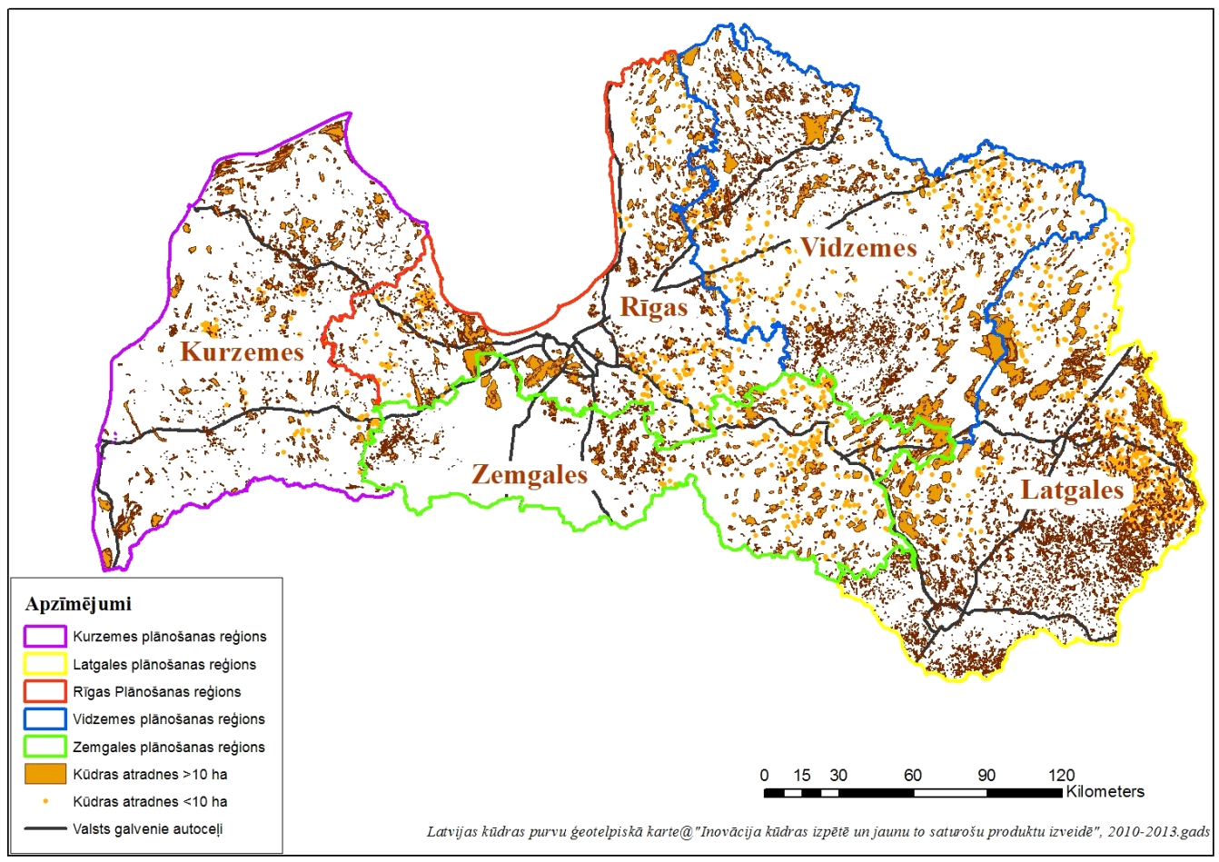

5. att. Latvijas kūdras resursu telpiskais izvietojums Latvijas plānošanas reģionos

## Kūdras ieguves licences laukumi un kūdras ieguves vietas

Saskaņā ar Valsts vides dienesta rīcībā esošo informāciju 128 spēkā esošo licenču laukumu platība kūdras ieguvei uz 2020. gada 1. janvāri ir 25,731 tūkst. Saskaņā ar LVĢMC datiem, 2018. gadā bija 87 kūdras ieguves vietas (atradnes), kuru telpiskais izvietojums parādīts 6. attēlā. Aktuālā informācija par derīgo izrakteņu, tajā skaitā kūdras, licences laukumiem pieejama LVĢMC tīmekļvietnē www.lvgmc.lv, kur skatāma **interaktīvā karte** ar derīgo izrakteņu krājumu bilancēs ietverto atradņu punktveida datiem[15].

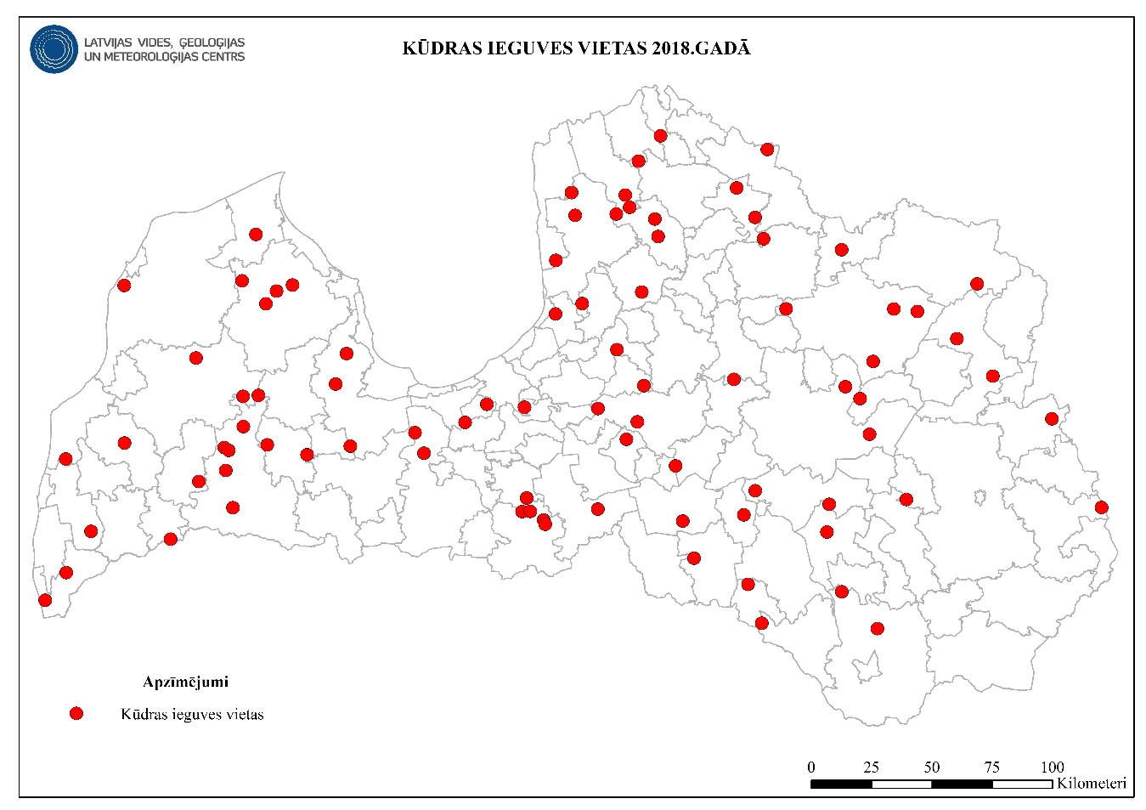

6. att. Kūdras ieguves vietas Latvijā 2018. gadā

Licenču laukumu sadalījums pēc zemes īpašuma tiesībām: 55 % no teritorijām, kurās notiek kūdras ieguve, atrodas valsts īpašumā, 16 % pašvaldību īpašumā, 15 % juridisko personu īpašumā, 5 % fizisko personu īpašumā, bet 9 % gadījumā licences laukums ietilpst vairāku nekustamo īpašumu robežās un īpašuma tiesības uz šiem nekustamajiem īpašumiem pieder dažāda tipa īpašniekiem (7. attēls).

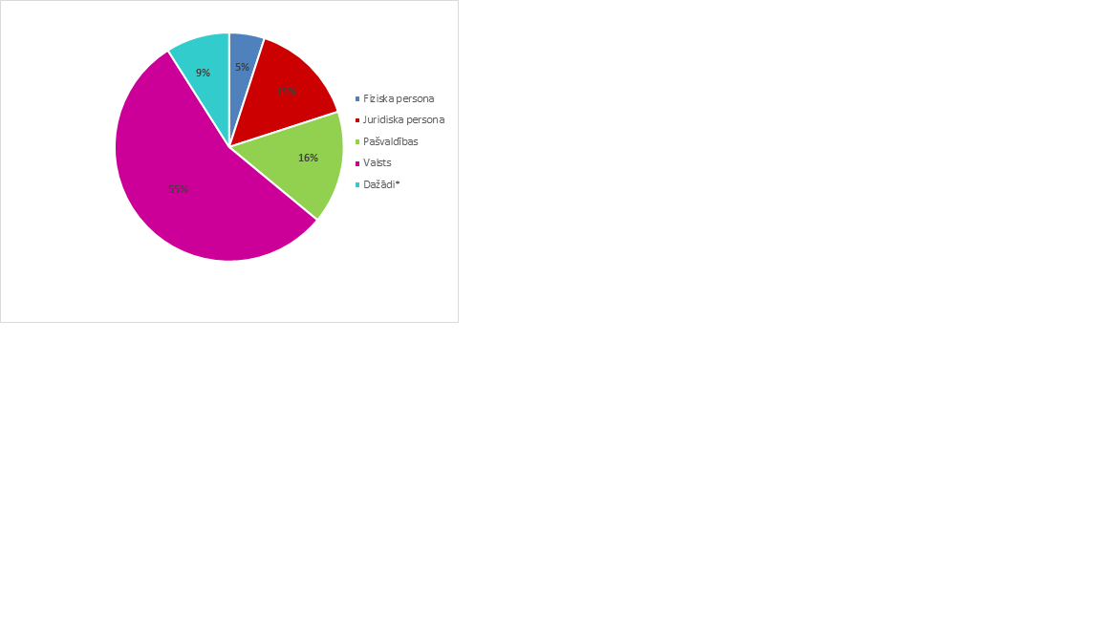

7. att. Kūdras ieguves licenču % sadalījums atbilstoši īpašuma tiesību statusam[16]

*\*Dažādi – licences laukums ietilpst vairāku nekustamo īpašumu robežās un īpašuma tiesības uz šiem nekustamajiem īpašumiem pieder dažāda tipa īpašniekiem.*

Pēc zemes lietošanas veidiem[17] licencētās platības tiek sadalītas šādi: 67,62 % pārējās zemes, 19,16 % meža zemes, 11,31 % purvs, 0,06 % ūdeņi, 1,22 % lauksaimnieciskā darbība un 0,62 % infrastruktūras objekti (8. attēls).

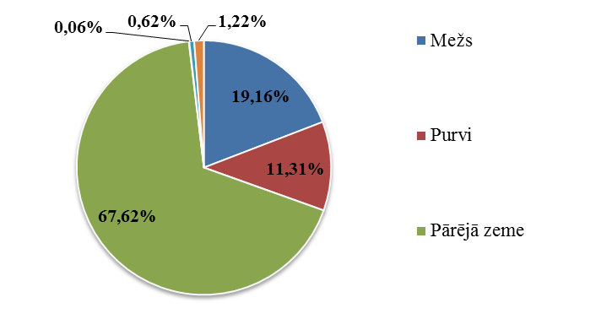

8. att. Kūdras ieguves licenču laukumu % sadalījums atbilstoši zemes lietojuma veidiem[18]

Izvērtējot kūdras ieguves vietas (licenču laukumus) pēc zemes lietošanas veidiem, jāsecina, ka zemes platībās, uz kurām izsniegta licence, ne vienmēr tiek realizēta ar derīgo izrakteņu ieguvi saistīta darbība vai attiecīgās licences turētājs, pēc kūdras ieguves teritorijas ierīkošanas, nav veicis nepieciešamās darbības zemes lietojuma veida maiņai normatīvajos aktos noteiktajā kārtībā. Tas ietekmē korektu pieņēmumu un secinājumu izdarīšanu saistībā ar SEG emisiju uzskaiti no kūdras nozares saimnieciskajā darbībā iesaistīto platību kopapjoma.

Saskaņā ar LKA apkopotajiem datiem uz 2020. gada 1. janvāri licencētās platības plānošanas reģionos bija sekojošas (procentuālais sadalījums norādīts 9. attēlā):

Latgales plānošanas reģionā ir vismazākās licencētās platības starp Latvijas plānošanas reģioniem – 4 325 ha. Latgales plānošanas reģionā ir 15 licencēti purvi, kuros atrodas 16 licences laukumi. Savu saimniecisko darbību veic 13 kūdras nozares uzņēmumi. Šie purvi atrodas deviņos novados: Balvu, Ciblas, Daugavpils, Ilūkstes, Kārsavas, Līvānu, Ludzas, Riebiņu un Viļānu;

Vidzemes plānošanas reģionā licencētās platības aizņem 5 277 ha. Šīs licencētās platības atrodas 21 purvā 23 licences laukumos un tajos savu saimniecisko darbību veic 15 uzņēmumi. Šie purvi atrodas 13 novados: Alūksnes, Apes, Burtnieku, Ērgļu, Gulbenes, Kocēnu, Lubānas, Madonas, Pārgaujas, Rūjienas, Strenču, Valkas, Vecpiebalgas;

Rīgas plānošanas reģionā licencētās kūdras ieguves platības aizņem 5 103 ha. Rīgas plānošanas reģionā kūdru iegūst 26 purvos, 39 licences laukumos, tajos savu saimniecisko darbību veic 26 uzņēmumi. Šie purvi atrodas 20 novados: Alojas, Babītes, Bauskas, Inčukalna, Jaunpils, Kandavas, Ķekavas, Lielvārdes, Limbažu, Mālpils, Mārupes, Ogres, Olaines, Ropažu, Salacgrīvas, Salaspils, Sējas, Siguldas, Tukuma, Vecumnieku;

Zemgales plānošanas reģionā licencētās platības aizņem 5 709 ha, kūdru iegūst 16 purvos 22 licences laukumos, kuros saimniecisko darbību veic 12 uzņēmumi. Šie purvi atrodas 12 novados: Aizkraukles, Aknīstes, Bauskas, Iecavas, Jaunjelgavas, Jelgavas, Jēkabpils, Kokneses, Krustpils, Salas, Vecumnieku un Viesītes;

Kurzemes plānošanas reģionā licencētās kūdras ieguves platības aizņem 5 252 ha. Šajā reģionā kūdru iegūst 23 purvos 29 licences laukumos, kuros savu saimniecisko darbību veic 15 uzņēmumi. Šie purvi atrodas 12 novados: Aizputes, Brocēnu, Dundagas, Grobiņas, Kuldīgas, Pāvilostas, Rucavas, Saldus, Skrundas, Talsu, Vaiņodes, Ventspils.

Trīs gadījumos licences laukumi ietilpst divos plānošanas reģionos. Šajos gadījumos licences laukums pieskaitīts tam plānošanas reģionam, kurā atrodas licences laukuma lielākā daļa.

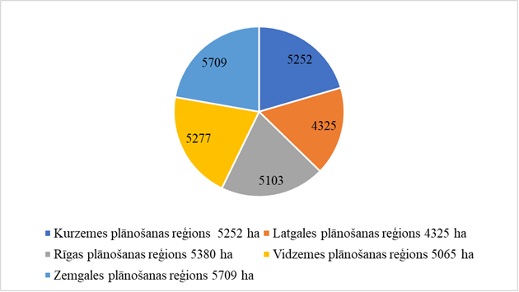

9.att. Licencētās kūdras ieguves platības plānošanas reģionos uz 2020. gada 1. janvāri, ha[19]

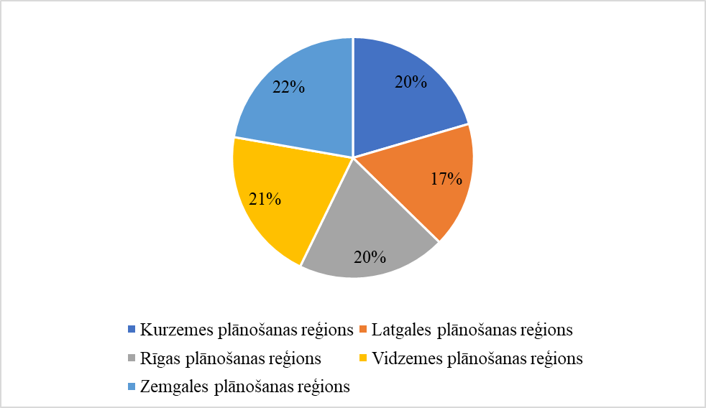

10.att. Licencētās kūdras ieguves platību sadalījums % plānošanas reģionos uz 2020. gada 1. janvāri[20]

# Kūdras raksturojums[21],[22]

## Kas ir kūdra

Atbilstoši Ministru kabineta 2012. gada 21. augusta noteikumos Nr. 570 „Derīgo izrakteņu ieguves kārtība” 1. pielikuma 8. punktam kūdra ir definēta kā „organogēns nogulumiezis, kura sausne satur ne vairāk par 50 % minerālvielu un kas ir veidojies, paaugstināta mitruma un skābekļa nepietiekamības apstākļos sadaloties augu biomasai”.

Kūdra ir organogēns nogulumiezis, kas uzkrājas purvos un sastāv no purvu augu atliekām dažādās sadalīšanās pakāpēs. Dabiskās kūdras krāsa ir brūna līdz melna, tā ir poraina, ar vizuāli atšķiramām augu atliekām un viegli sadalās gabalos. Bioķīmisku procesu iespaidā augu atliekas pārveidojas par tumšu, amorfu organisko vielu – humusu. Humusa saturs raksturo kūdras sadalīšanās pakāpi, ko nosaka mikroskopiski. Sadalīšanās pakāpe atkarīga no mitruma un gaisa pieplūdes apstākļiem.

Vidējais kūdras biezums Latvijā ir 1,5 – 3 m, bet maksimālais – 17,9 m (Mežmaļu – Bajāru purvā pie Baldones). Kūdras resursu veidošanās un uzkrāšanās joprojām turpinās, vidēji kūdras biezums palielinās no viena līdz četriem milimetriem gadā. Kūdras daudzums, kas uzkrājas purvā, nav konkrēti izmērāms, jo tas ir atkarīgs no kūdru veidojošo augu ikgadējā pieauguma un to sadalīšanās apstākļiem, atkarībā no ārējās ietekmes un laikapstākļiem, tāpēc katru gadu kūdras pieaugums var atšķirties. Lielāks kūdras daudzuma pieaugums parasti ir novērojams augstajos purvos.

## Kūdras īpašības

Kūdra ir organogēns eluviāls nogulumiezis, kas gaissausā stāvoklī satur vairāk nekā 50 % organisko vielu, nereti to ietver humītu grupā kā degošu derīgo izrakteni (kaustobiolīts). Kūdru veido vairāk vai mazāk sadalījušos atmirušo purva augu atliekas, kuras veidojušās no kādreizējās purva augu segas. Atmirušās augu atliekas, no gada uz gadu zem virsējās, vēl dzīvās augu segas krājoties, veido attiecīgus kūdras slāņus, kuru īpašības ir atkarīgas no kūdras veidotājaugiem.

Kūdras īpašības iedala tehniskajās un fizikālajās, ķīmiskajās un fizikāli ķīmiskajās. Galvenie faktori, kas nosaka kūdras ķīmisko sastāvu, tās fizikālās un tehniskās īpašības, ir veidošanās apstākļi un augu sastāvs. Tehniskās īpašības ir botāniskais sastāvs, sadalīšanās pakāpe, pelnainība, mitrums, sadegšanas siltums, skābums, bet fizikālās īpašības ir blīvums, mehāniskā izturība, mitrumietilpība un ūdens uzsūcamība, frakciju sastāvs, struktūra un porainība, dispersitāte, birstamība, rukums u.c. Ķīmiskās īpašības raksturo ķīmiskais sastāvs, elementsastāvs u.c., bet fizikāli ķīmiskās īpašības raksturo kūdras siltumvadītspēja, elektrovadītspēja, katjonu sastāvs u. c.

Atkarībā no purva tipa (augstais, zemais vai pārejas), atšķiras arī kūdras īpašības. Kopumā kūdrai raksturīgs mitrums 75 – 95 %, tā satur līdz 20 % minerālvielu (pelnu) un organiskos komponentus, kuri sastāv no oglekļa, ūdeņraža, slāpekļa, skābekļa, sēra un bituma. Kūdra satur viegli hidrolizējamu vielu (hemicelulozi, humīnskābes, fulvoskābes) un nehidrolizējamus komponentus (celulozi, lignīnu). Dabiskas kūdras blīvums ir 1400 – 1600 kg/m3, raksturīga liela porainība (līdz 70 – 80 %), augsta mitrumietilpība un spēja uzsūkt gāzes. Kūdras sadedzes siltums ir 11,3 – 14,6 MJ/kg (2700 – 3500 kcal/kg) (salīdzinājumam sausai malkai – 3000 kcal/kg). Pēc sadalīšanās pakāpes izšķir:

* maz sadalījušos kūdru (< 20 %),
* vidēji sadalījušos kūdru (20 – 35 %),
* labi sadalījušos kūdru (> 35 %).

Parasti kūdras. augšējais slānis lielākajā skaitā atradņu ir ar vāju sadalīšanās pakāpi, kam piemīt vērtīgas īpašības, līdz ar to tas ir populārākais dārzkopības materiāls. Tikmēr kūdras apakšējais slānis satur kūdru ar lielāku sadalīšanās pakāpi, kam ir lielāka enerģētiskā vērtība.

Kūdras mitrums ir saistīts ar kūdras ūdens absorbcijas kapacitāti un ūdens atdevi. Savukārt kūdras īpatnējais blīvums ir cieši saistīts ar augu daļiņām kā arī kūdras mineralizāciju. Kūdras dabiskais blīvums ir atkarīgs no kūdras pelnainības, sadalīšanās pakāpes un augu daļiņām, kuras veido konkrētas iegulas sastāvu. Savukārt kūdras ķīmiskās īpašības sevī iekļauj elementsastāvu, organisko vielu un pelnus. Kūdras pieci bāzes pamatelementi ir ogleklis, ūdeņradis, skābeklis, slāpeklis un sērs. Šo elementu proporcijas kūdrā ierindo šo derīgo izrakteni starp koksni un oglēm. C, H, N, S saturs ļoti vāji humificētā kūdrā (baltā kūdra) ir tuvs saturam koksnē, savukārt saturs ļoti intensīvi sadalītā kūdrā (melnā kūdra) ir tuvs C, H, N, S saturam lignīnā.

Kūdras organiskā komponente nodalāma četrās izteiktās grupās:

1) bitumi;

2) celuloze (u.c. ūdenī šķīstošie savienojumi);

3) humīnskābes un fulvoskābes;

4) lignīns, kutīns, suberīns (u.c. ūdenī nešķīstošie savienojumi).

Raksturojot kūdras pelnu elementsastāvu var secināt ka līdz pat 90 % sastāva veido Si, Al, Fe, Ca, Mg, Na un P. Raksturojot kūdras īpašības, kā pašas svarīgākās var nodalīt fizikālo un ķīmisko īpašību kombināciju – fizikālķīmiskās īpašības. Piemēram, daļiņu izmēra dispersija, kam ir būtiska loma raksturojot kūdras struktūru vai kūdras skābums, kas ir nozīmīgs indikators kūdras izcelsmes izpētē un tās izmantošanas jomās.

## Kūdras izmantošana un produkti

Tā kā kūdrai piemīt unikālas fizikālās un ķīmiskās īpašības, to var plaši pielietot un izmantot kā izejvielu dažādu produktu radīšanai un kā resursu dažādu nozaru attīstībai. Tālāk apskatīti galvenie kūdras un no tās iegūstamo produktu pielietošanas veidi.

### Dārzkopībā

Kūdra tiek plaši izmantota profesionālajā un neprofesionālajā dārzkopībā. 95 % no Latvijā iegūtās kūdras tiek izmantota dārzkopībai. Latvijā attīstās kūdras pārstrāde, un 2019. gadā 45 % no iegūtās kūdras tika pārstrādāti substrātos, savukārt 34 % no iegūtās kūdras tiek frakcionēti un fasēti izmantošanai dārzkopības vajadzībām. Kūdra ir dabīgs substrāts, kuru dārzeņu, puķu, dekoratīvo koku krūmu un skujkoku audzēšanai profesionāli izmanto jau vairāk nekā 50 gadus. Šo gadu laikā ir radīta vesela virkne kūdras produktu. Tos izmanto kā siltumnīcu kultūru audzēšanai, tā arī atklātā lauka apstākļos. Kūdras produkciju ļoti plaši lieto apstādījumu ierīkošanā un mežkopībā. Kūdras substrāti ir izmantojami audzēšanai vairākkārtīgi un pēc izmantošanas tos iestrādā augsnē, tādejādi to ielabojot. Daudzi alternatīvie substrāti pēc to izmantošanas nonāk atkritumos. 70 % no profesionālajā dārzkopībā izmantojamiem substrātiem ir kūdras substrāti (Wagening universitātes pētījums, 2018).

Katram augam ir savi raksturīgi augšanas apstākļi, noteikta barības vide, mitruma režīms, augsnes skābums un citi apstākļi, kurā tas vislabāk aug un attīstās. Augu augšanas un attīstības procesā ir jāpanāk ne tikai augu sakņu sistēmas apgāde ar barības elementiem, ūdeni, bet arī jānodrošina to apgāde ar skābekli. Tieši šīs labvēlīgās augu jeb augu grupu raksturīgo augšanas apstākļu radīšanai tiek izgatavoti un tālāk audzētājiem piegādāti dažāda veida Latvijā pagatavotie kūdras substrāti. Kūdras substrātu sagatavošanai tiek izmantota galvenokārt dažāda veida frēzkūdra un grieztā kūdra. Atkarībā no paredzamā pielietojuma tā tiek miksēta noteiktās proporcijās, pirms tam veicot tās pirmapstrādi. Kūdra tiek attīrīta no koksnes piemaisījumiem, sijāta un samalta speciālās dzirnavās, tādējādi iegūstot dažāda veida kūdras frakcijas. Kūdras frakciju miksēšanas procesā papildus tiek pievienotas dažādas cita veida komponentes, kuru klātbūtne attiecīgajā substrāta maisījumā veido labvēlīgo augšanas apstākļu kopumu un uzlabo kūdras fizikālās īpašības. Piemēram, substrāta maisījumam pievieno:

− kaļķakmens miltus vai dolomīta miltus, kas samazina kūdras skābumu;

− dažāda veida un koncentrācijas mēslošanas līdzekļus;

− vielas, kuras veicina atkārtotu kūdras samitrināšanos;

− māla piedevas, kuras uzlabo ūdens kapacitāti substrātā, optimizē barības elementu apgādi, paaugstina katjonu apmaiņas kapacitāti, palielina substrāta buferspēju, saista brīvās humīnskābes un veido māla-humusa kompleksu;

− perlītu (unikāls vulkāniskais minerāls, kas karstuma ietekmē palielināts 4-20 reizes), kas uzlabo stādāmās vides aerāciju, veicina ūdens aizturēšanu un uzlabo drenāžu. Augsni samaisot ar perlītu tiek iegūta vislabākā vide augiem, kam nepieciešams gaisīgs substrāts sakņu augšanai (piemēram, rozēm, gerberām u.c.).

Tieši optimālāko un labvēlīgāko augšanas apstākļu radīšana attiecīgajiem kultūraugiem ir visu dārzeņu, puķu, dekoratīvo koku krūmu un skujkoku audzētāju mērķis gan profesionālā audzēšanas jomā, gan arī hobija līmenī.

Piemēram, 1 m3 kūdras var izaudzēt 6 000 koku stādu ar kuriem iespējams apstādīt 3 ha zemes vai izaudzēt 7 000 dārzeņu stādu no kuriem vidēji iegūst 15,9 t gurķu vai 32,2 t tomātu. Kūdrai ir liela loma pārtikas audzēšanā un apzaļumošanā visā pasaulē.

Latvijā dārzkopībai gada laikā patērē ap 70-80 000 t kūdras[23].

### Lauksaimniecībā

**Mēslošanai un ielabošanai**. Latvijā ir daudz erodēto augšņu, kuru auglību iespējams paaugstināt, ielabojot to ar kūdru un tādējādi palielinot tajās organisko vielu saturu. Mēslošanas un ielabošanas vajadzībām var tikt izmantota arī zemā tipa kūdra, kas bez organiskajām vielām satur samērā daudz slāpekļa, fosfora un kālija savienojumu.

**Lopkopībai** (tai skaitā pakaišu kūdra). Pateicoties kūdras īpašībām (augstā mitruma uzsūkšanas spēja, gāzu absorbcija, zema siltumvadāmība, kā arī to, ka tā darbojas kā antiseptiķis), lopkopības saimniecībās iespējams nodrošināt labu mikrobioloģisko vidi. Pēc tās izmantošanas kūtīs, veidojas kūtsmēslu-kūdras komposts, kas ir labākais augšņu mēslošanas līdzeklis, kurš vienlaikus kalpo kā augsnes ielabotājs, gan organiskās vielas paaugstinātājs augsnē.

**Ieziemošanai**, **siltināšanai** – kūdru izmanto sala neizturīgu augu ieziemošanai.

### Enerģētikā

Kūdras izmantošana māju apkurei ir izplatīta, piemēram, Īrijā un Skotijā, jo šajās teritorijās, kuras ir klinšainas, mežu blīvums nav pietiekams, lai ar to spētu nodrošināt visas mājsaimniecības apkures vajadzībām, bet kūdras krājumi ir pietiekami, tāpēc viensētās to lieto krāšņu kurināšanai. Igaunijā un Somija kūdru izmanto centralizētajai siltumapgādei.

Kūdra, līdzīgi kā enerģētiskā koksne, ir augu izcelsmes cietais kurināmais. Abu šo kurināmo sastāvs ir līdzīgs. Līdzīgas ir šo kurināmo citas īpašības – sadegšanas siltums, mitrums, īpatnējais svars un sadedzināšanas tehnoloģijas. Kūdras līdzsadedzināšana 30 % apjomā koksnei ir tehnoloģiski iespējama praktiski bez esošo katlagregātu speciālas pielāgošanas. Kūdras piejaukums šķeldai līdz 30 % labvēlīgi ietekmē sadedzināšanas iekārtu īpašības, jo kūdras sastāvā esošie sēra un alumīnija silikāti palīdz attīrīt iekārtas. Par vienu no pilnvērtīgākajiem informācijas avotiem, kurā raksturotas prasības kurināmajai kūdrai var uzskatīt 1997. gada Phare Enerģētikas līguma ietvaros realizēto pētījumu par kūdras ieguvi un izmantošanu enerģētikā. Kūdras izmantošanas enerģētikā ietekme uz gaisa kvalitāti aprakstīta 11. nodaļā.

Kūdras izmantošanai Latvijā enerģētikas jomā ir senas tradīcijas. Tās aizsākumi ir meklējami 17. gs. otrajā pusē. Arī turpmākajā laika periodā, kas ilgst pat līdz pagājušā gadsimta 30. gadu otrajai pusei, kūdras ieguve lielākoties saistījās ar kurināmās kūdras ieguvi. Tikai pagājušā gadsimta 30. gadu otrajā pusē paralēli kurināmās kūdras ieguvei attīstījās arī kūdras izmantošana citiem izmantošanas veidiem. Ievērojamās deviņdesmito gadu sākuma izmaiņas un pastāvīgā ekonomikas lejupslīde samazināja kurināmās kūdras izmantošanas apjomus. No 2003. gada tika pārtraukta kurināmās kūdras izmantošana Rīgas TEC-1, kas bija galvenais enerģētiskās kūdras izmantošanas avots. Kūdras izmantošana enerģētikā pēc 2003. gada ir strauji sarukusi.

2019. gadā enerģētikas vajadzībām tika izmantoti tikai 0,5 % no visa valstī iegūtā kūdras apjoma[24]. No pašlaik izdoto licenču laukumu platības, 4000 ha būtu piemēroti kurināmās kūdras ieguvei. Ja no šīm platībām tiktu iegūts arī dziļākais slānis – enerģētiskā (tumšā) kūdra, tad varētu iegūt aptuveni 700 000 tonnu kurināmās kūdras gadā, no kā attiecīgi tiktu iegūta enerģija līdz 2,1 milj. MWh, kas varētu aizstāt līdzvērtīgu apjomu dabasgāzes 99 855 000 *euro* vērtībā.

Kā secināts pētījumā “Kūdras potenciāls Latvijā – ekonomikā, enerģētikā, vides un reģionālajā attīstībā”, piejaucot katlumājās sadedzināmai šķeldai kurināmo kūdru 30 % apjomā, tā ļauj par 12 līdz 15 % samazināt energoresursa komponentes cenu siltumenerģijā. Tomēr šajā gadījumā būtu jāizvērtē arī atbilstība normatīvajiem aktiem attiecībā uz gaisa piesārņojumu.

Nelielu apdzīvoto vietu siltumapgādes drošībai kūdrai var būt izšķiroša nozīme. To pierādīja 2017. gada meteoroloģiskie apstākļi (lielais nokrišņu daudzums), kad šķelda nebija pieejama vai bija slapja, ar zemu siltumatdevi. Kūdra, pateicoties ieguves un uzglabāšanas tehnoloģijai, bija pieejama un tās pievienošana šķeldai kritiskā situācijā dažās pašvaldībās ļāva nodrošināt siltumapgādi. Kā norādīts Enerģētikas pamatnostādņu sadaļā “Energoapgādes drošuma paaugstināšana”, ES ETS Latvijas operatori, kuri izmantotu kūdru, to jauktu kopā ar biomasu. Bezmaksas emisijas kvotas šiem operatoriem piešķir par saražoto siltumenerģiju (biomasa un kūdra), savukārt emisijas tiek rēķinātas tikai no kūdras. No vienas puses enerģētiskās jeb kurināmās kūdras izmantošana apkurei ļautu mazināt Latvijas atkarību no fosilo energoresursu importa, mazinātu gāzes monopolu, samazinātu energoresursu izmaksas, palielinātu kokmateriālu eksporta iespējas, kā arī radītu pamatu jaunām darbavietām, taču no otras puses tas radītu negatīvu ietekmi uz Latvijas SEG emisiju samazināšanas mērķu sasniegšanu.

Enerģijas cenām augot, ir būtiski izvēlēties lētākos resursus. Kūdra ir potenciāli lēts resurss, tomēr augstas izmaksas sastāda transportēšana, tādēļ ekonomiski visizdevīgāk izmantot kūdras resursus kurināšanai būtu tuvu kūdras ieguves vietām, piemēram, vietējās pašvaldībās. Vērtējot kūdras kā energoresursa izmantošanu citviet pasaulē ir redzams, ka atsevišķas valstis vēl izmanto kūdru kā vietējo energoresursu, piemēram, Zviedrijā elektroenerģija, kas iegūta koģenerācijas stacijās no kūdras, iegūst “zaļo sertifikātu”, kas ir notificēts EK. 2010. gadā Zviedrijas parlaments noteica jaunus Zaļās elektrības sertifikācijas sistēmas mērķus un pagarināja sistēmas darbības periodu līdz 2035. gadam.

Pieņemot lēmumus par kūdras izmantošanu kā kurināmo, ir svarīgi, ka nepasliktinās vides kvalitāte. Tāpat ir būtiski, lai kūdras izmantošana enerģētikas sektorā neapdraud SEG emisiju samazināšanas mērķu sasniegšanu.

### Citi izmantošanas veidi

**Tekstilrūpniecībā**– kūdras šķiedru iegūst no sadalītajām spilvju atliekām, kas sadalījušās gadu gaitā. Šķiedru satur spilvju kātiņi un lapu fragmenti. Spilves tiek izmantotas arī veģetācijas periodā, ievācot to ziedus un izmantojot tos kā mīksto pildījumu dīvāniem un spilveniem. Kūdras sastāvā esošās humīnskābes spēj absorbēt sāļus un sviedrus, un to sastāvā ir melanīns, kas aizsargā pret saules ultravioleto starojumu. Lai veidotu apģērbus no kūdras šķiedras, ieteicams izmantot 50 % kūdras šķiedras un 50 % vilnas.

Kūdras izmantošana **pārtikas pārvadāšanai**. Pasaulē kūdra tikusi izmantota kā augļu un dārzeņu iepakojuma materiāls, lai transportēšanas laikā tie saglabātos svaigi un nedeformēti. Kūdras izmantošana **ūdenssaimniecībā**.Kūdra ir izmantojama kā ūdens mīkstinātājs akvārijos, jo tā satur vielas, kas ir nepieciešamas ūdens augu attīstībai un zivju produktīvajai sistēmai, ar kūdru ir iespējams ierobežot aļģu un mikroorganismu izplatību. Kūdru iespējams izmantot ūdens filtrācijā.

Kūdru **celtniecībā** var izmantot kā piemaisījumu dažādām celtniecības saistvielām, kā rezultātā veidojas pavisam cits materiāls. Ja kūdru sajauc kopā ar darvu un ģipsi, veidojas izolācijas materiāls. Vēsturiski kūdra ir tikusi izmantota celtniecībā – 17. un 18. gadsimtā.

Īrijā izmantoja žāvētus kūdras blokus, lai būvētu mājas. Latvijā kūdru izmanto siltumizolācijas materiālu ražošanā (kūdras – koksnes siltumplāksnes u.c.).

Kā viens no veiksmīgākajiem un interesantākajiem Latvijā iegūtās kūdras izmantošanas veidiem ir atzīmējams tās pielietojums dekoratīvajā mākslā, kad kūdra kā sastāvdaļa tiek izmantota **dekoratīvajā telpu apdarē**, no kūdras tiek gatavoti dažādi dizaina priekšmeti un pat mēbeles.

Kūdras izmantošana **lopkopībā***.* Vēsturiski kūdras pelnus izmantoja par piedevu mājlopu barībai, jo uzskatīja, ka to pievienošana barībai pagarina gremošanas procesu un dzīvnieki no pārtikas uzņem vairāk barības vielu. Kūdru kā piedevu lopbarībai izmanto arī pašlaik, tā spēj ārstēt zarnu slimības un stimulē sivēnu augšanu. Kūdras preparāti spēj uzlabot dzīvnieku imūnsistēmu un veikt organisma detoksikāciju, jo kūdrā ir augsts humusvielu saturs.

Kūdras (dziedniecības dūņu) preparāti **ārstniecībā** tiek izmantoti šādās jomās:

* balneoloģijā (kūdras kompreses, ārstnieciskās vannas, kūdras maskas);
* fizioterapijā (muguras sāpju, artrīta, ortopēdiskās saslimšanas un neiroloģisko traucējumu ārstēšanai, pateicoties kūdras zemajai siltumvadītspējai un augstajai siltuma saglabāšanas spējai);
* reimatoloģijā un sporta medicīnā (kūdras paketes tiek izmantotas uz dažādām ķermeņa daļām, lai tās pārkarsētu, tādējādi paaugstinot asins cirkulāciju un veicinot vielmaiņas atkritumvielu iznīcināšanu.

Kūdra kā **filtrācijas materiāls un biosorbents**.Kūdrai piemītošās fizikālās un ķīmiskās īpašības (liela īpatnējā virsma, attīstīta porainība, jonu apmaiņas spēja) ļauj no kūdras izgatavot dažādus sorbentus, kas spēj filtrēt pat mikrobus un dažādas ķīmiskās vielas. To var izmantot dažāda veida ūdens un gruntsūdeņu piesārņojuma attīrīšanai no fosfora un slāpekļa savienojumiem un no dažādām organiskajām vielām. Kūdru izmanto, lai filtrētu dažādas gāzes un šķidrumus. Kūdras šķiedru pasaulē izmanto biofiltrācijas sistēmās. No kūdras ir iespējams izgatavot plaši pielietojamu produktu – aktivēto ogli, kuru izmanto sekojošās nozarēs:

* pārtikas rūpniecībā lai attīrītu sulas, sīrupus, melasi, glicerīnu, augu eļļas, alkoholiskos dzērienus.;
* ķīmiskajā rūpniecībā, lai attīrītu glicerīnus, antifrīzus, atšķaidītājus, gāzes, gāzu izmešus;
* ūdens attīrīšanā, lai izpildītu ūdens attīrīšanas prasības;
* gaisa, gāzu un gāzu maisījumu attīrīšanā, respiratoriem, gāzmaskām;
* farmācijas rūpniecībā, lai attīrītu farmaceitiskos līdzekļus un zāles, pārtikas piedevas, augstas tīrības ķīmiskos reaktīvus;
* gumijas riepu ražošanā.

**Kūdras ķīmiskā pārstrāde**. Ir dažādas ķīmiskās metodes kūdras apstrādei, lai realizētu tās tālāku izmantošanu:

* Ekstrakcija – metode, ar kuras palīdzību iegūst kūdras vasku, ko var plaši izmantot rūpniecībā, medicīnā un citur;
* Pirolīze – metode, kuras rezultātā tiek sadalītas kūdras organiskās vielas koksā, šķidrajā kurināmajā un deggāzē. Pirolīzes procesa rezultātā tiek iegūti šādi produkti: naftas sorbenti, aktīvās ogles, darva;
* Hidrolīze ir metode, kuras rezultātā no kūdras iegūt produktus ar bioloģisku aktivitāti.

# Kūdras ieguves un izmantošanas nozīme Latvijas tautsaimniecībā[25],[26]

## Kūdras ieguves vēsture Latvijā

Par kūdras ieguves pirmsākumiem Latvijā tiek uzskatītas 17. gs. beigas un 18. gs. sākums, kad Hercogs Jēkabs ar rīkojumu ir uzdevis pievienot kūdru kā papildu kurināmo malkai. Šajā laikā Kurzemē ieguva kūdru kurināšanai un māju jumtu segšanai.18. gs. Kurzemē kūdras ieguve kļuva arvien populārāka un 18. gs. vidū to sāka iegūt arī Vidzemē. Galvenais iemesls kūdras ieguves paplašināšanai bija sarūkošās mežu platības un malkas trūkums.

Līdz 19. gs. vidum Latvijā kūdras ieguves metode bija tikai roku darbs – kūdras griešana ar parastām lāpstām nenosusinātos purvos. Viena cilvēka darba apjoms vidēji dienā bija 2,5 tūkst. kūdras ķieģelīšu izgriešana. Pirms Pirmā pasaules kara gan kurināmās, gan pakaišu kūdras ieguve Latvijā notika 324 purvos, no tiem 48 purvos ieguva kurināmo kūdru ar mašīnu palīdzību. 1912. gadā Rīgā tika nodibināta Baltijas Hidrotehniskā nodaļa ar purvu pētīšanas laboratoriju, kuras vadītājs bija Pēteris Nomals.

Pirmā pasaules kara laikā kūdras ieguves apjomi ievērojami samazinājās, jo bija atļauts malku cirst bez ierobežojumiem. Vienlaikus nepieciešamība pēc kūdras samazinājās arī mājlopu skaita sarukuma dēļ, jo attiecīgi samazinājās nepieciešamība pēc kūdras pakaišiem.

Par bezdarba apkarošanai atvēlētajiem līdzekļiem Tautas labklājības ministrija uzbūvēja trīs pakaišu kūdras fabrikas. Pirmā bija 1933. gadā Ploču purvā pie Liepājas, otrā – 1934. gadā Salaspils purvā pie Rīgas un trešā – 1934. gadā Pētermuižas purvā pie Līvāniem Šajos gados Latvijā tika veicināta kūdras izmantošana un purvu un kūdras intensīva pētīšana. Diemžēl Padomju okupācija 1940. gadā un Otrais pasaules karš nobremzēja Latvijas kūdras rūpniecības attīstību.

Taču pilnvērtīga frēzkūdras ieguve Latvijā tika uzsākta no pagājušā gadsimta 40. gadu otrās puses (1947. gads), kad notiek kūdras ieguves procesu mehanizācija, un tā rezultātā tika arī veicināta kūdras izmantošana lauksaimniecībā. Līdztekus kūdras izmantošanai lauksaimniecībā pakaišu un mēslošanas vajadzībām, 50. gadu otrajā pusē tika uzsākta kūdras izmantošana enerģētikā, kas ir pirmsākumi intensīvai jaunu frēzkūdras ieguves platību apgūšanai.

1954. gadā Latvijā sāka ražot kūdras izolācijas plātnes, un sāka palielināties kūdras izmantošana lauksaimniecībā, pakaišiem un augsnes auglības uzlabošanai. Līdz 1964. gadam Līvānu kūdras fabrikā ražoja kūdras izolācijas plātnes un segmentus cauruļu izolācijai. Latvijas inženieri ir devuši savu ieguldījumu arī kūdras ieguves tehnoloģiskajā attīstībā. 1968. gadā Latvijas inženieri izstrādāja pneimatiskās bunkurmašīnas modeli – PPF-5, kas paredzēta pakaišu frēzkūdras ieguvei. Latvijā izgatavoja ap 800 tādu mašīnu, no kurām 50 tika eksportētas uz Somiju, un tur tika atzītas par piemērotām frēzkūdras iegūšanai. 1975. gadā Latvijā sāka darboties kūdras presēšanas un pakošanas cehs, kurā maz sadalījušos sūnu kūdru iepakoja polietilēna maisos. Šī sapakotā produkcija tika paredzēta eksportam uz Rietumeiropu.

1983. gadā Latvijā uzsāka kūdras substrāta ražošanu un nedaudz vēlāk uzsāka kūdras ķīmisko pārstrādi. 1985. gadā no Latvijas eksportēja 52 tūkst. t kūdras. “Zilākalnā” uzbūvēja eksperimentālu cehu melases ražošanai no kūdras.

Lai kūdras ieguves uzņēmumi varētu sekmīgi veikt savu darbību un attīstīties, bija nepieciešami kvalificēti darbinieki kūdras sektorā. Pirmie speciālisti tika sagatavoti 50. gados Latvijas Valsts Universitātē, kas tagad ir Latvijas Universitāte, bet pēc tam, līdz 1969. gadam, kūdras speciālisti tika sagatavoti Latvijas Lauksaimniecības akadēmijā, kas tagad ir Latvijas Lauksaimniecības universitāte. Kopā tika aizvadīti 7 izlaidumi un šajā laikā sagatavoti 49 inženieri kūdras jomā.

Pēc 1991. gada strauji samazinājās kūdras ieguve un pat bija atradnes, kurās ieguve tika pārtraukta, jo likvidēja kolhozus un sovhozus, kas tajā laikā bija galvenie kūdras patērētāji (tieši pakaišu kūdras patērētāji). Kūdru turpināja iegūt enerģētikas vajadzībām un dārzkopībai. Latvijā lielākie kūdras resursa apjomi dedzināšanai izmantoti salīdzinoši īsu brīdi – laikā no 1960. līdz 1990. gadam. Latvija bija pirmā valsts Eiropā, kura kūdras ieguves nozari pārkārtoja no ieguves enerģētikas vajadzībām uz ieguvi un pārstrādi dārzkopībai. Kopš 1993. gada valstī iegūtā kūdra vairs netiek plaši izmantota iekšējā tirgū un no 2003. gada vairāk kā 90 % no iegūtā resursa tiek eksportēti.

Šajā laikā kurināmās kūdras ieguves apjoms palielinājās, sāka nostiprināties valsts enerģētiskā neatkarība, bet tas bija tikai uz īsu brīdi, jo Rīgas TEC-1 kūdras patēriņš 1996. gadā sāka samazināties, līdz 2003. gadā kūdras izmantošana kurināšanai tika izbeigta. Nozare bija spiesta pilnībā pārorientēties uz dārzkopības kūdras ieguvi, pārstrādi un tirdzniecību.

1996. gadā tika nodibināta Latvijas Kūdras ražotāju asociācija (šobrīd LKA) ar mērķi veicināt kūdras ieguvi un izmantošanu.

## Kūdras ieguves nozare mūsdienās

Kūdras ieguves nozare netiek subsidēta, tai netiek piemēroti nekādi nodokļu atvieglojumi. Nozare ir patstāvīga un tā darbojas pēc tirgus principiem.

Kūdras ieguvei ir sezonāls raksturs – to iegūst tikai gada siltajā sezonā. Kūdras ieguves apjoms gadā atkarīgs no nokrišņu daudzuma un saulaino dienu skaita sezonā no maija līdz septembrim. Ieguves apjomu svārstības atspoguļo labvēlīgos un nelabvēlīgos gadus kūdras ieguvei. Kad ieguves apjoms ir lielāks, tad attiecīgajā gadā ir bijis vairāk saulaino dienu pēc kārtas, kas ir noteicošais faktors, lai varētu iegūt kūdru. To atspoguļo kūdras ieguves apjomu svārstības pēdējo 10 gadu laikā (skat. 11. attēlu). Raksturīgi, ka tekošajā ieguves sezonā tiek veidoti kūdras uzkrājumi, kuri tiek realizēti nākamā gada laikā.

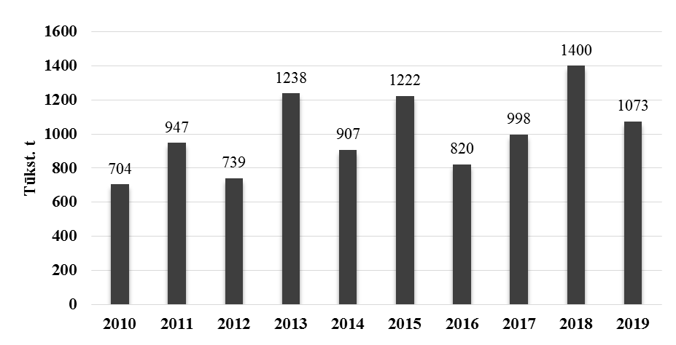

11. att. Kūdras ieguves apjomi Latvijā no 2010. – 2019[27]. gadam

Latvijā kūdru iegūst galvenokārt dārzkopības vajadzībām, pavisam nedaudz enerģētikai un citām vajadzībām (skatīt 12. attēlu). Lielākoties kūdra tiek izmantota kā substrāts.

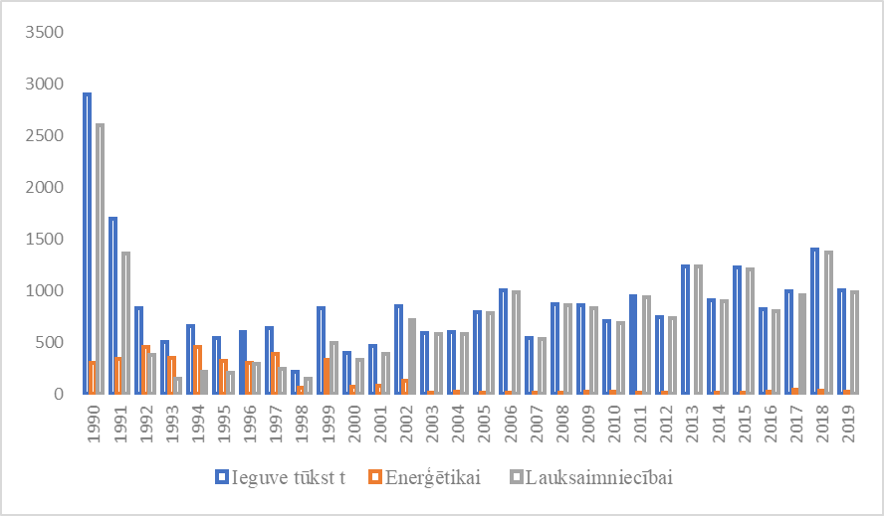

12. att. Kūdras ieguves apjomi un izmantošanas veidi tūkst. t no 1990. līdz 2019. gadam[28]

Baltijas valstu kūdra ir pieprasīta visā pasaulē, tajā audzē dārzeņus, garšaugus, puķes, koku stādus, to izmanto apzaļumošanai. Latvijā tiek ražoti šādi kūdras produkti:

* frēzkūdra un gabalkūdra;
* grieztā sūnu kūdra (nepārstrādāta un plucināta jeb drupināta);
* frakcionēta un neitralizēta kūdra;
* kūdras maisījumi un substrāti dārzkopjiem amatieriem;
* profesionālie kūdras substrāti;
* kūdras granulas.

LKA aprēķinājusi kūdras nozares iespējamo apgrozījuma pieauguma prognozi (13. attēls), saglabājoties pašreizējai kopējai aktīvajai ieguves platībai 15 700 ha (nevis kopējai licences laukuma platībai).

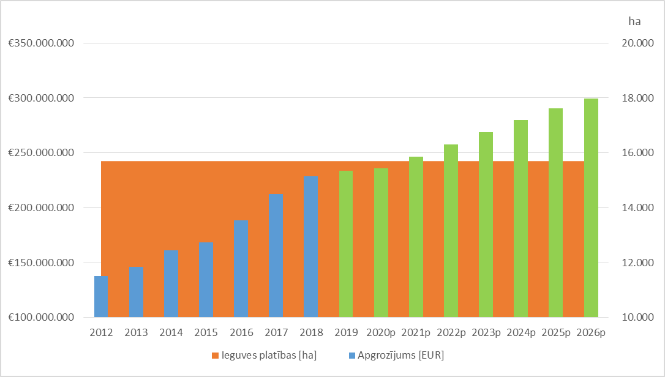

13. att. Kūdras nozares apgrozījuma pieauguma prognoze

## Kūdras ieguves ietekme uz nodarbinātību

Kūdra tiek iegūta visos Latvijas reģionos un kūdras ieguves uzņēmumi nodrošina ar darba vietām cilvēkus reģionos. Lielākā kūdras ieguves uzņēmumu koncentrācija ir vērojama Rīgas reģionā un Vidzemes ziemeļu daļā. Tā kā Latgalē ir liela purvu koncentrācija, pastāv potenciāls paplašināt kūdras ieguves apjomus un radīt darba vietas tieši Latgales reģiona purvos. Kūdras ieguves nozarei raksturīgs liels sezonas strādnieku īpatsvars, tas pamatojams ar roku darbu grieztās kūdras ieguvē. Kūdras ieguvē strādājošiem netiek piemērots īpašs nodokļu režīms sezonas strādniekiem.

Saskaņā ar VID datiem 2019. gadā bija 64 kūdras nozarē strādājoši uzņēmumi. Kopumā 2018. gadā kūdras ieguvē un pārstrādē bija nodarbināti 2010 darbinieki (CSP dati). Saskaņā ar LKA sniegto informāciju vasaras sezonā darba vietu skaits pieaug līdz 2700.

Saskaņā ar Valsts vides dienesta sniegto informāciju 2019. gadā spēkā bija 130 licences kūdras ieguvei, uzņēmumu skaits, kam izsniegta licence – 64.

Tiek prognozēts, ka tuvāko gadu laikā strādājošo skaits būtiski nepalielināsies kūdras ieguvē un pārstrādē, taču, pieaugot kūdras produktu ar pievienoto vērtību ražošanas īpatsvaram, varētu pieaugt strādājošo skaits pārstrādē un saistīto pakalpojumu sniegšanā (loģistikā, iepirkumā, mārketingā u.c.). Kūdras nozarē strādājošo prasmju paaugstināšanai liela nozīme būs arī TPF.

Kūdras ieguvē nodarbināto skaits saistīts arī ar kūdras ieguves tehnoloģiju – jo lielāks ir frēzkūdras īpatsvars, jo mazāks nodarbināto skaits. Tā kā lielākā daļa kūdras ieguves vietu ilgstoši ir izstrādē un jaunas platības klāt nāk skaitliski maz un lēni, grieztās kūdras īpatsvars samazinās.

## Kūdras un kūdras produktu ārējā tirdzniecība

Kūdras ieguve sastāda lielāko daļu no ieguves nozares ekonomikas. Kūdras un kūdras produktu eksportu lielā mērā ietekmē ieguves apjomi, savukārt, kūdras ieguves apjomus attiecīgajā gadā ietekmē ieguvei labvēlīgie laikapstākļi.

Latvijas kūdras eksportā, līdzīgi kā Latvijas kopējā eksportā, galvenais eksporta tirgus ir Eiropas valstis. Pašlaik ļoti strauji augošs ir arī Āzijas eksporta tirgus, un Ķīna ir trešā lielākā kūdras eksporta valsts. Nozīmīgākie importa partneri Latvijai arī ir Eiropas un Āzijas valstis.

### Kūdras un tās produktu eksports

Tā kā kūdras eksports sastāda galveno daļu no visas ieguves rūpniecības eksporta, ir jāsaprot, cik liela ietekme tam ir kopējā Latvijas eksportā.

14. attēlā ir redzams kūdras un tās produktu eksports tonnās un *euro* no 2012. – 2019. gadam. 2012. gadā kūdras un tās produktu eksporta apjoms bija 1,160 milj. tonnas jeb 104,6 milj. *euro*. 2013. gada eksporta dati rāda to, ka kūdras un tās produktu eksporta apjoms palielinājās līdz 1,235 milj. tonnām jeb 115,6 milj. *euro*, un tas veidoja aptuveni 90 % no visu ieguves nozares produktu eksporta. 2014. gadā bija ievērojams eksporta kāpums, tas palielinājās par 85000 tonnām un bija 1,320 milj. tonnas jeb 121,23 milj. *euro*, kas ir par 5,63 milj. *euro* vairāk nekā 2013. gadā. 2015. gadā bija kūdras eksporta apjoma samazinājums, salīdzinājumā ar 2014. gadu, tas samazinājās par 43400 tonnām un bija 1,276 milj. tonnas, bet naudas izteiksmē kūdras eksports 2015. gadā bija par 8,90 milj. *euro* vairāk nekā 2014. gadā un tas bija 130,13 milj. *euro*. 2016. gadā bija lielākais kūdras eksporta pieaugums pētāmajā periodā, salīdzinot ar iepriekšējo gadu. Tas bija par 198731 tonnām vairāk nekā 2015. gadā un sasniedza 1,475 milj. tonnas un par 16,52 milj. *euro* vairāk nekā 2015. gadā un sasniedza 146,65 milj. *euro*. 2017. gadā kūdras un tās produktu eksporta apjoms sasniedza jau 164,30 milj. *euro*, tikmēr 2018. gadā – 175,85 milj. *euro* un 2019. gadā – 185,46 milj. *euro*.

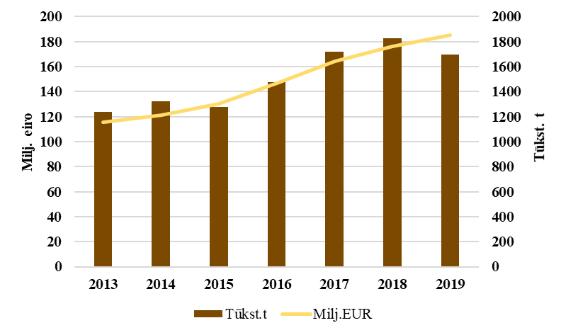

14. att. Latvijas kūdras un kūdras produktu eksports no 2013. – 2019. gadam

CSP atsevišķi pieejama informācija par kūdras un tās produktu eksportēto apjomu no Latvijas ostām[29]. Kā redzams 15. attēlā, kopš 2011. gada kūdras eksporta apjoms no ostām ir palielinājies par 167 tūkst.t un 2017. gadā bija 388,5 tūkst.t.

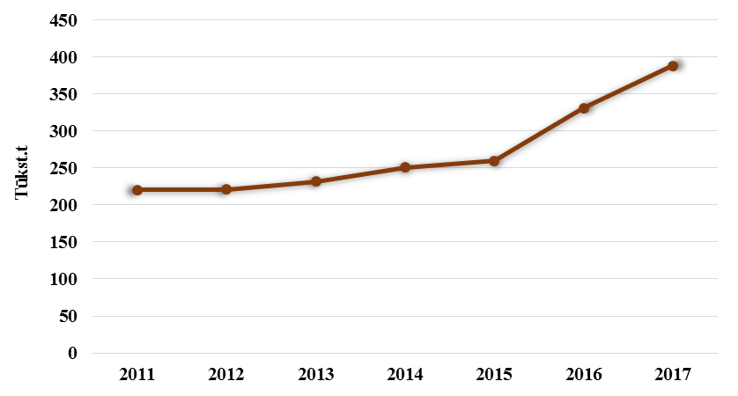

15. att. No Latvijas ostām eksportētā kūdra un tās produkti 2011. – 2017. gadā

Laika periodā no 2012. – 2019. gadam kūdras eksportam bija tendence pieaugt. Kopā Latvijas kūdra un kūdras produkcija 2019. gadā tika eksportēta uz 112 pasaules valstīm. Kūdras eksports 2019. gadā veidoja 1,44 % no kopējā Latvijas eksporta izteikta *euro*. 16. attēlā ir apkopotas 10 pasaules valstis, uz kurām visvairāk tika eksportēta kūdra 2019. gadā.

No Latvijas kūdra, galvenokārt, tiek eksportēta uz Rietumeiropu. Pēc CSP datiem 2019. gadā pirmajā vietā pēc eksportētās vērtības tiek ierindota Vācija ar 326 tūkst. tonnu kūdras eksporta jeb 29 milj. *euro* (16. att.). Otrajā vietā pēc eksportētā apjoma ir Itālija, uz to tika eksportētas 220 tūkst. tonnas jeb 22 milj. *euro*. Trešajā vietā ir Ķīna, uz kuru tika eksportētas 121 tūkst. tonnas un vērtība bija 21 milj. *euro*, tālāk seko Nīderlande ar 160 tūkst. tonnām un 12 milj. *euro*, tad pēc eksportētā apjoma seko Beļģija ar 133 tūkst. tonnu eksportu, kas naudas izteiksmē bija 9 milj. *euro*, tad seko ASV – 30 tūkst. tonnu, 9 milj. *euro*, Spānija – 64 tūkst. tonnu, 8 milj. *euro*, Polija – 71 tūkst. tonnu, 7 milj. *euro*, Lietuva – 75 tūkst. tonnu, 5 milj. *euro* un Dienvidkoreja – 35 tūkst. tonnu, 5 milj. *euro*.

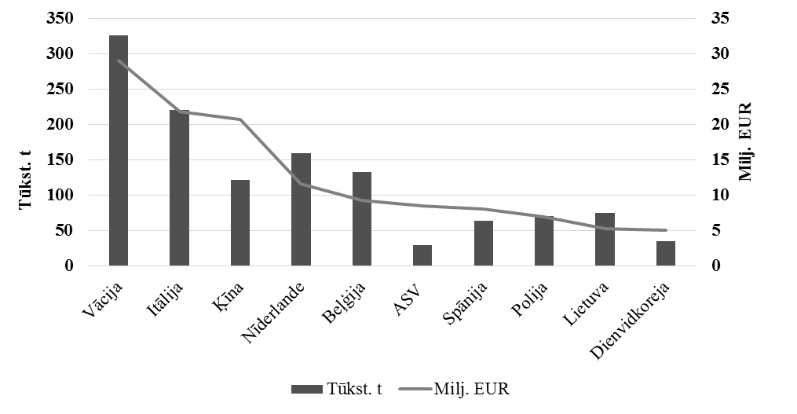

16. att. Top 10 kūdras un kūdras produktu eksporta valstis 2019. gadā

No šiem datiem var aprēķināt, par kādu naudas vērtību 2019. gadā tika pārdoti 1000 t Latvijas kūdras produkti šajās 10 lielākajās eksporta valstīs. Aprēķini tika veikti, ņemot par pamatu informāciju par eksportētās kūdras daudzumu tonnās un apmēru eiro. Uz katrām 1000 eksportētajām tonnām no ASV tika iegūti 287 tūkst. *euro*, no Ķīnas – 170 tūkst. *euro*, no Dienvidkorejas – 142 tūkst. *euro*, no Spānijas – 127 tūkst. *euro*, no Itālijas – 99 tūkst. *euro*, no Polijas – 97 tūkst. *euro*, no Vācijas – 89 tūkst. *euro*, no Nīderlandes – 72 tūkst. *euro*, no Beļģijas – 70 tūkst. *euro* un no Lietuvas – 69 tūkst. *euro*. Pēc šīs informācijas var secināt, ka 2019. gadā vislielākais labums no eksportētā kūdras un kūdras izstrādājumu daudzuma ir bijis no ASV un Āzijas valstīm, jo uz tām eksportē substrātus, nevis nepārstrādātu kūdru.

No Amerikas valstīm lielākās Latvijas kūdras eksporta sadarbības partneres ir ASV, Brazīlija, Peru, Meksika un Čīle (skatīt 17. attēlu). 17.  attēls parāda eksporta apjomu uz Amerikas Top 5 valstīm 2019. gadā. 2019. gadā lielākais kūdras eksports bija uz ASV – 30 tūkst. t un vērtība bija 9 milj. *euro*, nākamā seko Brazīlija, kur eksportētas 25 tūkst. t un vērtība bija 4 milj. *euro*. Uz Meksiku un Peru eksportēts vienāds apjoms kūdras un kūdras produktu – 15 tūkst. t., tikmēr eksportētā vērtība augstāka bija uz Peru – 3 milj. *euro*, tikmēr uz Meksiku – 2 milj. *euro*. Uz Čīli 2019. gadā eksportētas 6 tūkst. t. kūdras, vērtība – 1 milj. *euro*.

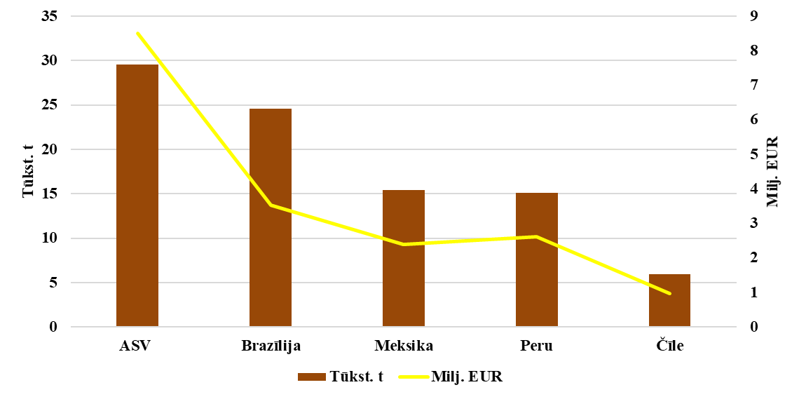

17. att. Kūdras un kūdras produktu eksports uz Dienvidamerikas un Ziemeļamerikas valstīm 2019. gadā

Kūdras un kūdras produktu eksporta apjomam tonnās pa gadiem izmaiņu tendence atšķiras no eksporta apjomiem naudas izteiksmē.

No Āzijas valstīm lielākās Latvijas kūdras eksporta sadarbības partneres, ir Ķīna, Japāna, Dienvidkoreja, Saūda Arābija un Kuveita (skatīt 18. attēlu). Vislielākie eksporta apjomi starp Āzijas valstīm nonāk Ķīnā un ar katru gadu tie palielinās. 2014. gadā eksports uz Ķīnu sasniedza 9,6 milj. *euro*. 2015. gadā kūdras un kūdras produktu eksports uz Ķīnu palielinājās par 3 milj. *euro*, salīdzinot ar iepriekšējo gadu, un tas bija 12,6 milj. *euro*. 2016. gadā eksportam uz Ķīnu bija vislielākais kāpums analizējamajā periodā, tas palielinājās par 3,7 milj. *euro*, salīdzinot ar iepriekšējo gadu, un bija 16,3 milj. *euro*. 2017. gadā kūdras un kūdras produktu eksports palielinājās līdz 18,9 milj. *euro*, tikmēr 2018. gadā 19,4 milj. *euro* un 2019. gadā 20,7 milj. *euro*. Ķīnā arvien palielinās kūdras patēriņš, jo tur arvien vairāk audzē dārzeņus. Otra lielākā kūdras eksporta valsts Āzijā ir Dienvidkoreja, kur kūdra un kūdras produkti tika eksportēti 2014. gadā – 3,1 milj. *euro*, 2015. gadā – 2,9 milj. *euro*, 2016. gadā 4,2 milj. *euro*, 2017. gadā – 4,7 milj. *euro*, 2018. gadā 3,8 milj un 2019. gadā 5 milj. *euro*. Japāna ir viena no Āzijas valstīm, uz kuru pēdējos gados palielinās eksports. 2014. gadā eksports bija – 2,9 milj. *euro*, 2015.  gadā – 3,2 milj. *euro*, 2016. gadā – 3,6 milj. *euro*, 2017. gadā – 4,1 milj. *euro*, bet 2018. gadā – 4,4 milj. *euro* un 2019. gadā - 4,4 milj. *euro*. Ceturtā lielākā Āzijas valsts, uz kuru tiek eksportēta kūdra no Latvijas, ir Saūda Arābija. 2014. gadā eksports uz Saūda Arābiju bija 0,7 milj. *euro*, 2015. gadā – 1,1 milj. *euro*, 2016. gadā – 0,6 milj. *euro*, 2017. gadā 1,3 milj. *euro*, 2018. gadā – 1,4 milj. *euro* un 2019. gadā – 2 milj. *euro*. Uz Kuveitu eksporta apjoms sešu gadu griezumā ir vienmērīgs, vidēji 0,8 milj. *euro*.

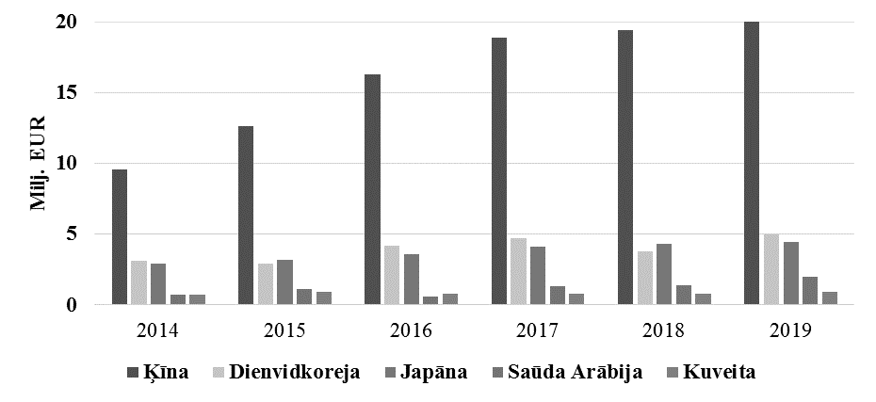

18. att. Latvijas kūdras un kūdras produktu eksports uz Āzijas valstīm pēc eksporta apjoma no 2014. – 2019. gadam

Lielākās eksporta valstis Eiropā, kurās nonāk kūdra no Latvijas, ir Vācija, Itālija, Nīderlande un Beļģija (skat. 19. attēlu). Vislielākie eksporta apjomi vidēji ir uz Vāciju. 2014. gadā eksports uz Vāciju bija 24,2 milj. *euro*, 2015. gadā – 21,9 milj. *euro*, bet 2016. un 2017.  gadā  kūdras eksports uz Vāciju palielinājās par ~3 milj. *euro* un bija 25,2  un 25,9 milj. *euro*. 2018. gadā kūdras eksports sasniedza 27,7 milj un 2019. gadā – 29 milj. *euro*. Otra lielākā Eiropas valsts pēc kūdras eksporta apjoma no Latvijas ir Itālija. 2014. gadā kūdras eksports uz Itāliju bija 20,8 milj. *euro*. 2015. gadā, salīdzinājumā ar 2014. gadu kūdras eksports uz Itāliju samazinājās par 0,8 milj. *euro* un bija 20,0 milj. *euro*. 2016. gadā eksports uz Itāliju bija minimāli atšķirīgs no 2015. gada, tas bija samazinājies vien par 0,4 milj. *euro* un bija 19,6 milj. *euro*. 2017. gadā un 2018. gadā kūdras eksports uz Itāliju pieauga līdz 21,1 milj. *euro* un 21,2 milj. *euro*. 2019. gadā eksports sasniedza 21,8 milj. *euro*.

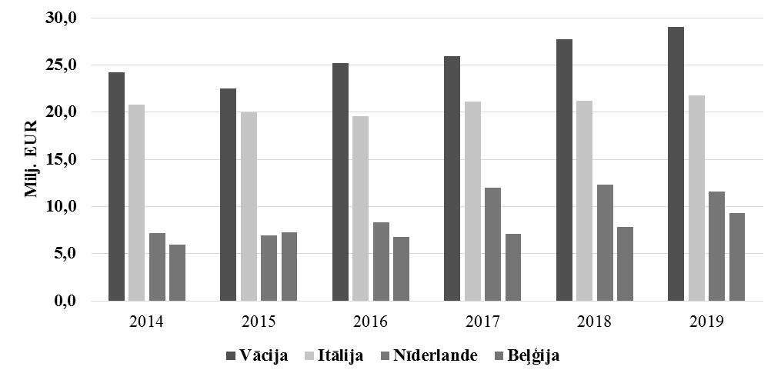

19. att.Latvijas kūdras un kūdras produktu eksports uz Eiropas valstīm pēc eksporta apjoma no 2014. – 2019. gadam

Nozīmīgi kūdras eksporta partneri Latvijai ir arī Beļģija un Nīderlande. Uz Beļģiju kūdras eksports 2014. gadā bija 6 milj. *euro*. 2015. gadā, salīdzinot ar iepriekšējo gadu, tas palielinājās par 1,3 milj. *euro* un līdz ar to kūdras eksports uz Beļģiju bija 7,3 milj. *euro*. 2016. gadā tas, salīdzinot ar 2015. gadu, samazinājās par 0,5 milj. *euro* un bija 6,8 milj. *euro*. 2017.gadā un 2018. gadā atkal vērojams eksporta pieaugums līdz 7,1 milj. *euro* un 7,8 milj. *euro*. 2019. gadā eksports sasniedza 9,3 milj. *euro*. Uz Nīderlandi 2014. gadā tika eksportēta kūdra 7,2 milj. *euro* apmērā. 2015. gadā kūdras un kūdras produktu eksports uz Nīderlandi bija 6,9 milj. *euro*, kas ir par 0,3 milj. *euro* mazāk, nekā 2014. gadā, bet 2016. gadā tas bija 8,3 milj. *euro*, kas ir par 1,4 milj. *euro* vairāk nekā 2015. gadā. 2017. gadā un 2018. gadā vērojams augstākais eksporta apjoms pētāmajā periodā – 12,0 milj. *euro* un 12,3 milj. *euro* attiecīgi. 2019. gadā tas samazinājās līdz 11,6 mil. *euro*.

No Latvijas tiek eksportēti kūdras substrāti, frakcionēta fasēta kūdra dārzkopībai un kūdras drupne.

### Kūdras un kūdras produktu imports

Latvijā pārsvarā tiek importēti kūdras produkti, mazāk tīra kūdra. Statistikā tiek uzskaitīti kūdras produkti, kuros iekļauj kūdras substrātus, frakcionētu kūdru, tīru kūdras izejvielu un citus kūdras produktus. 20. attēlā ir redzams kūdras un kūdras produktu imports Latvijā no 2012. līdz 2019. gadam.

2012. gadā kūdras un kūdras produktu imports Latvijā bija 32 tūkst. tonnu jeb 2,4 milj. *euro*. 2013. gadā, salīdzinot ar iepriekšējo gadu, kūdras un kūdras produktu imports palielinājās par 23 tūkst. tonnām jeb par 1,16 milj. *euro* un bija 55 tūkst. tonnas jeb 3,56 milj. *euro*. 2014. gadā kūdras un kūdras produktu imports bija 45 tūkst. tonnas jeb 3,06 milj. *euro*, kas ir par 10 tūkst. tonnām mazāk un par 0,5 milj. *euro* mazāk nekā 2013. gadā. 2015. gadā tas palielinājās par 10 tūkst. tonnām jeb par 0,7 milj. *euro* un bija 55 tūkst. tonnas jeb 3,76 milj. *euro*. 2016. gadā kūdras un kūdras produktu imports Latvijā bija 39 tūkst. tonnu jeb 2,84 milj. *euro*, tikmēr 2017. gadā tas samazinājās līdz 36 tūkst. tonnu jeb 2,53 milj. *euro*. 2018. gadā kūdras un kūdras produktu imports bija 53 tūkst. t jeb 4 milj. *euro* un 2019. gadā – 73 tūkst. t jeb 5,5 milj. *euro*.

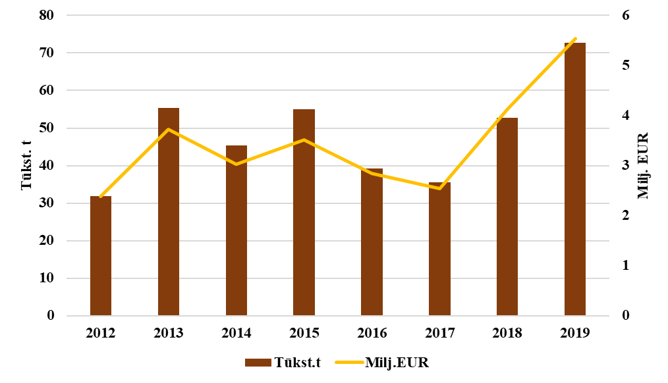

20. att. Kūdras un kūdras produktu imports Latvijā 2012. – 2019. gadā

CSP atsevišķi pieejama informācija par Latvijas ostās[30] saņemto kūdras un tās produktu apjomu 2012.-2017. gadā. Kā redzams 21. attēlā, kopš 2012. gada ostās saņemtās kūdras un tās produktu apjoms ir palielinājies gandrīz 4 reizes un 2015. gadā bija 10,5 tūkst.t. Vienlaikus jāatzīmē, ka no 2016. un 2017. gadam netika konstatēta kūdras un tās produktu saņemšana Latvijas ostās.

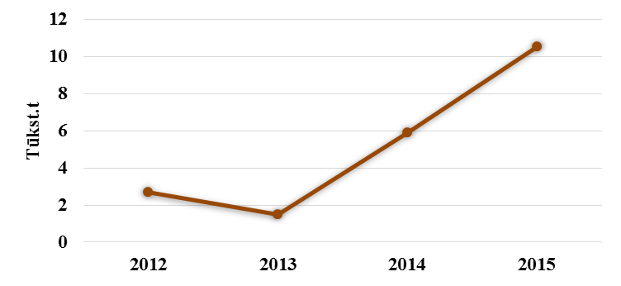

21. att. Kūdras un kūdras produktu imports Latvijā caur ostām 2012. – 2015. gadā

Lielākā kūdras un kūdras produktu importētājvalsts Latvijā ir Igaunija, kuras importa apjoms ir 41 tūkst. tonnas, nākamā ir Lietuva – 13 tūkst. tonnas, tad Krievija – 11 tūkst. tonnas, tai seko Baltkrievija ar 4 tūkst. tonnu importu, pēc tam Vācija, kuras kūdras un kūdras produktu imports 2019. gadā bija 2 tūkst. tonnu (22. attēls).

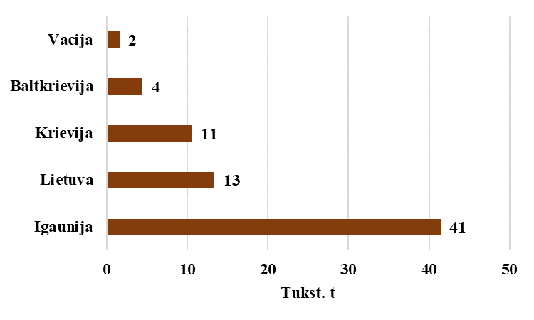

22. att. Kūdras un kūdras produktu lielākās importa valstis Latvijā 2019. gadā

Arī piecu gadu periodā no 2015. līdz 2019. gadam ir līdzīga tendence kā 2019. gadā – visvairāk kūdras, vērtējot gan pēc apjoma tūkst. t, gan *euro* izteiksmē, tiek importēts no Igaunijas, tai seko Lietuva, Baltkrievija, Krievija un nelielos apjomos kūdru importē no Vācijas (skatīt 23. attēlu). No Igaunijas kūdra imports pieaug no 13,83 tūkst. t 2015. gadā līdz 41,47 tūkst. t 2019. gadā, lielākais pieaugums vērojams 2018. (30,51 tūkst. t) un 2019. gadā. Imports no Lietuvas pieaug no 8,85 tūkst. t līdz 13,37 tūkst. t. 2018. gadā vērojams neliels importa kritums (7,34 tūkst. t), lielākais pieaugums ir 2019. gadā. Imports no Krievijas pieaug no 5,25 tūkst. t 2015. gadā līdz 10,58 tūkst. t 2019. gadā, bet 2017. gadā vērojams būtisks importa kritums – importēti tikai 1,57 tūkst. t. kūdras. Arī imports no Vācijas pieaug: no 0,61 tūkst. t 2015. gadā līdz 1,56 tūkst. t 2019. gadā. Kūdras imports no Baltkrievijas samazinās: ja 2015. gadā importēja 11,24 tūkst. t, tad 2019. gadā – tikai 4,42 tūkst. t.

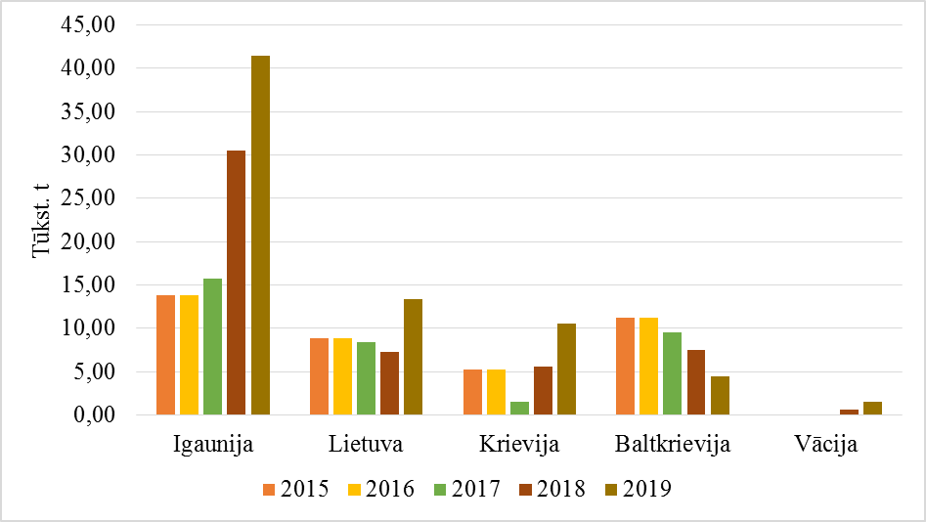

23. att. Nozīmīgākās kūdras importētājvalstis pēc importētās kūdras apjoma tūkst. t 2015.-2019. gadā

## Kūdras ieguves un pārstrādes rūpniecības mijiedarbība ar citām nozarēm

Kūdras ieguve un pārstrāde ir ļoti specifisks un tehnoloģiski ietilpīgs process, bet kūdras produktu ražošana var būt diversificēta, kas nosaka to, ka kūdras nokļūšana līdz gala patērētājam notiek pa vairākiem posmiem, kas kopumā veido kūdras produktu vērtību ķēdi (24. att.).

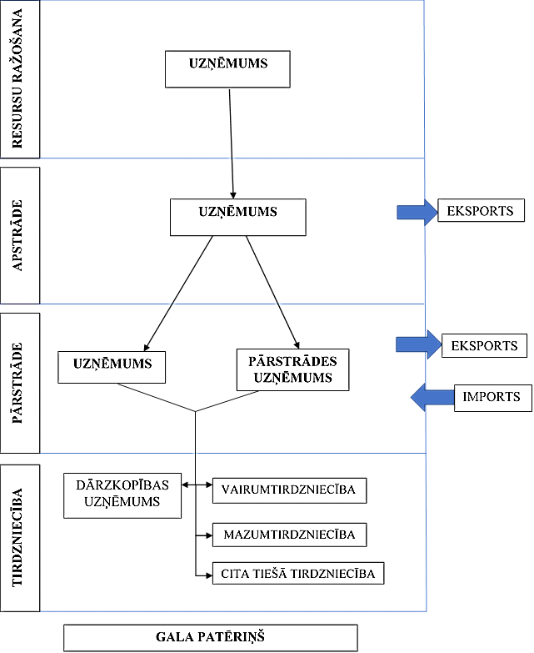

24. att. Kūdras produktu vērtību ķēdes veidošanās shematisks attēlojums

Kūdras produktu vērtību ķēdes veidošanās raksturs nosaka to, ka kūdras ieguve un pārstrāde ietekmē citas nozares un dod ieguldījumu to attīstībā. Ir apzināts, ka galvenās ar kūdras ieguvi un pārstrādi saistītās nozares ir sekojošas: loģistika, degvielas tirdzniecība, iepakojuma ražošana, elektroenerģijas ražošana, koka palešu ražošana, bankas, apdrošināšana, grāmatvedības pakalpojumi, būvniecības pakalpojumi, tehnikas remontēšana, zemes dzīļu ģeoloģiskā izpēte, u.c. (25. att.). Saskaņā ar LKA sniegto informāciju, lai sagatavotu vienu hektāru kūdras ieguves vietas, jāveic investīcijas 5 – 7 tūkst. *euro* apmērā, turklāt produkciju šajā vietā iegūs tikai pēc pieciem gadiem.

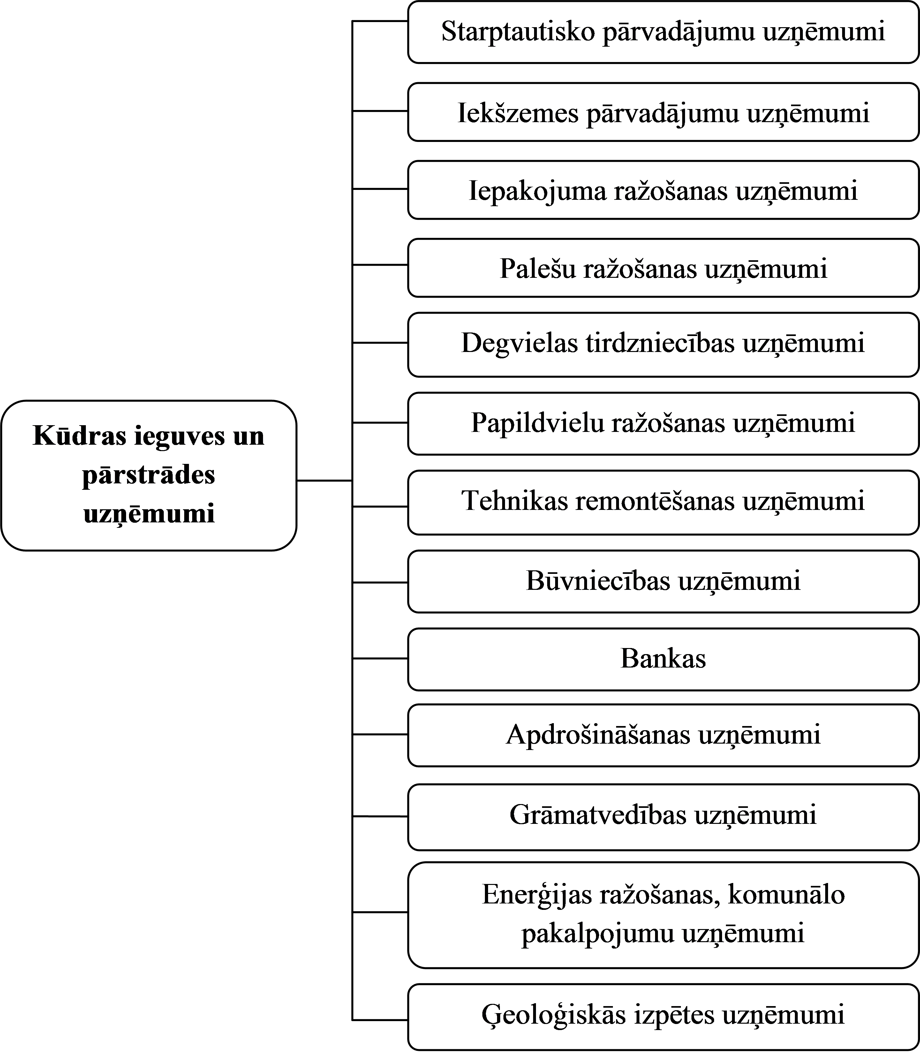

25. att. Kūdras ieguves un pārstrādes uzņēmumu mijiedarbība ar citu nozaru uzņēmumiem

Lai noskaidrotu, kādu finansiālo ietekmi kūdras ieguves un pārstrādes uzņēmumi rada uz citu nozaru uzņēmumiem, tika veikta 22 kūdras ieguves un pārstrādes uzņēmumu aptauja. Aptaujā tika noskaidrots, kādus ārpakalpojumus izmanto kūdras ieguves un pārstrādes uzņēmumi un cik tas viņiem izmaksā. Iegūtie rezultāti norāda, ka kūdras ieguves un pārstrādes uzņēmumi ar savu darbību ir ietekmējuši virkni citu uzņēmumu un radījuši tiem ienākumus gandrīz 10 milj. *euro* apmērā. Saskaņā ar kūdras ieguves un pārstrādes uzņēmumu norādīto informāciju, kūdras ieguve un pārstrāde ir degvielas patēriņa ietilpīgs process un kopsummā 2016. gadā aptaujātie uzņēmumi patērēja 5,2 milj. litru dīzeļdegvielas, tādā veidā radot ienākumus degvielas tirdzniecības uzņēmumiem 5,7 milj. *euro* apmērā. Nākamā lielā uzņēmumu grupa, kas ir tiešie ieguvēji no kūdras ieguves un pārstrādes uzņēmumu darbības, ir loģistikas uzņēmumi, kas veic iekšzemes un starptautiskos kravu pārvadājumus. Kopumā 2016. gadā kūdras ieguves uzņēmumi izmantoja starptautisko pārvadājumu uzņēmumu sniegtos pakalpojumus 1,8 milj. *euro* apmērā, bet iekšzemes pārvadājumu uzņēmumu pakalpojumus 0,6 milj. *euro* apmērā. Tāpat 2016. gadā kūdras ieguves uzņēmumi būtisku ienākumu veidoja tādiem uzņēmumiem kā – iepakojuma ražošanas uzņēmumi (0,7 milj. *euro*); palešu ražošanas uzņēmumi (0,6 milj. *euro*); tehnikas remontēšanas uzņēmumi (0,2 milj. *euro*); un ģeoloģiskās izpētes uzņēmumi (0,2 milj. *euro*).

Detalizētāka informācija par to, cik katra iegūtā kūdras tonna rada ienākumu citiem uzņēmumiem, kuru pakalpojumus izmanto kūdras ieguves un pārstrādes uzņēmumi, apkopota 4. tabulā. Tajā apkopotā informācija norāda uz to, ka kūdras ieguves un pārstrādes uzņēmumu sekmīga darbība pozitīvi ietekmē citu saistīto nozaru uzņēmumus (Latvijas Lauksaimniecības universitātes dati).

4. tabula

**Kūdras ieguves un pārstrādes uzņēmumu finansiālā ietekme uz citu nozaru uzņēmumiem 2016. gadā**

|  |  |  |  |  |
| --- | --- | --- | --- | --- |
| **Saistītā uzņēmuma veids** | **Vid.** | **Min.** | **Max.** | **Kopā** |
| ***euro*/t kūdras** | | | ***euro*** |
| Starptautisko pārvadājumu uzņēmumi | 55,30 | 36,43 | 74,16 | 1 844 013 |
| Iekšzemes pārvadājumu uzņēmumi | 16,31 | 4,33 | 28,30 | 570 313 |
| Iepakojuma ražošanas uzņēmumi | 6,82 | 1,18 | 22,98 | 658 387 |
| Palešu ražošanas uzņēmumi | 6,44 | 0,48 | 16,80 | 579 876 |
| Degvielas tirdzniecības uzņēmumi | 11,94 | 3,79 | 25,51 | 5 692 468 |
| Tehnikas remontēšanas uzņēmumi | 2,62 | 0,08 | 6,42 | 162 152 |
| Būvniecības uzņēmumi | 1,13 | 0,32 | 2,01 | 127 422 |
| Bankas | 0,50 | 0,03 | 1,16 | 37 281 |
| Apdrošināšanas uzņēmumi | 0,82 | 0,16 | 2,83 | 95 082 |
| Grāmatvedības uzņēmumi | 0,85 | 0,15 | 2,41 | 36 114 |
| Ģeoloģiskās izpētes un inventarizācijas uzņēmumi | 2,28 | 0,32 | 7,04 | 191 483 |

## Kūdras ieguves un pārstrādes rūpniecības ietekme uz valsts un pašvaldību budžetu

Kūdras ieguves uzņēmumiem maksājamie nodokļi ir VSAOI, IIN, UIN, DRN un citi nodokļi, kas ir, piemēram, nekustamā īpašuma nodoklis.

No visiem nodokļiem, ko maksā kūdras ieguvēji, pašvaldību budžetā nonāk IIN daļa, DRN daļa, kā arī nekustamā īpašuma nodoklis. Pārējie nodokļu maksājumi nonāk valsts budžetā.

Likuma “Par iedzīvotāju ienākuma nodokli” 26. panta pirmajā daļā ir noteikts, ka nodokļa summas, no kurām atskaitītas šā likuma 19. panta ceturtajā daļā minētās summas, tiek ieskaitītas maksātāja deklarētās dzīvesvietas pašvaldības budžetā un valsts pamatbudžetā atbilstoši gadskārtējā valsts budžeta likumā noteiktajam sadalījumam. Likuma “Par valsts budžetu 2020. gadam” 14. pants paredz noteikt, ka iedzīvotāju ienākuma nodokļa ieņēmumu sadalījums starp valsts budžetu un pašvaldību budžetiem ir šāds: pašvaldību budžetiem – 80 procentu apmērā un valsts budžetam – 20 procentu apmērā.

Savukārt, Dabas resursu nodokļa likuma 28. panta otrajā daļā ir noteikts, ka nodokļa maksājumus par dabas resursu ieguvi vai izmantošanu vai vides piesārņošanu limitos noteiktajos apmēros ieskaita 60 % valsts pamatbudžetā un 40 % tās vietējās pašvaldības vides aizsardzības speciālajā budžetā, kuras teritorijā tiek veikta attiecīgā darbība. Šie pašvaldības vides aizsardzības speciālā budžeta līdzekļi un pašvaldības izveidotā vides aizsardzības fonda līdzekļi izmantojami tikai tādu pasākumu un projektu finansēšanai, kuri saistīti ar vides aizsardzību.

26. attēlā ir apkopoti kopējie samaksātie nodokļi no kūdras ieguvējiem Latvijā no 2016. līdz 2018. gadam (VID dati). Vislielāko maksājumu daļu no sastāda VSAOI, kas no 7,94 milj. *euro* 2016. gadā izauga līdz 9,95 *euro* 2018. gadā.

VSAOI ieņēmumiem seko ieņēmumi no IIN, kam ir vērojama pakāpeniska pieaugšana laika periodā no 2016. – 2018. gadam – no 4,25 milj. *euro* 2016. gadā uz 5,81 milj. *euro* 2018. gadā. Pēc šo rādītāju informācijas var secināt, ka laika periodā no 2016. – 2018. gadam vidējais atalgojums kūdras ieguves jomā strādājošajiem ir paaugstinājies.

Nodokļu ieņēmumi no UIN 2016. gadā bija 2,89 milj. *euro* , 2017. gadā bija 3,75 milj. *euro*, bet 2018. gadā – 2,46 milj. *euro*. Kūdras nozarē 2016. gadā strādāja 95 uzņēmumi, bet 2017. un 2018. gadā – 84 uzņēmumi.

Pārējie nodokļi, neieskaitot pievienotās vērtības nodokli, 2016. gadā valsts budžetā tika iemaksāti 0,64 milj. *euro* apmērā, 2017. gadā – 0,68 milj. *euro* apmērā, bet 2018. gadā 0,89 milj. *euro* apmērā. Pārējo nodokļu sastāvā ir iekļauts DRN un nekustamā īpašuma nodoklis u.c. (nekustamā īpašuma nodoklis nav jāmaksā visiem kūdras ieguvējiem). Publiski pieejamajās VID datu bāzēs atsevišķi nav datu par nomaksāto DRN. Pēc LKA aplēsēm 2019. gadā samaksātā DRN apjoms ir 0,59 milj. *euro*.

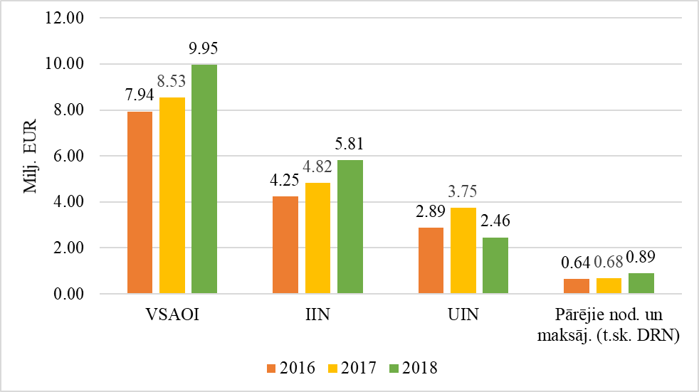

26. att. Kūdras ieguves rūpniecības samaksātie nodokļi no 2016. – 2018. gadā, milj. *euro*

# Kūdras resursu ilgtspējīga izmantošana[31]

## Ilgtspējīgas attīstības jēdziens

Sabiedrības veselība ir atkarīga no apkārtējās vides stāvokļa un kvalitātes. Bieži rodas konflikti starp vides aizsardzību, sociālajām un ekonomiskajām interesēm. Ilgtspējīga attīstība vienlaikus ir valsts vietējo resursu izmantošana un dabas ilgtspējīga stāvokļa simbioze. Tas lielā mērā saistīts ar dzīves kvalitāti, vienmērīgu nodarbinātību, labu infrastruktūru un Latvijas dabas ainavas saglabāšanu un estētisko pievilcību.

Tas nozīmē, ka stingras vides aizsardzības prasības un augsti ekonomiskie rādītāji nav pretrunā, ka ekonomiskā augšupeja nedrīkst degradēt vidi un vienlaikus tiek nodrošināta augsta dzīves kvalitāte. Visas trīs dimensijas ir vienlīdz svarīgas, tās vienlaicīgi mijiedarbojas ilgtspējīgas attīstības nodrošināšanai. Valsts un pašvaldību institūciju uzdevums ir veidot tādu politiku, lai līdzsvarotu šo dimensiju mērķus.

„Ilgtspējīgas politikas pamatā ir šādi principi[32]:

* vides kvalitāte – nepieciešamais pamats ilgtspējīgai attīstībai;
* ekonomika – līdzeklis, lai sasniegtu ilgtspējīgu attīstību;
* iedzīvotāju dzīves kvalitāte – ilgtspējīgas attīstības mērķis.”

Citi autori atzīst, kas ilgtspējīga attīstība balstītās uz četrām dimensijām – ekonomika, vide, sabiedrība un labklājība.

Lai noteiktu, vai tautsaimniecība virzās uz ilgtspējīgu attīstību, tā ir jāizvērtē no vairākiem skatu punktiem jeb dimensijām, kas attēlotas 27. attēlā. Ekonomikas dimensija raksturo cilvēku mijiedarbību ar dabu, cilvēku mijiedarbību ar citiem cilvēkiem un cilvēku spēju izmantošanu preču un pakalpojumu ražošanai, lai spētu nodrošināt materiālo bagātību. Ekonomikas dimensija atspoguļo darba ražīgumu un efektivitāti. Vides dimensija atspoguļo ekosistēmas stāvokli un dabas resursu izmantošanu. Sabiedrības dimensija atspoguļo cilvēku sabiedrības veidotās institūcijas, kolektīvus un grupas, kuros uzsvars tiek likts uz kopīgo darbu. Labklājības dimensija ir vērsta uz atsevišķiem indivīdiem un to labsajūtas nodrošināšanu.

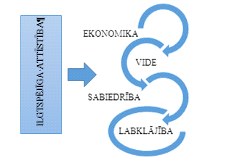

27. att. Ilgtspējīgas attīstības galvenās dimensijas

Latvija 2030 ir izvirzīti četri stratēģiskie principi – jaunrade, tolerance, sadarbība un līdzdalība. Šo izvirzīto principu sasaiste tiek paredzēta arī ar dabas resursu izmantošanu, bioloģiskās daudzveidības saglabāšanu un atjaunīgo energoresursu izmantošanu.

## Kūdras resursu ilgtspējīga izmantošana Latvijā

Ilgtspējīgas attīstības jēdziens definēts Apvienoto nāciju organizācijas Pasaules Vides un attīstības komisijas ziņojumā “Mūsu kopējā nākotne” (saukts arī par Bruntlandes komisijas ziņojumu, 1987) un starptautiski plaši tiek lietots kopš 1992. gada Apvienoto nāciju organizācijas konferences Riodežaneiro **“Vide un attīstība”**. Ilgtspējīga attīstība tiek skaidrota kā *“attīstība, kas nodrošina šodienas vajadzību apmierināšanu, neradot draudus nākamo paaudžu vajadzību apmierināšanai”.* 2015. gadā Apvienoto nāciju organizācijas Ģenerālā asambleja pieņēma rezolūciju *“*Mūsu pasaules pārveidošana: ilgtspējīgas attīstības programma 2030. gadam” jeb Dienaskārtība 2030. Tā nosaka [17 Ilgtspējīgas attīstības mērķus](http://www.pkc.gov.lv/nap2020/ilgtsp%C4%93j%C4%ABgas-att%C4%ABst%C4%ABbas-m%C4%93r%C4%B7i) un 169 apakšmērķus, kas sasniedzami, lai pasaulē mazinātos nabadzība un pasaules attīstība būtu ilgtspējīga. Ilgtspējīgas attīstības mērķi tiek līdzsvaroti trīs dimensijās: ekonomika, sociālie aspekti un vide.

Latvija 2030 attiecībā uz dabas resursu izmantošanu minēts, ka ES ietvaros Latviju var uzskatīt par dabas kapitāla lielvalsti. Latvijas apdzīvojuma blīvums ir salīdzinoši mazs, tāpēc Latvija ir viena no “zaļākajām” un vismazāk urbanizētajām ES teritorijām. Latvijas dabas kapitāla īpatsvars un sasniegtais dabas kapitāla saglabāšanā uzliek par pienākumu Latvijai būt ES valstīm par paraugu dabas kapitāla apsaimniekošanā arī pie jauniem attīstības izaicinājumiem. Latvijas lielākās dabas bagātības ir gan meži, augsne, **zemes dzīles** un ūdens, gan flora un fauna.

Pieņemts uzskatīt, ka kūdras slānis gadā vidēji pieaug par vienu milimetru. Pieņemot šādu pieaugumu, Latvijā dabīgajos purvos uzkrājas aptuveni 800 000 tonnu kūdras gadā. Latvijas Universitātes Ģeogrāfijas un Zemes zinātņu fakultātes zinātnieku pētījumi liecina, ka kūdras slāņa vidējais pieaugums gadā ir lielāks, sasniedzot trīs līdz četrus milimetrus gadā.

Atbildīga kūdras ieguve atbilst vairākiem Apvienoto nāciju organizācijas noteiktajiem ilgtspējīgas attīstības mērķiem, piemēram:

* **Visur izskaust nabadzību visās tās izpausmēs (1.);**
* **Veicināt noturīgu, iekļaujošu un ilgtspējīgu ekonomikas izaugsmi, pilnīgu un produktīvu nodarbinātību, kā arī cilvēka cienīgu darbu visiem (8.);**
* **Samazināt nevienlīdzību starp valstīm un valstu iekšienē (10.);**
* **Nodrošināt ilgtspējīgus patēriņa paradumus un ražošanas modeļus (12.).**

Kūdras ieguve ir Latvijai tradicionāla tautsaimniecības nozare, kura balstās uz kūdras resursu kvalitatīvajiem rādītājiem un to izmantošanu – lauksaimniecībā, dārzkopībā, enerģētikā un inovatīvi alternatīvos segmentos, piemēram, mākslā un būvniecībā.

Resurss pieejams visos valsts reģionos, tas rada iespēju līdzsvarotai reģionu attīstībai, plānojot cilvēkresursus, infrastruktūru, attīstības centrus ražošanas un pakalpojumu koncentrēšanai saskaņā ar pašvaldību attīstības plāniem.

Pēc LKA apkopotajiem datiem, uz 2020. gada 1. janvāri kūdras ieguvei licencētās platības plānošanas reģionos sadalījās šādi: Latgales plānošanas reģionā – 4 325 ha, kūdras ieguvi un ar to saistītās darbības veic 13 uzņēmumi; Vidzemes plānošanas reģionā – 52 77 ha, strādā 15 uzņēmumi; Rīgas plānošanas reģionā – 5 103 ha, strādā 23 uzņēmumi, Zemgales plānošanas reģionā – 5 709 ha, 12 uzņēmumi, Kurzemes plānošanas reģionā – 5 252 ha, strādā 15 uzņēmumi. Tiek veikta ne tikai kūdras ieguve, bet arī substrāta ražošana.

Resurss ir interesants investoriem un neprasa papildu izdevumus to piesaistei salīdzinājumā ar citiem ekonomikas sektoriem. Resursa eksportspēja nodrošina pozitīvu eksporta-importa bilanci.

Intensīva resursa izmantošana pēdējos simts gados nav atstājusi būtisku iespaidu uz vidi kā tas ir noticis Rietumeiropas valstīs. Spēkā esošais normatīvais regulējums un ierobežojumi nodrošina resursa turpmāku izmantošanu līdzšinējā apjomā, neatstājot būtiskas konsekvences uz ekosistēmas pakalpojumu kvalitāti. No kopējās rūpnieciski izmantojamo atradņu teritorijas 40 % (204 307 ha) atrodas ĪADT. Latvijā purvu biotopi tiek aizsargāti vairāk kā 150 ĪADT – gan nacionālajos parkos un dabas rezervātos, gan dabas liegumos un dabas parkos.

K**ūdras izmantošana dārzkopībā, atšķirībā no akmens vates, nerada atkritumus, līdz ar to tas ir videi draudzīgs ražošanas materiāls. 95 % no kūdras tiek izmantota dārzkopībā, kas ir svarīgi klimata pārmaiņu kontekstā.**

Latvija 2030 sadaļā “Atjaunojama un droša enerģija” noteikts mērķis “Nodrošināt valstsenerģētisko neatkarību, palielinot energoresursu pašnodrošinājumu un integrējoties ES enerģijas tīklos.” Šajā sadaļā kā prioritārais rīcības virziens minēts energoresursu diversifikācija un enerģijas importa mazināšana. Kā iespējamais risinājums minēts kūdras ieguve. Kā secināts pētījumā “Kūdras potenciāls Latvijā – ekonomikā, enerģētikā, vides un reģionālajā attīstībā”, piejaucot katlumājās sadedzināmai šķeldai kurināmo kūdru 30 % apjomā, tā ļauj par 12-15 % samazināt energoresursa komponentes cenu siltumenerģijā. Kūdras piejaukšana šķeldai sniedz pozitīvu ietekmi uz katlu pašattīrīšanās procesu.

Tuvākajos gados beigsies ieguve tajās atradnēs, kur tā uzsākta pirms sešdesmit - septiņdesmit gadiem un deviņdesmitajos gados noslēgti zemes nomas līgumi un saņemtas licences jau atbilstoši normatīvajiem aktiem, kas stājās spēkā pēc valsts neatkarības atjaunošanas. Lai tas nenotiktu lēcienveidīgi, ir jānosaka, kāda daļa no pieejamām platībām ik gadu tiks nodota izstrādei, nodrošinot vienmērīgu valsts un pašvaldību zemes platību iznomāšanu ik gadus. Šī pieeja nodrošinās ilgtspējīgu kūdras ieguvi gan ietekmes uz vidi ziņā, jo platības ražošanā tiks iekļautas vienmērīgi, gan arī kūdras ieguves nozare varēs attīstīties vienmērīgi.

Resurss pieejams visos valsts reģionos, tas rada iespēju līdzsvarotai reģionu attīstībai, plānojot cilvēkresursus, infrastruktūru, attīstības centrus ražošanas un pakalpojumu koncentrēšanai saskaņā ar pašvaldību attīstības plāniem. Tāpat šis resurss ir interesants investoriem un neprasa lielus papildu izdevumus to piesaistei.

Ievērojot pašreizējos ieguves apjomus un kūdras ieguvei paredzētās (licenču) platības, kā arī potenciāli pieejamos kūdras resursus, pamatnostādņu periodā gada griezumā būtu saprātīgi turpināt nodrošināt tautsaimniecībai kūdras resursu 26 000 ha platībā ar iespējamo vidēji gadā iegūstamo kūdras apjomu 1,2 milj. t (vidēji, rēķinot 10 gadu periodā). Šie rādītāji var svārstīties 10 % robežās atkarībā no tirgus situācijas un ieguves apstākļiem vai biotopu saglabāšanas nepieciešamības.

Kūdras ilgtspējīgas izmantošanas ietvaros jau šobrīd Latvijā identificējami vairāki labās prakses piemēri. Uzņēmumā SIA “Laflora” īpašumā esošajā Kaigu kūdras purvā, Jelgavas novadā, teritorijās, kur noslēdzies kūdras ieguves process, tiek īstenota vērienīga rekultivācijas programma 189 ha platībā – sadarbībā ar Latvijas zinātniekiem un dažādām organizācijām tiek meklēti inovatīvi, zinātniski pamatoti izstrādāto kūdras ieguves lauku rekultivācijas veidi. Purvā ierīkotas ogulāju plantācijas (dzērvenes, krūmmellenes, brūklenes), notiek dažādu purva augu kultivēšana biomasas ražošanai un teritoriju renaturalizācijai, piemēram, kūdru veidojošās sfagnu sūnas, kalmes, skalbes, kā arī ierīkoti stādījumi viršu un vaivariņu kultivēšanai ar mērķi veidot komerciālas stādaudzētavas, notiek pētījumi par bišu un kameņu stropu izvietošanu. Kaigu purvā 10 ha platībā īstenota degradēta kūdrāja apmežošana ar mērķi pētīt piemērotākās koku sugas kūdrāju apmežošanai, lai mazinātu SEG emisijas (LIFE REstore projekts “Degradēto purvu atbildīga apsaimniekošana un ilgtspējīga izmantošana Latvijā”). Kaigu kūdras purvā apmežotā teritorija nodrošina 73 tonnas CO2 ekv. gadā SEG emisiju samazinājumu. Ņemot vērā šī zinātniskā pētījuma secinājumus, kas parādīja, ka priedes stādījumi nodrošina lielāko CO2 piesaisti, SIA “Laflora” turpinās apmežošanu izstrādātajā kūdras ieguves laukā, sadarbībā ar Latvijas Valsts mežzinātnes institūtu “Silava”, ierīkojot priedes stādījumus 4,9 ha platībā.

2019. – 2020. gadā notiek ietekmes uz vidi novērtējuma process, lai 2023. gadā SIA “Laflora” izstrādātajā Kaigu kūdras purvā varētu izveidot vēja parku “zaļās” elektroenerģijas ražošanai pašpatēriņam un publiskajam tirgum. Vēja parka jauda būs 90 MW, 22 parka vēja turbīnas kopumā gadā spētu saražot tādu elektroenerģijas apjomu (300 000 MWh), kas pielīdzināms apmēram 5 % no visa Latvijas elektroenerģijas patēriņa gadā. Provizoriskais CO2 ietaupījums būtu ap 112 000 tonnu CO2 ekv. gadā. Plānots, ka SIA “Laflora” vēja elektrostaciju parks spēs samazināt fosilo kurināmo izmantošanu elektroenerģijas ražošanā Latvijā par aptuveni 10-11 %. No atjaunīgajiem energoresursiem saražoto elektroenerģiju plānots izmantot savā kūdras produktu ražotnē, kā arī veidot siltumnīcu kompleksu stādu audzēšanai un ogu pārstrādes rūpnīcas, tādējādi radot papildu darbavietas Jelgavas novadā. Tikmēr Daugavpils novada Nīcgales pagastā plānots būvēt kūdras pārstrādes un inovatīva jaunā produkta – videi draudzīgas kūdras krāsas – ražotni. Rūpnīcas būvniecība samazinās kūdras transportēšanu uz pašreizējo kūdras ražotni Jelgavas novadā, tādējādi samazinot transporta radītās SEG emisijas, kā arī vietējiem iedzīvotājiem radīs papildu darbavietas. Arī Daugavpils novada Nīcgales pagastā plānots izvērtēt iespēju veidot vēja parku, lai nodrošinātu “zaļās” enerģijas izmantošanu plānotajā ražotnē.

## Kūdras nozares sertificēšana

Ir zināms, ka kūdras ieguvē un ražošanā darbojas sertifikācijas sistēmas (*Responsibly Produced Peat*)[33], kas ietver dažādus kritērijus ietekmes uz vidi un dabas vērtībām mazināšanai. *Responsibly Produced Peat* sertifikācija ieviesta pēc dažu Eiropas Savienības valstu mazumtirdzniecības tīklu pieprasījuma. Arī Latvijā ir vairāki uzņēmumi, kas jau ir sertificējušies vai sertificējas. Pēc sekmīgas sertifikācijas uzņēmumam tiek izsniegti divi sertifikāti:

1. kvalitātes sertifikāts – par ieguves vietas kvalitāti (pārbauda vai ieguves vietā nav nezāles, kādā stāvoklī ir novadgrāvji un citus aspektus);
2. ieguves vietas izvēles sertifikāts – sertificē kūdras ieguves vietas, kuras pēc iespējas mazāk degradē vidi. Šis sertifikāts apliecina, ka izņēmums par prioritāti izvirza arī dabas vērtības, kas ir līdzās un ir ieinteresēts to saglabāšanā.

Šobrīd notiek *Responsibly Produced Peat* sertifikācijas kritēriju pārskatīšana un atjaunošana. Papildu sertifikācija ir uzņēmuma labas gribas izpausme un apliecinājums tā vēlmei un interesei saglabāt dabas vērtības, tomēr tā nevar tikt noteikta kā obligāta prasība.

Starptautiskā kūdras ieguves sertifikācijas sistēma ne vienmēr atbilst nacionālajām vajadzībām un vietējai situācijai. Piemēram, Latvijā spēkā esošais regulējums ir pietiekami stingrs un sertifikācijas gaitā pamatā tiek iztulkoti uzņēmuma rīcībā jau esošie dokumenti. *Responsibly Produced Peat* sertifikācija ir ieviesta par pamatu ņemot situāciju kūdras ieguvē Nīderlandē un Vācijā, kas krasi atšķiras no Latvijas apstākļiem. LKA jau 2002. gadā izstrādāja Kūdras ražošanas sertifikācijas sistēmu, kas laika gaitā tā pilnveidota un jaunākā versija apstiprināta 2017. gada nogalē[34].

Sertifikācija neizslēdz ietekmes uz vidi novērtējuma procedūru. Saskaņā ar likumu “Par ietekmes uz vidi novērtējumu” kūdras ieguvei 150 ha vai lielākā platībā ir nepieciešams ietekmes uz vidi novērtējums, savukārt, ietekmes sākotnējais izvērtējums jāveic, ja kūdras ieguve plānota 25 ha vai lielākā platībā. Tāpat arī, lemjot par kūdras izstrādei atvēlamajām platībām, pilnā apjomā jāpiemēro Vides aizsardzības likuma 3. pantā noteiktais piesardzības princips.

# Kūdras atradņu izmantošana

## Potenciāli rūpnieciski izmantojamās kūdras atradnes

Laika gaitā definīcija, kas ir kūdras atradne un kas ir rūpnieciski izmantojama atradne, ir mainījusies. Sadarbībā ar kūdras ražošanas nozari pārstāvošajām organizācijām, noteikti atlases kritēriji, kas raksturo rūpnieciski izmantojamu teritoriju, kurā, ievērojot kūdras ieguves tehnoloģiskos procesus un ekonomiskos apsvērumus, ir lietderīgi veikt kūdras ieguvi. Kūdras atradnes kopējā platība pie 0 robežas ir ne mazāka par 25 ha, kūdras iegulas vidējais slāņa dziļums atradnes nenosusinātā stāvoklī ir vienāds vai lielāks par 2,0 m.

Vērtējot iegūtos rezultātus, ir jāņem vērā sekojoši apstākļi:

* Kūdras atradnes nulles līnijas („0”) robeža pie 0,3 m kūdras slāņa dziļuma līnijas nenosusinātā stāvoklī, jeb 0,2 m – nosusinātā stāvoklī. Ar nulles līniju norobežotā platība ir kūdras atradnes kopējā platība;
* Kūdras atradnes rūpnieciski izmantojamā slāņa robeža ir pie kūdras slāņa 1,3 m dziļuma līnijas nenosusinātā stāvoklī un ar šo līniju norobežotā platība ir kūdras atradnes rūpnieciski izmantojamā platība;
* Vēsturiski kūdras atradņu identificēšanā un noteikšanā atradnēm, kuras iekļautas Latvijas Kūdras fondā, izmantotas kamerālas metodes, par pamatu ņemot augšņu kartes, meža ierīcības materiālus, ņemot vērā nenosusinātās meža zemes kategorijas – niedrājs, purvājs, dumbrājs un liekņa, kuru platības iekļautas nulles līnijas robežās.

Kopumā izvirzītajiem kritērijiem atbilst 1461 telpiskais objekts (28. attēls) jeb 1824 telpiskie objekti Latvijas novadu teritoriālajā iedalījumā, ar kopējo laukumu platību 501 079 ha, kas ir 70,5 % no kopējā analizētā teritorijas apjoma.

Minētie kritēriji, analizētie materiāli un metodes, kas vēsturiski izmantoti kūdras atradņu identificēšanai un to tālākai iekļaušanai Latvijas Kūdras fondā norāda uz to, ka identificēto atradņu kopums ir izmantojams kā informatīva rakstura materiāls, un tālākai lēmuma pieņemšanai ir veicama katras atradnes detāla izpēte vai inventarizācija. Tās ietvaros var noteikt konkrētus atradni raksturojošos parametrus un tajā ietilpstošā resursa fizikālās, ķīmiskās un agrotehniskās īpašības, kā arī noteikt kūdras krājumus vai to atlikumus.

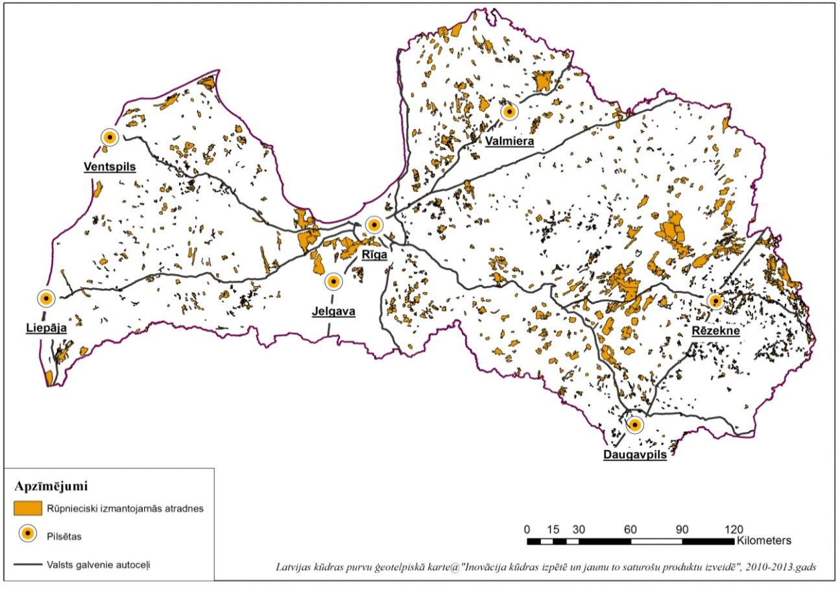

28. att. Rūpnieciski izmantojamās kūdras atradnes[35]

Atlasītie ģeotelpiskie dati satur informāciju par visiem objektiem, kas atbilst izvirzītajiem kritērijiem, tostarp, vēsturiskajām kūdras ieguves vietām, kurās ir notikusi kūdras ieguve, bet nav veikta ieguves rekultivācija, konservācija vai to izslēgšana no derīgo izrakteņu atradņu reģistra.

No identificētajām rūpnieciski izmantojamajām kūdras atradnēm, 91 atradnē tiek realizēta kūdras resursu ieguve (pamatnostādņu 2. pielikums).

No identificētajām rūpnieciski izmantojamajām kūdras atradnēm vai to daļām, 149 kūdras ieguve ir tikusi realizēta vēsturiski un dažādu apstākļu ietekmē pārtraukta un nav atjaunota. Par minēto kūdras ieguves vietu rekultivāciju vai konservāciju informācija nav pieejama. Kamēr šīs teritorijas nav apsekotas, nav iegūta detāla ģeoloģiskā informācija un nav pieņemts lēmums par atradnes turpmāku statusu – saglabāt atradnes statusu vai izslēgt no atradņu reģistra, atradne vai tās daļa netiek izslēgta no rūpnieciski izmantojamo kūdras atradņu saraksta. Vēsturiski izmantoto kūdras atradņu kopsavilkums apkopots pamatnostādņu 3. pielikumā.

Rūpnieciski izmantojamo kūdras atradņu dalījumu pēc zemes īpašuma tiesību statusa: 63 % ietilpst zemes īpašumos, kuru īpašnieks vai tiesiskais valdītājs ir Latvijas valsts; 34 % ietilpst zemes īpašumu sastāvā, kuru īpašnieki vai tiesiskie valdītāji ir fiziskas vai juridiskas personas; 3 % pieder novadu vai pilsētu pašvaldībām (29. attēls).

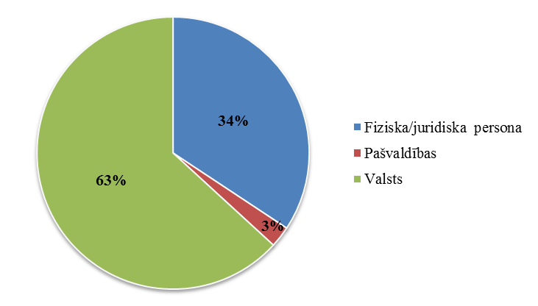

29. att. Rūpnieciski izmantojamo kūdras atradņu dalījums pēc īpašuma tiesību statusa[36]

Rūpnieciski izmantojamo kūdras atradņu teritoriju kopsavilkums, atbilstoši Latvijas novadu teritoriālajam iedalījumam, apkopots pamatnostādņu 2. pielikumā. Tajā ietverta papildu informācija par atradnes sastāvā ietilpstošajām platībām, kurās izsniegtas licences, teritorijām, kurās kūdras resursu ieguve ir pārtraukta, dabas aizsardzības teritorijām, kurās kūdras resursu ieguve nav atļauta jeb ir atļauta ar ierobežojumiem.

Kūdras fonda analīze parāda, ka puse kūdras atradņu atrodas zemēs, kas atbilst mežaudžu kritērijiem, un vairāk nekā puse no šīm platībām ir meliorētas.

## Potenciāli rūpnieciski izmantojamās kūdras atradnes un dabas aizsardzība

Izvērtējot rūpnieciski izmantojamo atradņu pārklāšanos ar dabas aizsardzības teritorijām, izmantojot dabas datu pārvaldības sistēmas „Ozols” publiskajā daļā[37] pieejamo informāciju, ir secināms, ka identificēto kūdras atradņu pārklājums ar dabas aizsardzības teritorijām (ĪADT (tajā skaitā Ziemeļvidzemes biosfēras rezervāta platība), mikroliegums), ir 40,13% (204 307 ha) no kopējās rūpnieciski izmantojamo atradņu teritorijas. Rūpnieciski izmantojamo atradņu pārklājums ar dabas aizsardzības teritorijām attēlots 30. attēlā.

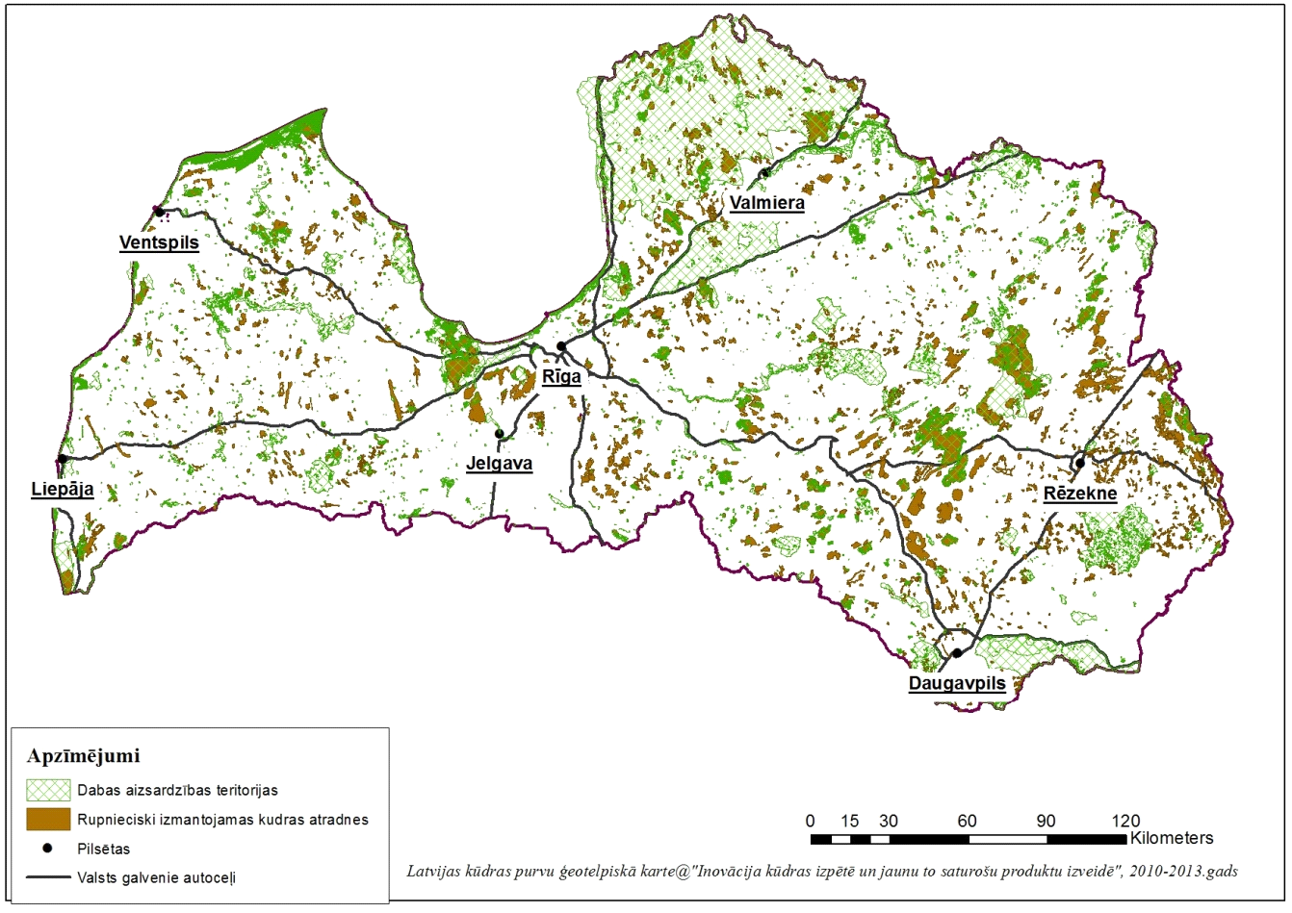

30. att. Rūpnieciski izmantojamo kūdras atradņu pārklājums ar dabas aizsardzības teritorijām (ĪADT, mikroliegums)33

Analizēta publiski pieejamā informācija par dabas aizsardzības teritorijām un iegūtie rezultāti pilnībā neatspoguļo faktisko situāciju par kūdras atradņu teritoriju pārklāšanos ar teritorijām, kurās aizliegta vai netiek plānota nekāda veida saimnieciskā darbība attiecībā uz kūdras resursu saimniecisko izmantošanu. Analīzes rezultātos nav iekļautas teritorijas, kurās dažāda veida dabas aizsardzības pasākumus, apņemšanās un projektus realizē zemes īpašnieki vai tās tiesiskie valdītāji, piemēram, valsts mežu apsaimniekotājs AS „Latvijas valsts meži”, kuras tiesiskajā valdījumā atrodas lielākais kūdras atradņu īpatsvars.

## Atradnes, kur kūdras ieguve pārtraukta, jeb „vēsturiskās” kūdras ieguves vietas [38]

Par vēsturiskajām kūdras ieguves vietām tiek sauktas vietas, kur kādreiz notikusi kūdras ieguve, bet tā pārtraukta, šajā teritorijā pašlaik nav spēkā esošas licences vai atļaujas, kūdras ieguves vietai nav veikta vai uzsākta tās rekultivācija vai konservācija, vieta nav izslēgta no derīgo izrakteņu atradņu reģistra.

Ir veikta vēsturiski kūdras ieguvei izmantoto teritoriju apzināšana. To identifikācijai izmantota informācija par pagājušajā gadsimtā izstrādē esošajām atradņu teritorijām no LPSR kūdras fonda pēc stāvokļa uz 1980. gada 1. janvāri, aktuālā informācija no kūdras ieguves licenču ģeodatubāzes, kā arī dažādu laika periodu Latvijas Ģeotelpiskās informācijas aģentūras turējumā esošās ortofotokartes un topogrāfiskās kartes.

Teritorijas izvērtētas, izmantojot kamerālo metodi, kas ietver teritorijas identifikāciju, izvērtēšanu un tās tālāku interpretēšanu, pamatojoties uz materiālu analīzi un speciālistu pieredzi, tādējādi, iegūstot informāciju par identificējamo objektu. Teritorijas identificētas un to konfigurācija noteikta, izmantojot ortofoto kartēs identificējamos situācijas elementus, piemēram, grāvji, mežs, ūdensteces, ceļi un citi situācijas elementi.

Identifikācijai un iegūto ainu interpretācijai veikti sekojoši soļi:

* tekstuālo datu analīze: apkopota un sistematizēta informācija par vēsturiski izdalītajām kūdras ieguves teritorijām, vienlaicīgi veicot analīzi – kūdras ieguve ir pārtraukta un nav atjaunota, teritorijai nav spēkā esoša licence vai bieži sastopamo derīgo izrakteņu ieguves atļauja, kūdras ieguves vietai nav veikta vai uzsākta tās rekultivācija vai tās konservācija);
* dešifrēšana (atpazīšana);
* analīze: klasifikācija, konfigurācijas un parametru noteikšana;
* rezultātu fiksācija: grafiskā zīmēšana, noformēšana.

Kopumā izvērtēšanas rezultātā identificēti 190 laukumi, kuri ir tikuši novērtēti kā objekti, kuros dažādos laika periodos ir realizēta jeb, iespējams, ir realizēta kūdras resursu ieguve ar dažādām kūdras ieguves metodēm. Šādas teritorijas nosauktas par vēsturiskajām kūdras ieguves teritorijām. Kopējā identificēto laukumu platība sastāda 26 232 ha (skat. pamatnostādņu 3. pielikumu).

Īstenojot REstore projektu “Degradēto purvu atbildīga apsaimniekošana un ilgtspējīga izmantošana Latvijā”, aplēsts, ka 18 010 ha ir teritorijas, kurās kūdras ieguve ir pārtraukta vai pabeigta un nav datu par to, ka veikta teritorijas rekultivācija. No šo divu projektu rezultātiem redzams, ka, datus izvērtējot kamerāli, tie atšķiras. Ir jāveic vēsturisko kūdras ieguves vietu apsekošana un jāpieņem lēmums par atbilstošākajiem rekultivācijas veidiem.

Vienlaikus konstatēts, ka vēsturisko kūdras ieguves teritoriju sadalījums pēc zemes īpašuma tiesību statusa ir sekojošs: 53 % īpašnieks vai tiesiskais valdītājs ir valsts, 44 % īpašnieki vai tiesiskie valdītāji ir fiziskas vai juridiskas personas, 3 % teritoriju pieder novadu vai pilsētu pašvaldībām (31. attēls).

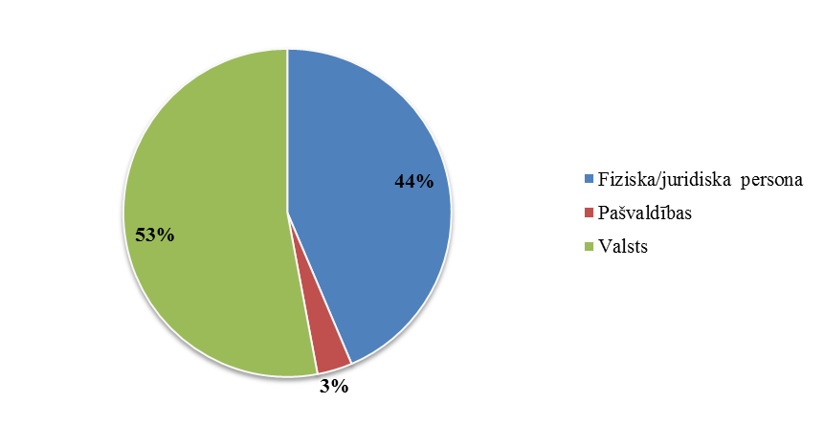

31. att. Vēsturisko kūdras ieguves teritoriju % sadalījums atbilstoši īpašumtiesību statusam[39]

Pēc zemes lietošanas veidiem[40] 32,26 % no teritorijām ir meža zemes, 18,93 % teritorijas ir purvi, 19,31 % ir zemes zem ūdeņiem, 2,02 % ir lauksaimniecības zemes, 0,04 % apbūves teritorija, 0,01 % infrastruktūras objekti, 27,43 % pārējās zemes (32. attēls).

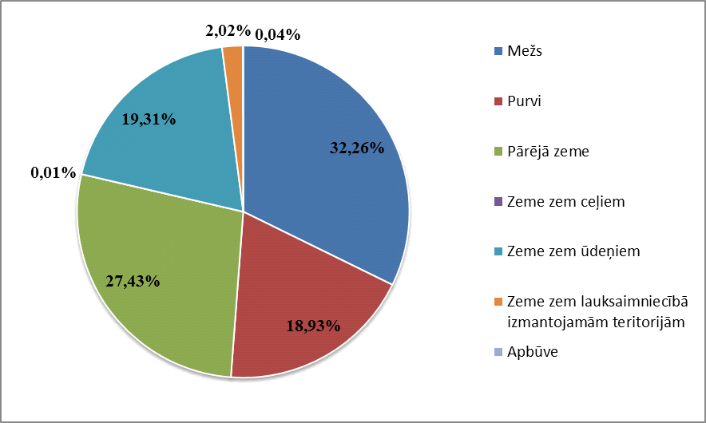

32. att. Vēsturisko kūdras ieguves teritoriju % sadalījums atbilstoši zemes lietošanas veidiem [41]

Analizējot informāciju par identificēto vēsturisko kūdras ieguves teritoriju pārklāšanos ar dabas aizsardzības teritorijām, atbilstoši dabas datu pārvaldības sistēmas „Ozols” publiskai daļai[42], ir secināms, ka identificēto kūdras atradņu pārklājums ar dabas aizsardzības teritorijām (ĪADT, biotops, mikroliegums) ir 9202 ha, jeb 34,9 % no vēsturisko kūdras ieguves teritorijām.

Lai novērtētu izdarīto pieņēmumu patiesumu, tika veikta atsevišķu, savstarpēji nesaistītu, vēsturisko kūdras ieguves vietu apsekošana dabā, dešifrēto laukumu robežu salīdzināšana ar situāciju apvidū, fotofiksācija un izdarīti atsevišķi kūdras iegulas dziļuma mērījumi. Apsekojumu laikā secināts, ka dešifrēšanas laikā iegūtie rezultāti ir novērtējami kā ticami un tie ir izmantojumi lēmumu pieņemšanai par katras konkrētās teritorijas tālāku izmantošanu. Tika izvēlēti un apsekoti četri objekti: Līgotņu purva kūdras atradne, Ķoniņu purva kūdras atradne, Lielā II (Zažēnu) purva kūdras atradne un Dedziņu purva kūdras atradne, kuri reprezentē vēsturiskās kūdras ieguves vietas Kurzemes un Vidzemes reģionos.

Projekta ietvaros iegūtā informācija par vēsturiskajām kūdras ieguves vietām ir nozīmīgs informācijas avots tālākai šo teritoriju izpētei un izvērtēšanai, lai iegūtu datus un informāciju par tajā esošajiem resursiem un notiekošajiem procesiem gan no ģeoloģiskā, gan saimnieciskā un bioloģiskā aspekta.

## Rekultivācija

Normatīvie akti zemes dzīļu izmantošanas jomā derīgo izrakteņu ieguvējam nosaka pienākumu pēc ieguves pabeigšanas veikt derīgo izrakteņu ieguves vietas rekultivāciju. Rekultivācijas mērķis ir nodrošināt pilnvērtīgu ieguves vietas turpmāku izmantošanu pēc derīgo izrakteņu ieguves pabeigšanas, novērst draudus cilvēku veselībai un dzīvībai un apkārtējai videi, kā arī sekmēt ieguves vietas iekļaušanos ainavā. Rekultivācija obligāti jāuzsāk gada laikā pēc derīgo izrakteņu ieguves pabeigšanas, bet to var veikt arī ieguves laikā.

Rekultivācijas veids atkarīgs gan no konkrētās vietas apstākļiem (palikušā kūdras slāņa, zem tā esošo nogulumu sastāva, gruntsūdens līmeņa, meliorācijas u.c.), gan no īpašnieka vēlmēm un plāniem, kā arī no tā, vai purvā jau nav sākusies dabiskās purva vides atjaunošanās. Būtiski arī piebilst, ka rekultivācijas veids jāsaskaņo ar vietējo pašvaldību.

Projekta LIFE REstore “Degradēto purvu atbildīga apsaimniekošana un ilgtspējīga izmantošana Latvijā” ietvaros tika izstrādāti ieteikumi atbilstošāko kūdras ieguves vietu rekultivācijas veidu piemērošanai. Projekta LIFE REstore “Degradēto purvu atbildīga apsaimniekošana un ilgtspējīga izmantošana Latvijā” speciālisti ir veikuši purva veģetācijas apsekojumu 32 un kūdras resursu apsekojumu – 78 kūdrājos visā Latvijas teritorijā. Apsekoti kūdras lauki, kuros kūdras ieguve pārtraukta pirms 40 gadiem vai pavisam nesen. Ir izdalīti šādi augāja tipi: sausi kūdras lauki, kuros dominē spilves, mitri kūdras lauki, kuros kopā ar spilvēm ieviešas sfagni, applūduši kūdras lauki, kuros dominē spilves, augstā purva veģetācijas veidošanās kūdras laukos, zāļu purva veģetācijas veidošanās kūdras laukos, pārejas purva veģetācijas veidošanās kūdras laukos, kūdras lauku apmežošanās, dabiskas ūdenstilpes kūdras laukos ar niedrēm, cilvēka darbības rezultātā applūdināti kūdras lauki, augstā purva veģetācijas veidošanās kūdras laukos pēc aizsprostu būves un ūdens līmeņa pacelšanas, pārejas un augstā purva veģetācijas veidošanās kūdras karjeros, purva augu reintrodukcija kūdras laukā, dabiski veidojies ilggadīgs zālājs kūdras laukā. Jāpiebilst, ka ir arī tādi vēsturiskie kūdras lauki, kuros augājs neatjaunojas. Latvijas apstākļiem piemēroti degradētu kūdrāju rekultivācijas veidi ir sekojoši:

* renaturalizācija;
* apmežošana – gan meža ieaudzēšana ilgtermiņā, gan koksnes biomasas audzēšana, ierīkojot kokaudžu stādījumus;
* aramzemes ierīkošana lauksaimniecības kultūru audzēšanai;
* ogulāju audzēšana (lielogu dzērvenes un krūmmellenes);
* paludikultūru audzēšana – purva augu audzēšana biomasas ražošanai;
* ūdenskrātuvju izveide;
* ilggadīgo zālāju ierīkošana.

Latvijā ir īstenoti arī vairāki purvu atjaunošanas projekti, kuru gaitā izveidoti dambji uz meliorācijas sistēmām, tiek veikti sfagnu un citu kultūru audzēšanas mēģinājumi. Šobrīd Latvijā tiek realizēts projekts par paludikultūru audzēšanu Baltijas valstīs. Projekts risinās trīs galvenos šķēršļus, lai ieviestu klimatam draudzīgu lauksaimniecību kūdrainās augsnēs un degradētajos purvos Baltijā un ārpus tās.

Vēsturiskajās kūdras ieguves vietās, pabeidzot vai pārtraucot darbus, daļā gadījumu nav pieņemts lēmums un atbilstoši normatīvajiem aktiem sakārtota dokumentācija par atradnes rekultivāciju vai konservāciju. Tas sniedz nepatiesu priekšstatu par atradnē ietilpstošajiem resursiem un resursiem valstī kopumā. Ieteicams izstrādāt vadlīnijas un darbības plānu teritoriju pilnvērtīgai izvērtēšanai no ģeoloģiskajiem (atradnē ietilpstošā resursa atlikuma, kvalitātes u.c. rādītājiem), saimnieciskajiem un bioloģiskajiem aspektiem, tādējādi iegūstot pārliecību par katras šāda veida teritorijas tālāku izmantošanas mērķi un veidu.

2019.gada jūnijā ir izdota LIFE REstore “Degradēto purvu atbildīga apsaimniekošana un ilgtspējīga izmantošana Latvijā” projekta grāmata ”Kūdras ieguves ietekmētu teritoriju atbildīga apsaimniekošana un ilgtspējīga izmantošana” par degradēto kūdrāju turpmāku izmantošanu Latvijā, kurā iekļauti apraksti par katru no iespējamiem rekultivācijas scenārijiem. Papildus, LIFE REstore projektā “Degradēto purvu atbildīga apsaimniekošana un ilgtspējīga izmantošana Latvijā”, balstoties uz iegūtajiem rezultātiem, ir izstrādāts kūdras ieguves ietekmētu teritoriju ilgtspējīgas apsaimniekošanas optimizācijas modelis, kurš kalpo kā lēmumu pieņemšanas atbalsta instruments šo teritoriju turpmākas izmantošanas plānošanai. Modeļa potenciālie izmantotāji ir uzņēmēji, kūdras ražotāji, teritoriju īpašnieki un apsaimniekotāji, kā arī valsts un pašvaldību pārvaldes institūcijas.

# Kūdras izmantošana un klimata pārmaiņas

SEG inventarizācijā mitrāju kategorijā SEG emisijas tiek aprēķinātas no aktīvām kūdras ieguves teritorijām (kur notiek vai notikusi kūdras ieguve) (ha) un iegūtā kūdras apjoma (t), nodalot izmantošanu enerģētikā (sadedzināšanai) un izmantošanu lauksaimniecībā (dārzkopībā, mežsaimniecībā stādu audzēšanai, augsnes bagātināšanai un lopkopībā pakaišiem). Vēl mitrāju kategorijā aprēķina oglekļa uzkrājuma izmaiņas dzīvajā un nedzīvajā biomasā platībās ar kokaugu apaugumu, kas neatbilst meža zemes definīcijai un SEG emisijas no augsnes platībās, kuras pēc kūdras ieguves applūdušas vai appludinātas vai tajās mērķtiecīgi atjaunots sākotnējais mitruma režīms (renaturalizācija).

SEG emisijas no mitrājiem 2017. gadā bija 1523,27 kt CO2 ekv. (tas ir 16 % no kopējām Latvijas SEG emisijām, ieskaitot ZIZIMM sektoru un netiešās CO2 emisijas). Šobrīd pēc SEG inventarizācijas datiem visas SEG emisijas un CO2 piesaiste, kas rodas mitrāju apakškategorijā, saistāmas ar kūdras ieguvi, kūdras ieguves vietām vai vietām, kur kādreiz notikusi kūdras ieguve (tai skaitā uz šo brīdi appludinātās teritorijas), kā arī ar kokaugu apaugumu mitrājiem (upēm, ezeriem, mākslīgām ūdenskrātuvēm un purviem) piegulošās platībās, kas neatbilst meža zemes definīcijai. Oglekļa zudumus rada nedzīvās koksnes mineralizācija un mežizstrāde ar kokaugiem apaugušajās teritorijās apsaimniekotos mitrājos (upēm un citām ūdenstilpnēm) piegulošās piekrastes joslas.

Laika posmā no 1990. gada līdz 2017. gadam SEG emisijas no mitrājiem ir pieaugušas par 16 %. Savukārt SEG prognozes liecina par SEG emisiju samazinājumu salīdzinot ar 2017. gadu, attiecīgi 2020. gadā par 9 % un 2030. gadā par 7 % (33. attēls).

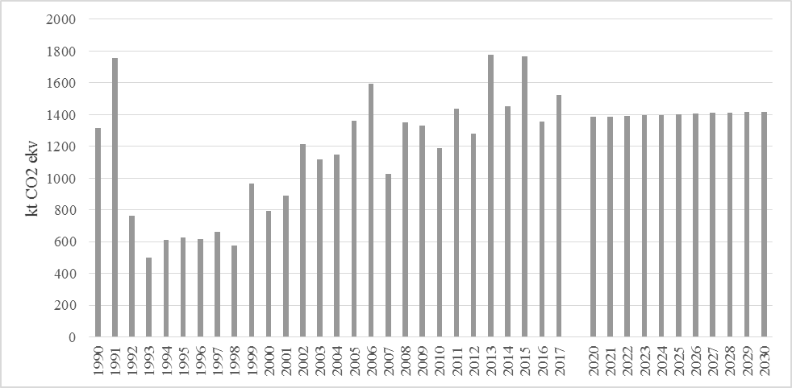

33. att. SEG emisijas no mitrājiem[43]

SEG emisiju prognozes aprēķinātas, ņemot vērā LKA sniegto informāciju par kūdras ieguves prognozēm optimistiskā ekonomiskā scenārija gadījumā, kas paredz lauksaimniecībā un enerģētikā izmantojamās kūdras ieguves apjoma pieaugumu, nepalielinot kopējo ieguves platību. Ja kūdras ieguves apjoms saglabāsies esošajā līmenī, ražojot galvenokārt lauksaimniecībā izmantojamu kūdru, SEG emisijas no mitrājiem pieaugs tikai galvenokārt zemes izmantošanas maiņas rezultātā – atmežojot teritorijas kūdras ieguvei, atmežošanas radītās SEG emisijas pieskaitīs mitrāju apsaimniekošanas mitrāju apsaimniekošanas radītajām SEG emisijām.

SEG emisijas no kūdras veidojas šādi: 70 % - no iegūtās kūdras apjoma (CO2 emisijas no lauksaimniecībā izmantotās kūdras, ko aprēķina ar  tūlītējas oksidēšanās (*instant oxidation*) metodi), 16 % no degradētām teritorijām (vēsturiskajām, nerekultivētajām), 9 % - no kūdras ieguves laukiem (CO2, CH4 un N2O emisijas no augsnes - organisko vielu sadalīšanās un denitrifikācijas rezultātā) atklātos kūdras ieguves laukos  (platības, kurās turpinās vai nesen pārtraukta kūdras ieguve un kas nav apaugušas ar veģetāciju vai applūdušas), 5 % - no renaturalizētām teritorijām[44]. Projekta LIFE REstore “Degradētu kūdrāju atbildīga apsaimniekošana un ilgtspējīga izmantošana Latvijā” ietvaros divus gadus atbilstoši KPSP vadlīnijām tika mērītas SEG emisijas apsaimniekotos kūdrājos un izstrādāti nacionālie SEG emisiju faktori lielākajai daļai SEG emisiju pamatavotu apsaimniekotos mitrājos, kā arī aramzemēm, zālājiem un mežaudzēm uz organiskām augsnēm.

Mērījumu un aprēķinu rezultāti rāda, ka, piemēram, CO2 emisiju faktori ir vidēji divas reizes mazāki nekā KPSP vadlīnijās ietvertie, noklusētie CO2 emisiju faktori (34. attēls). CO2 emisiju aprēķinu un mērījumu atšķirība kūdras ieguves laukos ir 60 %. Lielākais CO2 emisiju avots organisko augšņu apsaimniekošanā ir lauksaimniecības zemes – aramzemes un ilggadīgie zālāji. Pārrēķinot SEG emisijas, izmantojot projekta LIFE REstore “Degradētu kūdrāju atbildīga apsaimniekošana un ilgtspējīga izmantošana Latvijā” rezultātus, Latvijā ZIZIMM sektorā veidotos SEG samazinājums ~ divu miljonu tonnu CO2 ekvivalenta gadā visā aprēķinu periodā.

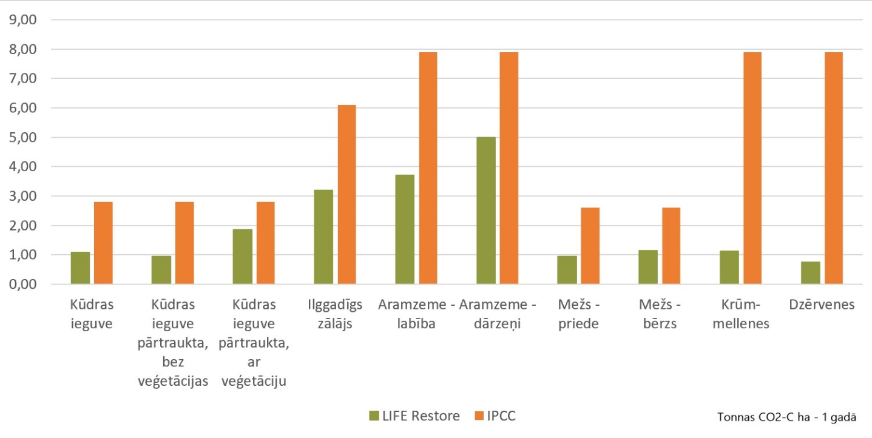

34. att. LIFE REstore izstrādātie CO2 emisiju faktori un KPSP vadlīnijās iekļautie emisiju faktori

Projekta LIFE REstore “Degradētu kūdrāju atbildīga apsaimniekošana un ilgtspējīga izmantošana Latvijā” rezultāti arī parāda, ka, izvēloties rekultivācijas veidu, priekšroka dodama dzērveņu audzēšanai, apmežošanai ar priedi vai bērzu, kā arī krūmmelleņu audzēšanai, jo šiem rekultivācijas veidiem ir viszemākās SEG emisijas.

Ņemot vērā minēto, Latvijai ir būtiski izstrādāt nacionālos emisijas faktorus dažādu rekultivācijas un renaturalizācijas paņēmienu ilgtermiņa ietekmes uz CO2 emisijām no kūdras ieguves platībām modelēšanai, lai nodrošinātu atbilstošu ziņošanu par SEG emisijām starptautiski noteikto vadlīniju SEG inventarizācijas sagatavošanai ietvaros. Lai izstrādātos SEG emisiju faktorus ieviestu nacionālajā SEG inventarizācijā, tie ir jāpublicē zinātniskajā periodikā un jāaizstāv nacionālās SEG emisiju inventarizācijas starptautiskā audita laikā.

95 % no Latvijā iegūtās kūdras tiek izmantota dārzkopībā (pamatā to eksportējot ārpus Latvijas). Gadījumos, kad kūdru ienes lauksaimniecības vai meža augsnē (piemēram, stādu audzēšanai izmantotā substrāta veidā vai ar pakaišu kūdru), augsne tiek bagātināta ar oglekli. Kūdras izmantošana meža stādaudzētavās stimulē CO2 piesaisti. Piemēram, 1 t kūdras var izaudzēt 30000 koku stādu un iestādīt 15 ha meža. Savukārt 1 ha meža 50 gadu laikā piesaista 370 t CO2.

Kūdras sadedzināšanas procesā radītās SEG emisijas aprēķina enerģētikas sektorā. Salīdzinot ar 1990. gadu, ir novērojams būtisks SEG emisiju samazinājums (98,8 %) no 338,66 kt CO2 ekv. (1990. gadā) līdz 4,17 kt CO2 ekv. (2017. gadā) sadedzinātā kūdras apjoma izmaiņu dēļ (skatīt 35. attēlu). Latvijā SEG emisijas, ko rada kūdras sadedzināšana (sadedzinātais kūdras un kūdras brikešu daudzums 40 TJ), veido 0,04 % no visām 2017. gada SEG emisijām, ieskaitot netiešās CO2 bez ZIZIMM sektora.



35. att. SEG emisijas no kūdras dedzināšanas

Starptautiskajos un Eiropas Savienības normatīvajos aktos noteikts, ka kūdras SEG emisijas raksturlielumi ir salīdzināmi ar fosilā kurināmā rādītājiem, tādēļ kūdra nav biomasa – tās sadedzināšanā radītās CO2 emisijas ir iekļautas valstu kopējās emisijās līdzvērtīgi fosilo kurināmo sadedzināšanā radītajām CO2 emisijām.

Kūdras izmantošana enerģētikas sektorā (sadedzināšanas iekārtās) palielinātu Latvijas SEG emisijas, jo kūdrai kā kurināmajam ir liela emisiju intensitāte (salīdzinot ar citiem kurināmā veidiem). Ņemot vērā minēto, sagaidāma negatīva ietekme uz Latvijas SEG samazināšanas mērķu sasniegšanu, jo sevišķi, ne-ETS sektorā. Emisijas no kūdras sadedzināšanas rēķina kā no cietā kurināmā, un piemērojamais CO2 emisijas faktors ir lielākais no visiem fosilajiem kurināmajiem, tas ir 105,99 tCO2/TJ (piemēram, oglēm 100,99 tCO2/TJ, dabasgāzei 55,59 tCO2/TJ)[45].

Ņemot vērā Enerģētikas savienības pārvaldības nosacījumus, pasākumiem enerģētikas sektorā (arī enerģētiskās drošības, enerģētiskās neatkarības nodrošināšanai) ir jābūt sasaistītiem ar klimata politiku un jāveicina SEG emisiju samazināšanas mērķu līdz 2030. gadam un virzības uz klimatneitralitāti sasniegšanu. Ja mainītos šī brīža situācija un kūdru sāktu vairāk izmantot enerģētikā, ir jārēķinās ar būtiskām, papildu SEG emisijām, kas būtu pretrunā ar šiem mērķiem.

Šobrīd kūdras izmantošanai enerģijas ieguvei ir noteikti vairāki atbrīvojumi:

* no DRN par oglekļa dioksīda emisiju saskaņā ar Dabas resursu nodokļa likuma 10. pantu;
* no akcīzes nodokļa saskaņā ar likuma “Par akcīzes nodokli” 5. panta ceturto daļu.

Vienlaikus SIA “Fortum Latvia” kas saņem garantēto maksu par uzstādīto elektrisko jaudu, atbilstoši Ministru kabineta 2009. gada 10. marta noteikumos Nr. 221 “Noteikumi par elektroenerģijas ražošanu un cenu noteikšanu, ražojot elektroenerģiju koģenerācijā” noteiktajam ierobežojumam cita starpā izmanto kūdru kā resursu enerģijas ieguvei. 2018. gadā elektrostacijā izmantotais kūdras apjoms sastādīja ap 6 % no enerģijas ieguvei izmantotajiem resursiem pēc enerģētiskās vērtības. Tomēr, skaidrojot prognozes par enerģētiskās kūdras izmantošanu kā energoresursu nākotnē, jāņem vērā, ka 2018. gadā **tika izsludināta valsts mēroga dabas katastrofa mežsaimniecības nozarē. Z**iemas sezonas meteoroloģiskos apstākļu dēļ bija apgrūtināta mežizstrāde, kā arī koksnes izvešana no meža. Rezultātā tika apgrūtināta kurināmās šķeldas resursu pieejamība katlumājām un kā koksnes šķeldas aizvietotājs tika izmantota kūdra.

Latvijai ir nepieciešams ievērot Eiropas Parlamenta un Padomes 2018. gada 11. decembra regulas Nr. 2018/1999 par enerģētikas savienības un rīcības klimata politikas jomā pārvaldību un ar ko groza Eiropas Parlamenta un Padomes Regulas (EK) Nr. 663/2009 un (EK) Nr. 715/2009, Eiropas Parlamenta un Padomes Direktīvas 94/22/EK, 98/70/EK, 2009/31/EK, 2009/73/EK, 2010/31/ES, 2012/27/ES un 2013/30/ES, Padomes Direktīvas 2009/119/EK un (ES) 2015/652 un atceļ Eiropas Parlamenta un Padomes Regulu (ES) Nr. 525/2013 25. pantā iekļauto nosacījumu, ka visām Eiropas Savienības dalībvalstīm ir jāīsteno pasākumi, lai pakāpeniski atteiktos no enerģijas subsīdijām, jo īpaši fosilajam kurināmajam. Ņemot vērā minēto, būs nepieciešams izvērtēt iespēju atteikties no iepriekš minētajiem nodokļu atbrīvojumiem.

# Kūdras nozare un izglītība

Kopš pagājušā gadsimta otrās puses praktiski netiek veikta speciālistu sagatavošana kūdras nozarē, kā arī ar to cieši saistītajās nozarēs kā meliorācija un purvu hidroloģija. Nepietiek arī uz purvu un kūdras atradņu izpēti orientētu hidroģeologu. Šim nolūkam ir nepieciešami vispusīgi un tai pašā laikā zinoši speciālisti tieši kūdras nozarē, kas spēj gan izvēlēties labākās kūdras ieguves un produkcijas sagatavošanas metodes, gan arī izstrādāt rekultivācijas projektus un veikt citas ar nozari saistītās darbības.

Līdz šim zināšanas par purviem un kūdras nozari studenti iegūst tikai Latvijas Lauksaimniecības universitātē un Latvijas Universitātes Ģeogrāfijas un Zemes zinātņu fakultātē, Ģeogrāfijas bakalauru studiju kursā „Purvu zinātne”, kurā studenti iegūst plašas zināšanas gan lekcijās, laboratorijas darbos un lauka semināros, gan tiek izstrādāti bakalaura, maģistra un doktora darbi par purvu attīstību, apsaimniekošanu, kūdras īpašībām. Tomēr būtu nepieciešams šo kursu paplašināt un atvērt arī jaunu kursu, kurā būtu iespējams apgūt zināšanas par kūdras resursu izpēti, projektēšanu, kūdras ieguves un pārstrādes tehnoloģijām un rekultivācijas paņēmieniem.

Pašlaik sabiedrības izglītošana, galvenokārt, notiek tikai purvu aizsardzības virzienā, kas arī nav mazsvarīgi, tomēr ir nepieciešams iepazīstināt sabiedrību arī ar saprātīgas kūdras ieguves un produktu ražošanas ar augstu pievienoto vērtību aspektu, kā arī ar tautsaimniecisko nozīmi, ņemot vērā to, ka kūdras ieguve visbiežāk notiek valsts perifērijā, kur iedzīvotājiem praktiski nav pieejamas citas darba vietas. Kūdras ieguves paņēmienus un prasmes nepieciešams saglabāt arī kā kultūrvēsturisko mantojumu.

# Kūdras nozare un zinātne

Lai nākamajām paaudzēm tiktu saglabāti gan kūdras, gan citi purvos iegūstamie resursi, tie ir saprātīgi jāapsaimnieko. Šim nolūkam ir jāizmanto jaunas, modernas kūdras pārstrādes metodes, jārada un jāievieš jauni inovatīvi produkti ar augstāku pievienoto vērtību, kā arī efektīvi jāizmanto izstrādātās vai daļēji izstrādātās purvu platības.

Apzinoties to, ka kūdra ir lēni atjaunojošs, unikāls resurss, ir nepieciešams zinātnisks pamatojums gan kūdras ražošanai, gan izstrādāto platību izmantošanas veidu noteikšanai kā valstī kopumā, tā pa reģioniem. Nepieciešams izstrādāt arī metodikas konkrēta izmantošanas veida plānošanai un inovatīvu produktu ar augstu pievienoto vērtību izstrādāšanai, īpašu uzmanību pievēršot ekonomiski un zinātniski pamatotai purvu rekultivācijai.

Nepieciešams ieviest kūdras ražošanas un tehnoloģiskos risinājumus, kas minimizētu nelabvēlīgu ietekmi uz vidi. Jāatzīmē, ka lielākā vērība pēdējos gadu desmitos tiek pievērsta tikai purvu aizsardzībai, tāpēc ir svarīgi veikt zinātniskus pētījumus, lai saprātīgi apsaimniekotu purvus un sekmīgi risinātu izstrādāto purvu apsaimniekošanas problēmas. Aktuālākie pētījumu virzieni varētu būt:

* veicināt zinātnisku projektu realizāciju par nozarei aktuālām problēmām;
* pilnveidot tehnoloģijas, kas samazinātu ietekmi uz kūdras ieguves laukiem pieguļošajām platībām;
* veikt kūdras pašaizdegšanās procesu pētījumus un monitoringu;
* veikt kūdras augšņu un kūdras substrātu pētījumus, īpašu uzmanību pievēršot tumšajai kūdrai;
* izstrādāt kūdras produktu prototipus;
* pētīt kūdras sastāva un veidošanās apstākļu savstarpējās kopsakarības;
* veikt jaunu kūdras izmantošanas iespēju pētījumus;
* veikt meliorācijas ietekmes izpēti.

# Kūdras izmantošana un gaisa kvalitāte

Attiecībā uz kūdras izmantošanas ietekmi uz gaisa kvalitāti, jāatzīmē, ka kopumā kūdras izmantošana sadedzināšanas iekārtās līdz šim rada mazāk kā 1 % no kopējām slāpekļa oksīdu, daļiņu PM2,5, nemetāna gaistošo organisko savienojumu un sēra dioksīda emisijām (skatīt 36. attēlu), kas ir ļoti nenozīmīgs daudzums, salīdzinot ar biomasas sadedzināšanas rezultātā radītajām emisijām. Atbilstoši šī brīža emisiju prognozēm arī nākotnē netiek prognozēts, ka būtiski pieaugs kūdras izmantošana sadedzināšanas iekārtās.

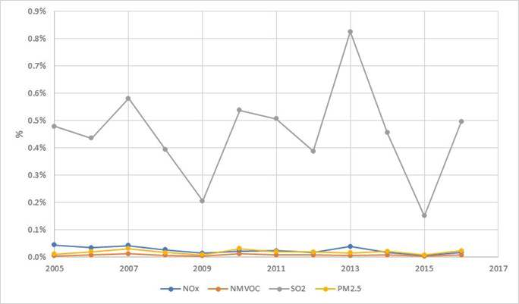

36. att. Gaisu piesārņojošo vielu emisijas, ko rada kūdras sadedzināšana sadedzināšanas iekārtās, % no kopējām valsts emisijām

Lai izvairītos no negatīvās ietekmes un gaisu piesārņojošo vielu emisijām, ko varētu radīt kūdras izmantošana sadedzināšanas iekārtās, Gaisa piesārņojuma samazināšanas rīcības plānā 2020.-2030. gadam (apstiprināts ar Ministru kabineta 2020. gada 16. aprīļa rīkojumu Nr. 197 “Par Gaisa piesārņojuma samazināšanas rīcības plānu 2020.-2030. gadam”) ir paredzēti papildu pasākumi emisiju samazināšanai gan enerģētikas, gan mājsaimniecību sektoros, lai nākotnē izvairītos no kūdras sadedzināšanas rezultātā radītās negatīvās ietekmes uz gaisa kvalitāti. Piemēram, esošo mājsaimniecību radītā piesārņojuma samazināšanai paredzēts veicināt pieslēgšanos pie centralizētās siltumapgādes, kā arī veicināt veco un neefektīvo apkures iekārtu nomaiņu, kas rada augstas emisijas. Pašvaldību līmenī teritorijās ar gaisa kvalitātes problēmām būtu jāizstrādā saistošie noteikumi par siltumapgādes veida izvēli un attiecīgi jāierobežo vai jānosaka papildus prasības attiecībā uz tādu iekārtu un kurināmo izmantošanu, kas esošo situāciju vēl vairāk pasliktinātu.

# Kūdras ieguve, vides un bioloģiskās daudzveidības saglabāšana

Eiropas Savienības Bioloģiskās daudzveidības stratēģijā ir noteikts, ka līdz 2050. gadam Eiropas Savienības bioloģiskā daudzveidība un tās nodrošinātie ekosistēmu pakalpojumi – tās dabas kapitāls – tiek saglabāti, novērtēti un, cik vien iespējams, atjaunoti gan bioloģiskajai daudzveidībai piemītošās vērtības dēļ, gan tādēļ, ka tie ievērojamā mērā veicina cilvēku labklājību un ekonomisko uzplaukumu, arī tālab, lai novērstu katastrofālas izmaiņas, kas saistītas ar bioloģiskās daudzveidības samazināšanos.

Iegūstot kūdru, ir jāizvērtē, kā tieši var mainīties vides un bioloģiskā daudzveidība. Šeit būtu ļoti stingri jāpieturas pie pozitīvās bilances jeb *no net loss* principa – dabas zudumu vienā vietā kompensē ar dabas aizsardzību/atjaunošanu citviet, neskarot jau šobrīd aizsargāto bioloģisko daudzveidību. Taču, lai pēc iespējas vairāk un ātrāk samazinātu kūdras ražošanas negatīvo ietekmi uz dabu, kūdras lauku rekultivācija ir jāveic tūlīt pēc konkrētā lauka izstrādes, lai visa atradnes teritorija tiktu rekultivēta pakāpeniski.

Bioloģiskā daudzveidība ir svarīga ne tikai pati par sevi, tā nodrošina sabiedrībai ekosistēmu pakalpojumus: pārtiku, dzeramo ūdeni, aizsardzību pret plūdiem u. c. Apdraudējumu bioloģiskajai daudzveidībai rada dabas resursu pārmērīga izmantošana, invazīvu svešzemju sugu izplatīšanās, klimata pārmaiņas. Gandrīz ceturtajai daļai savvaļas sugu Eiropā patlaban draud izzušana, un vairums ekosistēmu ir būtiski degradējušās. Kūdras izstrādes lauki Latvijā, galvenokārt, ierīkoti augstajos un zemajos purvos. Neskatoties uz esošajiem kūdras ieguves apjomiem, purvu biotopi Latvijā joprojām ir plaši izplatīti gandrīz visā valsts teritorijā. Atbilstoši ziņojumam Eiropas Vides informācijas un novērojumu tīklam (EIONET), līdz 2013. gadam Latvijā aizņem: 266 200 ha “7110* Aktīvi augstie purvi”, 31700 ha “7120 Degradēti augstie purvi, kuros iespējama vai noris dabiskā atjaunošanās”, 20000 ha “91D0* Purvaini meži”. Taču biotopu “7110* Aktīvi augstie purvi” un “91D0* Purvaini meži” aizsardzības stāvokļa novērtējums ir „nelabvēlīgs slikts”. Lai nepasliktinātu vai pat uzlabotu purvu biotopu aizsardzības stāvokli valstī kopumā, jāievēro princips, ka, plānojot jaunas ieguves teritorijas, vienlaicīgi rekultivē vēsturiskās atradnes un uzlabo vides stāvokli citos purvos. Degradētajos kūdrājos, īpaši ĪADT, būtu izvērtējama to ekoloģiskā vērtība un turpmākie apsaimniekošanas pasākumi, primāri rekomendējot renaturalizācijas veikšanu.

Purvi ir ievērojami mitruma regulētāji, tie darbojas kā ūdens uztvērēji un nodrošina pakāpenisku iztekošo upju papildināšanos ar ūdeni, kas ir īpaši nozīmīga funkcija sausajā gada laikā. Lai iegūtu kūdru, tiek veikta purvu nosusināšana. Jebkuri nosusināšanas pasākumi būtiski ietekmē hidroloģisko režīmu. It sevišķi, ja pilnībā vai daļēji tiek nosusināts augstais purvs, tiek ietekmēta arī purvam pieguļoša teritorija un ar purvu saistītie virszemes ūdensobjekti. Kūdras ieguves laikā kūdras daļiņas var nonākt virszemes ūdeņos gan pa gaisu, gan ierīkotajiem nosusināšanas grāvjiem un radīt pastiprinātu duļķainību, kas savukārt var negatīvi ietekmēt gaismu mīlošo organismu attīstību un zivis. Taču kūdras ieguves potenciālā ietekme uz konkrētu teritoriju un nepieciešamie pasākumi tiek visaptveroši izvērtēti ietekmes uz vidi novērtējuma laikā.

Situācijas raksturošanai izmantoti šādi informācijas avoti:

* VARAM informācija;
* Projekta “Latvijas kūdras atradņu datu kvalitātes analīze, ieteikumu sagatavošana to uzlabošanai un izmantošanai valsts stratēģijas pamatdokumentu sagatavošanā” rezultāti (biedrība “homo ecos:”);
* Projekta “Latvijas kūdras atradņu datu kvalitātes analīze, ieteikumu sagatavošana to uzlabošanai un izmantošanai valsts stratēģijas pamatdokumentu sagatavošanā. 2. kārta” rezultāti (biedrība “homo ecos:”);
* Projekta LIFE REstore “Degradēto purvu atbildīga apsaimniekošana un ilgtspējīga izmantošana Latvijā” (Sustainable and responsible management and re-use of degraded peatlands in Latvia) informācija;
* LKA sagatavotā informācija;
* Pētījums „Kūdras ieguves un izmantošanas sociāli ekonomiskais izvērtējums” (A.Lazdiņš, D.Popluga, M.Pelše, S.Lazdāne);
* Latvijas mežzinātnes institūta “Silava” pētījums “Pamatinformācija par iespējamo CO2 emisiju no kūdras atradnēm, to ietekmi uz vidi pēdējo divdesmit gadu laikā un UNFCCC un ES līmeņa lēmumu un zemes sektora SEG emisiju uzskaites metodikas analīze” (A.Lazdiņš, A.Bārdule, A.Butlers, A.Lupiķis, I.Sietiņa, M.Lukins, G.Petaja);
* LU Ģeogrāfijas un zemes zinātņu fakultātes pētnieku informācija (L.Kalniņa, I.Silamiķele).

Iespēju robežās uz minētajiem un citiem avotiem ir dotas atsauces, tomēr ne pilnībā, jo politikas dokuments nav zinātnisks pētījums.

Vides aizsardzības un

reģionālās attīstības ministrs J. Pūce

1. Likums „Par zemes dzīlēm”, Ministru kabineta 2012. gada 28. augusta noteikumi Nr. 578 „Noteikumi par ģeoloģiskās informācijas sistēmu”.
2. Projekta atskaite „Latvijas kūdras atradņu datu kvalitātes analīze, ieteikumu sagatavošana to uzlabošanai un izmantošanai valsts stratēģijas pamatdokumentu sagatavošanā”.
3. Meža likuma 1. panta 34. punkts: mežs – ekosistēma visās tās attīstības stadijās, kur galvenais organiskās masas ražotājs ir koki, kuru augstums konkrētajā vietā var sasniegt vismaz piecus metrus un kuru pašreizējā vai potenciālā vainaga projekcija ir vismaz 20% no mežaudzes aizņemtās platības.
4. Ministru kabineta 2012. gada 21. augusta noteikumi Nr. 570 “Derīgo izrakteņu ieguves kārtība”.
5. Latvijas PSR Kūdras fonds uz 1980.gada 1.janvāri. Latvijas Valsts meliorācijas projektēšanas institūts.
6. Pieejams tīmekļvietnē:http://www2.meteo.lv/kudras_inovacijas/login.php.
7. Pētījums „Kūdras ieguves un izmantošanas sociāli – ekonomiskais izvērtējums” (A. Lazdiņš, D. Popluga, M. Pelše, S. Lazdāne). No pētījuma izmantoti arī sadaļā iekļautie attēli un tabulas.
8. Pētījums „Kūdras ieguves un izmantošanas sociāli – ekonomiskais izvērtējums” (A. Lazdiņš, D. Popluga, M. Pelše, S. Lazdāne).
9. Projekta „Latvijas kūdras atradņu datu kvalitātes analīze, ieteikumu sagatavošana to uzlabošanai un izmantošanai valsts stratēģijas pamatdokumentu sagatavošanā” rezultāti (izpildītājs biedrība „homo ecos”).
10. Pieejams tīmekļvietnē: <http://www.meteo.lv/>.
11. Pieejams tīmekļvietnē: <http://www2.meteo.lv/kudras_inovacijas/login.php>.
12. Projekta “Latvijas kūdras atradņu datu kvalitātes analīze, ieteikumu sagatavošana to uzlabošanai un izmantošanai valsts stratēģijas pamatdokumentu sagatavošanā” rezultāti (biedrība “homo ecos:”).
13. Pieejams tīmekļvietnē: <http://meteo.lv/lapas/geologija/derigo-izraktenu-atradnu-registrs/derigo-izraktenu-krajumu-bilance/derigo-izraktenu-krajumu-bilance?id=1472&nid=659>.
14. Projekta “Latvijas kūdras atradņu datu kvalitātes analīze, ieteikumu sagatavošana to uzlabošanai un izmantošanai valsts stratēģijas pamatdokumentu sagatavošanā” rezultāti (biedrība “homo ecos:”).
15. Pieejams tīmekļvietnē: <https://www.arcgis.com/home/item.html?id=1aad4c95b24a41959394f74740ff1929>.
16. Projekta “Latvijas kūdras atradņu datu kvalitātes analīze, ieteikumu sagatavošana to uzlabošanai un izmantošanai valsts stratēģijas pamatdokumentu sagatavošanā” rezultāti (biedrība “homo ecos:”).
17. Ministru kabineta 2007.gada 21.augsuta noteikumi Nr.562 „Noteikumi par zemes lietošanas veidu klasifikācijas kārtību un to noteikšanas kritērijiem”.
18. Projekta “Latvijas kūdras atradņu datu kvalitātes analīze, ieteikumu sagatavošana to uzlabošanai un izmantošanai valsts stratēģijas pamatdokumentu sagatavošanā” rezultāti (biedrība “homo ecos:”).
19. LKA aprēķini pēc VVD datiem.
20. LKA aprēķins pēc VVD datiem.
21. Pētījums „Kūdras ieguves un izmantošanas sociāli ekonomiskais izvērtējums” (A.Lazdiņš, D.Popluga, M.Pelše, S.Lazdāne).
22. Projekta “Latvijas kūdras atradņu datu kvalitātes analīze, ieteikumu sagatavošana to uzlabošanai un izmantošanai valsts stratēģijas pamatdokumentu sagatavošanā. 2. kārta” rezultāti (biedrība “homo ecos:”).
23. LKA informācija.
24. LKA informācija.
25. Pētījums „Kūdras ieguves un izmantošanas sociāli – ekonomiskais izvērtējums” (A. Lazdiņš, D. Popluga, M. Pelše, S. Lazdāne). Šajā sadaļā iekļauti arī pētījumā publicētie attēli un tabulas.
26. Publikācija „Kūdras ieguve” (A. Šnore, Latvijas Kūdras ražotāju asociācija, Nordik 2013).
27. 2019. gada ieguves apjoms norādīts atbilstoši Valsts vides dienesta sniegtajai informācijai.
28. LKA informācija
29. Autotransportā un dzelzceļa transportā pārvadātās preces tiek uzskaitītas atbilstoši Transporta statistikas standartizētai preču klasifikācijai NST 2007, kur kūdra ir iekļauta 3.grupā “Metālu rūdas un citi ieguves rūpniecības un karjeru izstrādes produkti; kūdra; urāns un torijs“ kopā ar akmeņiem, smilti, granti, sāli u.c. produktiem. Tādejādi kūdra kā atsevišķs produkts šajos pārvadājumos nav izdalāma.
30. Autotransportā un dzelzceļa transportā pārvadātās preces tiek uzskaitītas atbilstoši Transporta statistikas standartizētai preču klasifikācijai NST 2007, kur kūdra ir iekļauta 3.grupā “Metālu rūdas un citi ieguves rūpniecības un karjeru izstrādes produkti; kūdra; urāns un torijs” kopā ar akmeņiem, smilti, granti, sāli u.c. produktiem. Tādejādi kūdra kā atsevišķs produkts šajos pārvadājumos nav izdalāma.
31. Pētījums „Kūdras ieguves un izmantošanas sociāli – ekonomiskais izvērtējums” (A. Lazdiņš, D. Popluga, M. Pelše, S. Lazdāne).
32. Klāvs G., Kundziņa A., Ozoliņš J., Reķis J. (2010) „Atjaunojamo energoresursu izmantošana Latvijas ilgtspējīgas attīstības nodrošināšanai. Latvija: Sorosa fonds, 64 lpp.”.
33. Pieejams tīmekļvietnē: <http://www.responsiblyproducedpeat.org/>.
34. Pieejams tīmekļvietnē: <http://www.latvijaskudra.lv/lv/asociacija/sertifikacija/>.
35. Projekta “Latvijas kūdras atradņu datu kvalitātes analīze, ieteikumu sagatavošana to uzlabošanai un izmantošanai valsts stratēģijas pamatdokumentu sagatavošanā” rezultāti (biedrība “homo ecos:”).
36. Projekta “Latvijas kūdras atradņu datu kvalitātes analīze, ieteikumu sagatavošana to uzlabošanai un izmantošanai valsts stratēģijas pamatdokumentu sagatavošanā” rezultāti (biedrība “homo ecos:”).
37. Pieejams tīmekļvietnē: <http://ozols.daba.gov.lv/pub/Life/> (situācija uz 2017. gadu).
38. Projekta „Latvijas kūdras atradņu datu kvalitātes analīze, ieteikumu sagatavošana to uzlabošanai un izmantošanai valsts stratēģijas pamatdokumentu sagatavošanā” rezultāti (izpildītājs: biedrība „homo ecos”).
39. Projekta “Latvijas kūdras atradņu datu kvalitātes analīze, ieteikumu sagatavošana to uzlabošanai un izmantošanai valsts stratēģijas pamatdokumentu sagatavošanā” rezultāti (biedrība “homo ecos:”)
40. Ministru kabineta 2007.gada 21.augusta noteikumi Nr. 562 „Noteikumi par zemes lietošanas veidu klasifikācijas kārtību un to noteikšanas kritērijiem”
41. Projekta “Latvijas kūdras atradņu datu kvalitātes analīze, ieteikumu sagatavošana to uzlabošanai un izmantošanai valsts stratēģijas pamatdokumentu sagatavošanā” rezultāti (biedrība “homo ecos:”)
42. <http://ozols.daba.gov.lv/pub/Life/> (Situācija uz 2017. gadu)
43. 2019. gada SEG inventarizācija (<https://unfccc.int/documents/194812>) un 2019. gada ziņojums EK par SEG prognozēm, politikām un pasākumiem (<https://cdr.eionet.europa.eu/lv/eu/mmr/art04-13-14_lcds_pams_projections/projections/envxk3aeq/>).
44. Saskaņā ar Latvijas Valsts mežzinātnes institūta “Silava” datiem.
45. 2019. gada SEG inventarizācija.